Некоммерческое акционерное общество
«Карагандинский медицинский университет»

УДК 616.831-005:612.015:616-074 На правах рукописи
ББК 56.12-3 + 28.072
Ш 12

ШАЯХМЕТОВА ЕЛЕНА ВАЛЕРЬЕВНА

Диагностическое значение изменения метаболитов плазмы крови при острых цереброваскулярных заболеваниях

8D10100 «Медицина»

Диссертация на соискание степени доктора философии (PhD)

Научные консультанты:
Григолашвили Марина Арчиловна, к.м.н., ассоциированный профессор, заведующая кафедры неврологии, психиатрии и реабилитологии НАО «КМУ»

Клюев Дмитрий Анатольевич, к.м.н., ассоциированный профессор, проректор по научной работе НАО «КМУ»

Научный консультант: Касаткин Дмитрий Сергеевич, д.м.н., профессор кафедры нервных болезней с медицинской генетикой и нейрохирургией ФГБОУ ВО «ЯГМУ» Минздрава РФ, Ярославль

Республика Казахстан
Караганда 2026
СОДЕРЖАНИЕ

НОРМАТИВНЫЕ ССЫЛКИ 4
ОПРЕДЕЛЕНИЯ 6
ОБОЗНАЧЕНИЯ И СОКРАЩЕНИЯ 7
ВВЕДЕНИЕ 9
1. Острые цереброваскулярные заболевания (обзор литературы) 14
1.1. Эпидемиология ОЦВЗ 14
1.2. Классификация ОЦВЗ 15
1.3. Современные представления о патогенезе ОЦВЗ. 16
1.3.1. ИИ: современные представления о механизмах развития 16
1.3.2. Глутамат-зависимая эксайтотоксичность и нарушения ионного гомеостаза как ключевые звенья ишемического каскада 17
1.3.3. Окислительный стресс и митохондриальная дисфункция при ОЦВЗ 19
1.3.4. Роль нейровоспаления и иммунных реакций в патогенезе ОЦВЗ 20
1.3.5. Активация триптофан-кинурениновой оси в патогенезе ОЦВЗ 21
1.4. Современные методы диагностики ОЦВЗ 23
1.5. Метаболомный анализ аминокислот при ОЦВЗ 24
1.6. Патофизиологическая роль исследуемых аминокислот при ОЦВЗ 25
1.7. Метаболомные исследования аминокислотных панелей при ИИ и других патологических состояниях 30
2. МАТЕРИАЛЫ И МЕТОДЫ 34
2.1. Дизайн исследования 34
2.2. Методы исследования 36
2.2.1. Клиническое обследование 36
2.2.2. Инструментальные методы исследования 37
2.2.3. Лабораторные методы исследования 37
2.2.4. Статистический анализ 39
3. РЕЗУЛЬТАТЫ СОБСТВЕННЫХ ИССЛЕДОВАНИЙ 41
3.1. Клинико-демографическая характеристика исследуемых групп 41
3.2. Нейровизуализационные особенности по данным КТ/МРТ 44
3.1. Лабораторная характеристика пациентов в остром периоде цереброваскулярных заболеваний 45
3.4. Характеристика метаболических профилей у пациентов с ОЦВЗ 46
3.4.1. Метаболические показатели в первые 4,5 часа от начала симптомов 46
3.4.2. Метаболические показатели через 12 часов от начала симптомов 50
3.4.3. Динамика метаболических показателей у пациентов с ОЦВЗ в остром периоде 54
3.5. Клинические исходы заболевания у пациентов с ОЦВЗ 56
3.6. Диагностическая значимость выявленных метаболических маркеров 56
3.7. Корреляционные взаимосвязи метаболических показателей с клинико-лабораторными параметрами при ОЦВЗ 61
3.8. Сравнительный анализ метаболомных маркеров и традиционных клинико-диагностических методов диагностики 63
3.9. Разработка и внутренняя валидация клинико-лабораторной модели ранней диагностики ОЦВЗ 64
3.9.1. Сравнение диагностической эффективности базовых и расширенных моделей 65
3.9.2. Построение расширенной клинико-метаболомной модели 66
3.9.3. Построение модели дифференциальной диагностики ИИ и ГИ 68
3.9.4. Построение модели дифференциальной диагностики ИИ и ТИА 72
3.9.5. Разработка комбинированной клинико-метаболической модели дифференциальной диагностики ОЦВЗ 77
4. Обсуждение 79
Заключение 93
ВЫВОДЫ 95
Список использованной литературы 96
Приложение А. Свидетельство о регистрации прав на объект авторского права. 109
Приложение Б. Акты внедрения результатов научно-исследовательской работы 112
Приложение В. Хроматограммы стандартных образцов исследуемых аминокислот при ВЭЖХ-МС-анализе 118

НОРМАТИВНЫЕ ССЫЛКИ
В настоящей диссертации использованы ссылки на следующие стандарты:
- Кодекс Республики Казахстан «О здоровье народа и системе здравоохранения» от 7 июля 2020 года № 360-VI ЗРК (с изменениями и дополнениями).
- Решение Локальной комиссии по биоэтике НАО «Карагандинского медицинского университета» (протокол № 19 от 11.11.2024 г. присвоенный номер №88).
- Закон Республики Казахстан «О персональных данных и их защите» от 21 мая 2013 года № 94-V ЗРК (с изменениями и дополнениями).
- Закон Республики Казахстан от 1 июля 2024 года № 103-VIII ЗРК «О науке и технологической политике» (с изменениями и дополнениями по состоянию на 9 января 2026 года).
- Хельсинская декларация Всемирной медицинской ассоциации «Этические принципы проведения медицинских исследований с участием человека в качестве субъекта», принята 18-й Генеральной Ассамблеей ВМА (Хельсинки, 1964), с последними изменениями, внесёнными на 64-й Генеральной Ассамблее ВМА (Форталеза, Бразилия, 2013).
- Приказ Министра образования и науки Республики Казахстан от 31 марта 2011 года № 127 «Об утверждении Правил присуждения степеней» (в редакции приказа Министра науки и высшего образования Республики Казахстан от 18 июля 2024 года № 352).
- ГОСТ 7.32-2001. Система стандартов по информации, библиотечному и издательскому делу. Отчёт о научно-исследовательской работе. Структура и правила оформления.
- ГОСТ 7.9-95 (ИСО 214-76). Система стандартов по информации, библиотечному и издательскому делу. Реферат и аннотация. Общие требования.
- ГОСТ 7.13-93. Система стандартов по информации, библиотечному и издательскому делу. Библиографическая запись. Сокращение слов на русском языке. Общие требования и правила.
- Клинический протокол диагностики и лечения «Острый ишемический инсульт», утверждённый Министерством здравоохранения Республики Казахстан (№231 от 28.05.2025).
- Клинический протокол диагностики и лечения «Внутримозговое кровоизлияние», утверждённый Министерством здравоохранения Республики Казахстан (№23 от 25.05.2017).
- Клинический протокол диагностики и лечения «Транзиторная ишемическая атака», утверждённый Министерством здравоохранения Республики Казахстан (№182 от 01.06.2023).
- Приказ и.о. Министра здравоохранения Республики Казахстан от 4 июня 2025 года № 53. Зарегистрирован в Министерстве юстиции Республики Казахстан 5 июня 2025 года № 36213 «Об утверждении стандарта организации оказания неврологической помощи взрослому населению в Республике Казахстан»
- Инструкция по оформлению диссертации и автореферата. Издание третье, дополненное и исправленное. Утверждена приказом председателя ВАК МОН РК от 28 сентября 2004г. №377-3ж.-Алматы 2004.

ОПРЕДЕЛЕНИЯ
В настоящей диссертации применяются следующие термины с соответствующими определениями:
Острые цереброваскулярные заболевания - группа патологических состояний, обусловленных внезапным нарушением мозгового кровообращения, приводящих к развитию очаговой и (или) общемозговой неврологической симптоматике вследствие ишемического или геморрагического поражения головного мозга.
Ультраранний (гиперакутный) период инсульта - временной интервал от дебюта острой неврологической симптоматики до 4,5 часов, который соответствует ранней фазе ишемического каскада и используемый в настоящем исследовании как ключевой временной промежуток для оценки диагностической значимости биомаркеров.
Таргетная метаболомика - аналитический подход, направленный на количественное определение заранее выбранного набора метаболитов, имеющих биологическую и клиническую значимость.
Метаболический профиль - совокупность количественных показателей метаболитов биологических жидкостей, отражающих текущее функциональное состояние организма.
Биомаркер - объективно измеряемый показатель биологического процесса, патологического состояния или ответа на терапевтическое воздействие.
Диагностическая модель - математическая или статистическая конструкция, которая позволяет оценить вероятность наличия заболевания на основании совокупности клинических, лабораторных и иных параметров.
ROC-анализ - метод оценки диагностической точности, который основан на построении кривой «чувствительность-специфичность» и определении площади под кривой (AUC).
AUC (площадь под ROC-кривой) - интегральный показатель диагностической точности модели.
Аминокислотный профиль - совокупность концентраций аминокислот в биологической жидкости, отражающая состояние метаболических процессов.
Первая временная точка - забор крови в интервале 3-4,5 часа от дебюта острой неврологической симптоматики.
Вторая временная точка - забор крови в интервале 12 часов от дебюта острой неврологической симптоматики.

ОБОЗНАЧЕНИЯ И СОКРАЩЕНИЯ
±7n-AChR - ±7n-икотиновым ацетилхолиновым рецепторы
3-HAA - 3-hydroxyanthranilic acid
AIF - apoptosis-inducing factor (апоптоз-индуцирующий фактор)
AMPA - α-амино-3-гидрокси-5-метил-4-изоксазолпропионат рецепторы
BE-FAST - Balance, Eyes, Face, Arm, Speech, Time (Равновесие, Зрение, Лицо, Рука, Речь, Время)
CBF - cerebral blood flow (мозговой кровоток)
CPSS - Cincinnati Prehospital Stroke Scale
DALY - disability-adjusted life years (лет жизни с поправкой на инвалидность)
DAMPs - damage-associated molecular patterns (молекулярные паттерны, ассоциированные с повреждением)
ER - эндоплазматический ретикулум
FAST - Face, Arm, Speech, Time (Лицо, Рука, Речь, Время)
GBD - Global Burden of Disease (глобальное бремя болезней)
GSH - глутатион
HMGB1 - High Mobility Group Box 1 - белок группы высокой подвижности 1
ICAM-1 - Intercellular Adhesion Molecule 1 (Межклеточная молекула адгезии 1)
IDO - индоламин-2,3-диоксигеназа
IL - интерлейкин
KAT - кинуренинаминотрансфераза
KYN - кинуренин
KYNА - кинурениновая кислота
MMP - Матриксная металлопротеиназа
MMSE - краткая шкала оценки психического статуса (Mini-mental State Examination)
NAD+ - никотинамидадениндинуклеотид
NETs - сети нейтрофильных внеклеточных ловушек
NIHSS - шкала инсульта национального института здоровья
NLR - отношение нейтрофилов к лимфоцитам
NMDA - N-метил-D-аспартат рецепторы
NO - оксид азота
Nrf2 - nuclear factor erythroid 2-related factor 2
PAR - Poly(ADP-ribose)
PARP‑1 - Poly(ADP-ribose) polymerase 1
QA - хинолиновая кислота
SIM - мониторинг выбранных ионов (Selected Ion Monitoring)
SMASH-U (Structural lesion, Medication, Amyloid angiopathy, Systemic disease, Hypertension, Undetermined) - классификация причин внутримозгового кровоизлияния
TDO - триптофан-2,3-диоксигеназа
TLR2/TLR4 - toll-like receptors
TNF - фактор некроза опухоли
TOAST - Trial of Org 10172 in Acute Stroke Treatment
TPH - триптофангидроксилаза
TRP - триптофан
VCAM-1 - Vascular Cell Adhesion Molecule 1 (Сосудистая молекула адгезии клеток 1)
АГ - артериальная гипертензия
АД - артериальное давление
АЛТ - аланинаминотрасфераза
АСТ - аспартатаминотрасфераза
АТФ - аденозинтрифосфат
АФК - активные формы кислорода
АЧТВ - активированное частичное тромбопластиновое время
ВЭЖХ-МС - высокоэффективная жидкостная хроматография с масс-спектрометрическим детектированием
ВЭЖХ-МС/МС - высокоэффективная жидкостная хроматография с тандемной масс-спектрометрией
ГИ - геморрагический инсульт
ГХ-МС - газовая хроматография-масс-спектрометрия
ГЭБ - гематоэнцефалический барьер
ДАД - диастолическое артериальное давление
ДИ - доверительный интервал
ИИ - ишемический инсульт
ИМТ - индекс массы тела
ИЦ - инсультный центр
КТ - компьютерная томография
МНО - международное нормализованное отношение
МРТ - магнитно-резонансная томография
ОЦВЗ - Острые цереброваскулярные заболевания
ПВ - протромбиновое время
ПТИ - протромбиновый индекс
САД - систолическое артериальное давление
САК - субарахноидальное кровоизлияние
СОЭ - скорость оседания эритроцитов
СРБ - С-реактивный белок
ССЗ - сердечно-сосудистые заболевания
ТИА - транзиторная ишемическая атака
ТЛТ - тромболитическая терапия
ШКГ - шкала комы Глазго

ВВЕДЕНИЕ
Острые цереброваскулярные заболевания (ОЦВЗ), включая ишемический инсульт (ИИ), геморрагический инсульт (ГИ) и транзиторную ишемическую атаку (ТИА), остаются одной из ведущих причин смертности и инвалидизации во всем мире [1, 2].
В условиях старения населения и увеличения распространенности факторов сердечно-сосудистого риска ожидается дальнейший рост заболеваемости инсультом и связанного с ним бремени инвалидизации и смертности [3, 4].
Несмотря на развитие современных методов диагностики и лечения, эффективность оказания помощи при инсульте во многом зависит от своевременной и точной верификации формы заболевания, что в первые часы затруднено вследствие вариабельности клинической картины и ограничений существующих диагностических подходов [5].
В последние годы особый интерес вызывает поиск ранних биомаркеров инсульта, способных дополнить традиционные клинико-инструментальные методы диагностики. Одним из наиболее перспективных направлений является метаболомика - изучение метаболитов, отражающих текущие биохимические процессы в организме. Однако широкое метаболомное профилирование пока ограничено высокой стоимостью, сложностью анализа и трудностями интерпретации результатов, особенно в условиях экстренной помощи.
В связи с этим все большее значение приобретают таргетные подходы, основанные на исследовании ограниченного числа клинически значимых метаболитов. В настоящем исследовании внимание сосредоточено на шести аминокислотах - валине, лизине, глутаминовой кислоте, фенилаланине, аргинине и триптофане, которые участвуют в ключевых механизмах цереброваскулярного повреждения: эксайтотоксичности, энергетическом дефиците, нейровоспалении, эндотелиальной дисфункции и системном метаболическом ответе на ишемию.
Выбор именно целевой панели аминокислот обусловлен стремлением создать клинико-ориентированный и потенциально внедряемый диагностический инструмент, пригодный для использования в реальной практике. Изучение изменений аминокислотного профиля плазмы крови в сочетании с клиническими, лабораторными и нейровизуализационными данными представляется актуальным направлением, способным повысить точность ранней диагностики и улучшить стратификацию пациентов с ОЦВЗ.
Таким образом, исследование целевой панели аминокислот плазмы крови в сочетании с клиническими, лабораторными и нейровизуализационными данными представляется обоснованным и актуальным направлением, направленным на повышение точности ранней диагностики и стратификации пациентов с ОЦВЗ.
Связь работы с научно-исследовательскими программами
Данная диссертационная работа выполнена в рамках грантового финансирования Комитета науки Министерства науки и высшего образования Республики Казахстан по научному проекту «Изучение эффективности использования биомаркеров сыворотки крови и транскраниальной допплерографии в ранней диагностике острых цереброваскулярных заболеваний» (индивидуальный регистрационный номер AP23490807, 2024-2026 гг.).
Настоящее исследование является составной частью проекта и направлено на разработку клинико-лабораторных подходов к ранней диагностике ОЦВЗ с использованием таргетной панели метаболитов.
Цель исследования:
изучить таргетный аминокислотный профиль плазмы крови у пациентов в раннем периоде ОЦВЗ для выявления ранних метаболических маркеров инсульта, определения их диагностической значимости для своевременной верификации и дифференциальной диагностики клинических форм заболевания, а также разработки клинико-лабораторной модели с интеграцией метаболомных показателей.
Задачи исследования:
- Провести комплексный клинико-лабораторный и метаболомный анализ пациентов с ОЦВЗ и группы контроля (ГК), включающий оценку диагностической информативности стандартных лабораторных показателей, определение концентраций таргетной панели аминокислот плазмы крови методом ВЭЖХ-МС в двух временных точках раннего периода заболевания (через 3-4,5 часа и 12 часов от дебюта неврологической симптоматики), а также анализ межгрупповых различий и взаимосвязей исследуемых показателей.
- Оценить клиническую значимость изменений аминокислотного профиля у пациентов с различными формами ОЦВЗ на основании анализа динамики метаболитов и их взаимосвязи с выраженностью неврологического дефицита по шкале NIHSS и рутинными лабораторно-диагностическими показателями в острейшем периоде заболевания.
- Оценить диагностическую информативность и сравнительную эффективность рутинных диагностических и метаболомных показателей при ранней диагностике ОЦВЗ с использованием ROC-анализа, определением пороговых значений, чувствительности, специфичности и AUC для дифференциации различных типов ОЦВЗ и ГК.
- Разработать и валидировать клинико-лабораторную модель ранней диагностики пациентов с ОЦВЗ на основе интеграции клинических, стандартных лабораторных и метаболомных показателей.
Научная новизна исследования
- Впервые установлено, что аминокислотный профиль плазмы крови в раннем периоде ОЦВЗ характеризуется форма-специфическими особенностями и временной динамикой: выявлены особенности метаболических изменений при ИИ, ГИ и ТИА, определены наиболее информативные аминокислотные маркеры (фенилаланин, триптофан, аргинин) и показано влияние времени забора биоматериала на их диагностическую информативность.
- Впервые разработана и валидирована клинико-лабораторная модель ранней диагностики ИИ, основанная на интеграции клинических, стандартных лабораторных и метаболомных показателей и обладающая высокой дискриминирующей способностью (AUC = 0,940 (Приложение А).
- Разработана и валидирована методика одновременного таргетного определения глутаминовой кислоты, валина, лизина, фенилаланина, аргинина и триптофана в плазме крови методом ВЭЖХ-МС, на которую получено свидетельство о внесении сведений в Государственный реестр прав на объекты, охраняемые авторским правом (Приложение А).
Теоретическая значимость
Результаты исследования расширяют современные представления о патофизиологии ОЦВЗ, показывая, что изменения аминокислотного профиля в ультрараннем периоде отражают особенности метаболического ответа при разных формах заболевания. Установленный фазный характер метаболических изменений в первые 12 часов после дебюта инсульта подчеркивает значение временного фактора при интерпретации биохимических маркеров острого цереброваскулярного повреждения.
Практическая значимость
1. Выявленные форма-специфичные изменения аминокислотного профиля плазмы крови пациентов с ОЦВЗ в ультрараннем периоде заболевания могут использоваться как дополнительные биохимические маркеры для ранней дифференциальной диагностики различных форм ОЦВЗ в период ограниченного терапевтического окна.
2. Установленная зависимость диагностической информативности аминокислот от времени забора материала подчеркивает необходимость динамической оценки метаболических показателей в раннем периоде заболевания и может учитываться при планировании лабораторного обследования пациентов с ОЦВЗ.
3. Разработанная клинико-лабораторная модель с интеграцией метаболомных показателей для дифференциальной диагностики ИИ (NIHSS, СОЭ, валин, аргинин) обладает высокой диагностической точностью (AUC=0,94, чувствительность 89,3%, специфичность 89,7%) и позволяет количественно оценивать вероятность заболевания. Модель может быть использована как инструмент поддержки клинического решения и требует дальнейшей внешней валидации.
4. Полученные результаты могут быть использованы для разработки экспресс-диагностических подходов, ориентированных на применение в условиях оказания неотложной медицинской помощи, что требует дальнейших исследований и технологической валидации.
Положения, выносимые на защиту
1. Установлено, что уже в первые 3-4,5 часа от дебюта ОЦВЗ концентрации валина (p=0,007), глутаминовой кислоты (p<0,001), фенилаланина (p=0,0009), аргинина (p=0,016) и триптофана (p=0,002) статистически значимо различаются между пациентами с ИИ, ГИ, ТИА и ГК, что свидетельствует о форма-специфическом характере раннего аминокислотного ответа. Через 12 часов межгрупповые различия сохраняются для валина (p=0,003), глутаминовой кислоты (p=0,0006), фенилаланина (p=0,043) и триптофана (p=0,005).
2. Доказано, что динамика аминокислотного профиля в течение первых 12 часов после дебюта ОЦВЗ имеет форма-специфический характер: при ИИ отмечено снижение концентрации валина (p=0,008) и повышение уровней аргинина (p=0,00015) и триптофана (p=0,007); при ТИА - повышение концентраций валина (p=0,019), фенилаланина (p=0,001) и триптофана (p=0,0003); при ГИ статистически значимое изменение выявлено только для триптофана (p=0,010), тогда как концентрация глутаминовой кислоты оставалась стабильной во всех исследуемых группах (p>0,05).
3. Установлено, что включение метаболомных показателей в клинико-лабораторную модель статистически значимо повышает диагностическую эффективность верификации ИИ относительно ГК, увеличивая площадь под ROC-кривой с 0,734 до 0,803 (ΔAUC=0,072; 95% ДИ 0,019-0,125; p=0,007), а чувствительность - с 63,1% до 77,0% при сохранении сопоставимой специфичности.
4. Разработанная и валидированная клинико-лабораторная модель ранней диагностики ИИ, основанная на интеграции клинических, стандартных лабораторных и метаболомных показателей, обладает высокой диагностической точностью при дифференциальной диагностике ИИ (AUC = 0,940; чувствительность - 89,3%; специфичность - 89,7%) и позволяет количественно оценивать вероятность заболевания.
Апробация результатов диссертационного исследования:
Выступления:
- Международная научно-практическая конференция «Генетика и физиология: прошлое, настоящее, будущее» (IGPH2025), Республика Казахстан, г. Алматы (28 мая 2025г.)
- Х Международная научно-практическая конференция Прикаспийских государств «Актуальные вопросы современной медицины», Российская Федерация, г. Астрахань (29 мая 2025 г.)
- Международная научно-практическая конференция «От науки до практики. Современные взгляды и новые подходы», Российская Федерация, г. Ижевск (25 ноября 2025 г.)
- Научно-практическая конференция молодых ученых «Инновационные подходы в медицинской науке и образовании» в рамках международного Конгресса «Мультидисциплинарные подходы в медицине: интеграция в клинической практике, науке и образовании», Республика Казахстан, г. Караганда (17 апреля 2026 г.)
- Расширенное заседание Совета Института наук о жизни НАО «Карагандинский медицинский университет» (протокол № 6 от 14.05.2026 г.).
Внедрение результатов работы в практику
Результаты диссертационного исследования внедрены в образовательный процесс НАО «Карагандинский медицинский университет», а также в клиническую практику ТОО «Городской центр первичной медико-санитарной помощи» и КГП на ПХВ «Больница города Сарани» (Приложение Б). Полученные данные используются при обучении студентов, интернов и резидентов, а также при оценке клинико-лабораторных и метаболических показателей у пациентов с острыми цереброваскулярными заболеваниями в ультрараннем периоде.
Личный вклад автора.
Автор принимал непосредственное участие на всех этапах выполнения диссертационного исследования: от анализа отечественной и зарубежной литературы до интерпретации полученных результатов. Автором были сформулированы цель, гипотеза и задачи исследования, разработан дизайн, а также самостоятельно осуществлен анализ медицинской документации пациентов. Лично автором были сформированы электронные базы данных, выполнена подготовка данных к статистической обработке, проведен статистический анализ и интерпретация полученных результатов. Автор принимал участие в написании, оформлении и подаче научных публикаций по теме исследования.
Публикации по теме диссертации
По материалам диссертационного исследования опубликованы 2 научные статьи, в том числе 1 - в научном издании, рекомендованном Комитетом по обеспечению качества в сфере науки и высшего образования Министерства науки и высшего образования Республики Казахстан, и 1 - в международном рецензируемом научном журнале, индексируемом в базе данных Scopus (Q2, 91-й процентиль). По результатам диссертационного исследования получены 3 свидетельства о внесении сведений в Государственный реестр прав на объекты, охраняемые авторским правом.
Структура и объем диссертации
Текст диссертации изложен на 120 листах машинописного текста, содержит 39 таблиц, 24 рисунка и 2 формулы. Диссертация включает следующие разделы: обзор литературы, материалы и методы, результаты собственных исследований и обсуждение, заключение. Библиографический указатель содержит 180 отечественных и зарубежных источника литературы, а также 2 публикаций автора, подготовленных по теме диссертации.

Острые цереброваскулярные заболевания (обзор литературы)

Эпидемиология ОЦВЗ
Острые цереброваскулярные заболевания (ОЦВЗ), включая ишемический инсульт (ИИ), геморрагический инсульт (ГИ), а также транзиторную ишемическую атаку (ТИА), остаются одной из ведущих причин смертности и инвалидизации во всем мире. Ежегодно регистрируется около 12 млн новых случаев инсульта, при этом более 7 млн человек умирают вследствие данной патологии. Согласно данным Global Burden of Disease (GBD), в период с 1990 по 2021 годы глобальное бремя инсульта продолжало увеличиваться, что связывают со старением населения и ростом распространенности факторов риска, включая артериальную гипертензию (АГ), сахарный диабет, ожирение и гиподинамию [2].
По данным GBD, в 2021 г. в Республике Казахстан зарегистрировано около 37 тыс. новых случаев инсульта. Несмотря на снижение заболеваемости по сравнению с 1990 г., показатели смертности и DALY остаются высокими, что подчеркивает необходимость совершенствования ранней диагностики и оказания помощи пациентам с инсультом [6]. Согласно национальным данным, в структуре инсульта в 2014-2019 гг. преобладал ИИ (79,6%), тогда как доля ГИ составила 15,7%, субарахноидального кровоизлияния (САК) - 2,4%, а доля неуточненных форм - 1,7% [7]. В Казахстане также отмечается региональная вариабельность показателей заболеваемости и смертности от инсульта, что может быть связано с различиями в распространенности факторов риска и доступности специализированной помощи [8, 9].
При инсульте ключевое значение имеет фактор времени, поскольку проведение реперфузионной терапии при ИИ ограничено узким терапевтическим окном и требует максимально быстрой диагностики и маршрутизации пациента. Однако доступность своевременной помощи остается неравномерной как в Казахстане, так и в мире, что отражается в различиях сроков транспортировки и недостаточном охвате тромболитической терапией [8]. На глобальном уровне обеспеченность реперфузионными технологиями также остается неравномерной, а доля пациентов, получающих тромболитическую терапию (ТЛТ), во многих странах остается недостаточной [10, 11].
Локальные данные Карагандинской области подтверждают значимость организационных факторов, включая маршрутизацию пациентов, доступность нейровизуализации и организационную готовность инсультного центра (ИЦ) для исходов лечения. По данным анализа деятельности ИЦ «Ақжан», доля выполненного тромболизиса за 12 месяцев наблюдения составила 28,7%, что превышало среднерегиональные и республиканские показатели [12].
Таким образом, современные данные свидетельствуют о сохраняющемся высоком бремени ОЦВЗ и значительной зависимости исходов от своевременности диагностики и начала лечения [2, 6, 8-10, 12, 13]. В этих условиях поиск дополнительных инструментов ранней диагностики, позволяющих повысить точность и скорость распознавания инсульта в пределах терапевтического окна, представляет собой актуальную научную и практическую задачу.

Классификация ОЦВЗ
Своевременное выявление инсульта определяет эффективность реперфузионной терапии и влияет на исход заболевания. В связи с этим на догоспитальном этапе особое значение имеют шкалы скрининга инсульта, позволяющие быстро заподозрить инсульт и своевременно направить пациента в специализированный ИЦ.
В клинической практике для более детальной характеристики различных форм ОЦВЗ используются разные классификационные подходы, включая клинико-локализационные, этипопатогенетические и функционально-прогностические.
Клинико-локализационный подход основан на определении поражённого сосудистого бассейна и позволяет уже на раннем этапе предположить локализацию очага. Выделяют инсульты переднего (каротидного) и заднего (вертебробазилярного) бассейнов, отличающиеся клиническими проявлениями и прогнозом [14-16].
Этиопатогенетические классификации направлены на установление механизма развития инсульта. Наиболее распространённой является классификация TOAST, выделяющая атеротромботический, кардиоэмболический, лакунарный и другие подтипы ИИ [17]. Несмотря на широкое применение, данная система имеет ограничения, включая большую долю инсультов неустановленной этиологии [18].
Для ГИ используется классификация SMASH-U, позволяющая дифференцировать кровоизлияния по этиологическому фактору [19, 20], а также современные подходы, учитывающие локализацию и патогенез поражения [21].
Для диагностики ОЦВЗ наиболее широко применяются шкалы FAST (Face, Arm, Speech, Time), CPSS (Cincinnati Prehospital Stroke Scale) и их модификации, включая BE-FAST, дополненную оценкой равновесия и зрительных нарушений [22-24]. Данные инструменты характеризуются высокой чувствительностью и простотой применения, однако их диагностические возможности ограничены: они не позволяют дифференцировать клинические формы инсульта и малоинформативны при поражении заднего сосудистого бассейна.
Оценка тяжести инсульта является обязательным этапом ведения пациента. Наиболее широко применяется шкала NIHSS, позволяющая количественно оценить выраженность неврологического дефицита и прогнозировать исход заболевания [25-27].
Существенное значение имеет временной фактор. Инсульт подразделяется на острейший, острый, подострый и хронический периоды. Острейший период (первые 24 часа) включает ультрараннюю фазу (первые 3-6 часов), соответствующую «терапевтическому окну», в течение которого проведение ТЛТ наиболее эффективно [28]. Именно на данном этапе возможности нейровизуализации ограничены, особенно при ИИ и ТИА, что затрудняет раннюю верификацию диагноза.
Несмотря на развитие клинических шкал и нейровизуализационных методов, диагностика ОЦВЗ в ультрараннем периоде остаётся сложной задачей. Существующие подходы не всегда обеспечивают достаточную точность дифференциальной диагностики, особенно в первые часы от дебюта заболевания.
Таким образом, гетерогенность клинических форм ОЦВЗ и ограниченные возможности ранней диагностики обосновывают необходимость поиска дополнительных биомаркеров, способных отражать патогенетические особенности заболевания и повышать точность диагностики в условиях ограниченного времени.

Современные представления о патогенезе ОЦВЗ.
ОЦВЗ, включая ИИ, ГИ и ТИА, остаются одной из ведущих причин смертности и инвалидизации во всем мире, при этом, несмотря на различия в этиологии, их патогенез включает общие механизмы, такие как энергетический дефицит, глутаматная эксайтотоксичность, оксидативный стресс, нейровоспаление и дисфункция гематоэнцефалического барьера (ГЭБ) [29, 30].
Ключевым пусковым механизмом, инициирующим повреждение при ОЦВЗ, является острое нарушение мозгового кровотока, приводящее к энергетическому дефициту и запуску ишемического каскада, который включает в себя глутаматную эксайтотоксичность, перегрузку нейронов и глии ионами Са²⁺, активацию свободных радикалов и нейровоспаление [30]. Существенную роль в прогрессировании повреждения играет дисфункция ГЭБ, лежащая в основе формирования цитотоксического и вазогенного отека, повышения проницаемости сосудистой стенки и вторичного повреждения мозговой ткани.
Независимо от типа ОЦВЗ, указанные патофизиологические процессы приводят к гибели нейронов, нарушению сосудистой регуляции и формированию стойкого неврологического дефицита. Изучение данных механизмов имеет важное значение для поиска новых биомаркеров и потенциальных терапевтических мишеней.
Несмотря на различия между ИИ, ГИ и ТИА, ишемический компонент в той или иной степени участвует в развитии вторичного повреждения мозга при всех формах ОЦВЗ. В связи с этим дальнейшее рассмотрение ключевых патофизиологических механизмов представлено преимущественно на модели ИИ как наиболее распространённой и наиболее изученной формы ОЦВЗ.

ИИ: современные представления о механизмах развития
ИИ является наиболее распространенной формой ОЦВЗ и развивается вследствие снижения церебральной перфузии, приводящего к дефициту кислорода и глюкозы в ткани мозга [31]. В зоне критической гипоперфузии формируется «ишемическое ядро» с необратимым повреждением нейронов, тогда как окружающая его область - «ишемическая полутень» (пенумбра) - сохраняет потенциал к восстановлению при своевременной реперфузии [32]. Исход ишемического повреждения определяется длительностью ишемии, состоянием коллатерального кровотока и исходным метаболическим статусом нервной ткани [33].
Пороговые значения cerebral blood flow (CBF), используемые для разграничения «пенумбры» и «ядра инфаркта», варьируют в зависимости от метода визуализации и времени от начала симптомов, однако в большинстве исследований необратимые изменения формируются при CBF <12 мл/100 г/мин, тогда как зона ишемической полутени определяется при CBF около 17-22 мл/100 г/мин (табл. 1).

Таблица 1 - Пороговые значения перфузионных показателей для разграничения ишемической полутени и инфарктного ядра по данным различных методов визуализации и временных интервалов.
Источник | Метод визуализации | Временной интервал от начала симптомов | Пороговое значение CBF «ишемической полутени» | Пороговое значение CBF «ядра инфаркта»
1 | 2 | 3 | 4 | 5
Furlan et al. (1996) ^{[34]} | ПЭТ | <18 ч | ≈7-17 мл/100 г/мин | <7-8 мл/100 г/мин
Baron J.C., (2001)^{[35]} | ПЭТ | <18 ч | ≈17-22 мл/ 100г/ мин | <12 мл/100г/мин
Zaro-Weber et al. (2009)^{[36]} | МРТ и ПЭТ | <24 ч | <20 мл/100г/мин | <12 мл/100г/мин
Fiehler et al. (2002) ^{[37]} | МРТ | <6 ч | <20 мл/100г/мин | <12 мл/100г/мин

Критическое снижение CBF сопровождается энергетическим дефицитом, истощением запасов АТФ, переходом клеток на анаэробный метаболизм, накоплением лактата и нарушением ионного гомеостаза. Это приводит к деполяризации мембран нейронов и запуску вторичных механизмов ишемического каскада, включая глутаматную эксайтотоксичность, оксидативный стресс и воспалительные реакции [32].
Таким образом, энергетический дефицит и нарушение ионного гомеостаза являются ключевыми пусковыми механизмами ишемического каскада, приводящими к развитию вторичных нейрохимических и метаболических нарушений. Это определяет необходимость дальнейшего рассмотрения отдельных патобиохимических механизмов ишемического повреждения мозга.

Глутамат-зависимая эксайтотоксичность и нарушения ионного гомеостаза как ключевые звенья ишемического каскада
Глутаматная эксайтотоксичность является одним из ключевых механизмов повреждения нейронов при ишемическом инсульте. В условиях острой ишемии дефицит АТФ приводит к нарушению работы Na⁺/K⁺-АТФазы и ионных насосов, что сопровождается накоплением Na⁺ и Ca²⁺ внутри клетки, утечкой K⁺ и деполяризацией мембран нейронов. Формирующийся ионный дисбаланс вызывает неконтролируемое высвобождение глутамата и нарушение его обратного захвата астроцитами, вследствие чего концентрация внеклеточного глутамата в ишемизированной ткани быстро возрастает [38-40].
Избыточная активация NMDA- и AMPA-рецепторов сопровождается выраженной Ca²⁺-перегрузкой нейронов, активацией Ca²⁺-зависимых ферментов, нарушением клеточного энергетического обмена и усилением оксидативного стресса. Существенную роль в прогрессировании ишемического повреждения играет нарушение астроцитарного клиренса глутамата, формирующее самоподдерживающийся цикл эксайтотоксичности, митохондриальной дисфункции и нейрональной гипервозбудимости [41-44].
Дополнительный вклад в повреждение нейронов вносит Ca²⁺-зависимая активация nNOS, использующей аргинин в качестве субстрата для синтеза оксида азота (NO). Избыточная продукция NO в сочетании с активными формами кислорода (АФК) способствует образованию пероксинитрита, развитию нитрозативного стресса, повреждению ДНК и нарушению функции митохондрий [45, 46]. В ответ на накопление разрывов ДНК активируется фермент PARP-1, гиперактивация которого сопровождается избыточным потреблением NAD⁺ и истощением клеточных запасов АТФ, усугубляя энергетический дефицит нейронов. Дополнительно PAR-полимеры взаимодействуют с белком AIF, способствуя развитию каспаза-независимой формы клеточной гибели - партанатоза [47].
Помимо апоптоза и партанатоза, дополнительный вклад во вторичное ишемическое повреждение вносит ферроптоз - Fe²⁺-зависимая форма программируемой клеточной гибели, тесно связанная с глутаматной эксайтотоксичностью и нарушением антиоксидантной защиты. Ключевым механизмом его активации является подавление системы Xc⁻ при повышении внеклеточной концентрации глутамата, что ограничивает поступление цистина в клетку, снижает синтез глутатиона и способствует накоплению продуктов липопероксидации [48]. Дефицит глутатиона сопровождается снижением активности глутатионпероксидазы-4 и усилением окислительного повреждения мембран, митохондрий и нейронов. В условиях ишемии данные процессы дополнительно усиливаются накоплением Fe²⁺ и выраженным оксидативным стрессом [49]. Таким образом, ферроптоз представляет собой еще одно звено, связывающее глутаматную эксайтотоксичность, нарушения аминокислотного обмена и прогрессирование ишемического повреждения мозга.
Одним из последствий глутаматной перегрузки является активация нейровоспаления. Под действием избытка глутамата, АФК и молекул клеточного повреждения микроглия начинает продуцировать провоспалительные цитокины (IL-1β, TNF-α и IL-6), дополнительно нарушающие функцию астроцитов и усиливающие выброс глутамата во внеклеточное пространство. Таким образом формируется самоподдерживающийся цикл, при котором эксайтотоксичность усиливает воспаление, а воспаление поддерживает дальнейшее нейрональное повреждение [50].
Сочетание ER-стресса, митохондриальной дисфункции и энергетического дефицита сопровождается активацией аутофагии, митофагии и протеолитических процессов, направленных на деградацию повреждённых белков и органелл. В условиях прогрессирующего ишемического повреждения данные механизмы утрачивают адаптационный характер и начинают сопровождаться усиленным внутриклеточным катаболизмом белковых структур, что приводит к изменению пула свободных аминокислот, вовлечённых в энергетический обмен, процессы репарации и поддержание клеточного гомеостаза [51, 52].
В частности, глутаминовая кислота отражает нарушения глутамат-глутаминового цикла и эксайтотоксичность; аргинин вовлекается в NO-зависимые механизмы и нитрозативный стресс; триптофан - в воспалительно-метаболические пути; валин и лизин могут отражать активацию системного белкового катаболизма и энергетического дефицита; фенилаланин - нарушения обмена ароматических аминокислот и стресс-адаптационные реакции. Таким образом, изменения аминокислотного профиля при ИИ могут рассматриваться как интегральное отражение процессов протеолиза, нейрометаболического стресса и прогрессирующего ишемического повреждения.
Тем не менее изменения уровня глутаминовой кислоты и других аминокислот могут косвенно отражать активность ключевых звеньев ишемического каскада, включая эксайтотоксичность, энергетический дефицит, нейровоспаление и эндотелиальную дисфункцию, что обосновывает их изучение в качестве потенциальных биомаркеров ОЦВЗ [53].
Таким образом, проведённый анализ патогенетических механизмов ИИ показывает, что изменения аминокислотного профиля тесно связаны с ключевыми звеньями ишемического каскада, включая эксайтотоксичность, оксидативный и нитрозативный стресс, нейровоспаление, нарушения энергетического обмена и процессы клеточной деградации. Это обосновывает исследование аминокислотного профиля плазмы крови как перспективного подхода к изучению ранних метаболических изменений при ОЦВЗ и поиску потенциальных биомаркеров ишемического повреждения мозга.

Окислительный стресс и митохондриальная дисфункция при ОЦВЗ
Одним из ключевых последствий острой церебральной ишемии является развитие окислительного стресса, возникающего вследствие нарушения окислительного фосфорилирования, энергетического дефицита и Ca²⁺-перегрузки нейронов. В условиях гипоксии и реперфузии основными источниками АФК становятся митохондриальные комплексы дыхательной цепи, NADPH-оксидаза и ксантиноксидаза, что сопровождается нарушением равновесия между продукцией свободных радикалов и активностью антиоксидантных систем [54, 55]. Избыточное накопление АФК и активных форм азота приводит к повреждению липидов, белков и ДНК, нарушению функции митохондрий и прогрессированию ишемического повреждения мозга.
Важнейшим компонентом клеточной антиоксидантной защиты является глутатион (GSH) - трипептид, состоящий из глутамата, цистеина и глицина. GSH обеспечивает поддержание внутриклеточного редокс-гомеостаза, участвует в нейтрализации свободных радикалов и защите клеточных белков от окислительного повреждения [56, 57]. Существенную роль в регуляции антиоксидантного ответа играет сигнальный путь Nrf2, контролирующий экспрессию ферментов антиоксидантной защиты и метаболизм глутатиона. В условиях ишемии активация Nrf2 рассматривается как один из ключевых адаптационных механизмов, ограничивающих выраженность оксидативного повреждения [58, 59].
Принципиально важно, что эффективность антиоксидантной защиты тесно связана с состоянием аминокислотного обмена. Глутаминовая кислота, являясь обязательным субстратом синтеза глутатиона, может косвенно отражать активность Nrf2-зависимого антиоксидантного ответа [60]. Аргинин вовлекается в NO-зависимые процессы и нитрозативный стресс [61], тогда как триптофан тесно связан с воспалительно-метаболическими реакциями, сопровождающими окислительное повреждение [62]. Аминокислоты, ассоциированные с системным метаболическим стрессом (валин, фенилаланин, лизин), дополняют данную панель, поскольку их изменения ассоциированы с метаболическим стрессом, катаболической активацией и нарушениями энергетического обмена в условиях ишемии [63]. Таким образом, изменения аминокислотного профиля могут рассматриваться как интегральное отражение окислительного стресса, метаболической дезадаптации и ключевых механизмов ишемического повреждения мозга.

Роль нейровоспаления и иммунных реакций в патогенезе ОЦВЗ
Как было указано ранее, глутаматная эксайтотоксичность, окислительный стресс и энергетический дефицит при ИИ формируют не только прямое повреждение нейронов, но и запускают нейровоспалительный ответ, являющийся одним из ключевых компонентов ишемического каскада. Поврежденные нейроны, астроциты и эндотелиальные клетки высвобождают DAMP-молекулы (HMGB1, АТФ, белки теплового шока, фрагменты ДНК), активирующие микроглию и астроциты через TLR- и инфламмасомные сигнальные пути. Это сопровождается высвобождением провоспалительных цитокинов (IL-1β, IL-6, TNF-α), активацией NF-κB и усилением экспрессии молекул адгезии, что способствует нарушению проницаемости ГЭБ и рекрутированию периферических иммунных клеток в очаг ишемии [64-66].
В нормальных условиях ГЭБ ограничивает взаимодействие между центральной нервной системой и периферическим иммунитетом. Однако при ишемии активация эндотелия, оксидативный стресс и повышение активности матриксных металлопротеиназ, преимущественно MMP-9, приводят к деградации белков плотных контактов эндотелия (клаудин-5, окклюдин) и повышению сосудистой проницаемости [66, 67]. Дополнительную роль играют молекулы адгезии ICAM-1, VCAM-1 и E-selectin, обеспечивающие прикрепление и трансэндотелиальную миграцию лейкоцитов [68]. В результате локальный воспалительный процесс приобретает системный характер, что сопровождается появлением циркулирующих воспалительных медиаторов и эндотелиальных маркеров в периферической крови. Повышенные уровни MMP-9 и растворимой формы ICAM-1 (sICAM-1) ассоциированы с большим объёмом инфаркта, выраженным отёком и неблагоприятным функциональным исходом [69, 70].
Особую роль в формировании вторичного повреждения играют нейтрофилы, инфильтрирующие ишемизированную ткань уже в первые часы после развития ИИ. Они выделяют АФК, протеазы и формируют нейтрофильные внеклеточные ловушки (NETs), содержащие ДНК, гистоны и гранулярные белки. NETs способствуют повреждению эндотелия, активации тромбоцитов и развитию тромбовоспаления, нарушая микроциркуляцию и усиливая ишемию в зоне пенумбры [71, 72]. Следует отметить, что гистоны являются белками, богатыми аргинином, что дополнительно связывает процессы нейровоспаления и системные изменения аминокислотного обмена.
С позиций системной патофизиологии ИИ следует рассматривать не только как локальное сосудистое событие, но и как системное воспалительно-метаболическое заболевание, в котором центральные и периферические иммунные реакции формируют единую регуляторную сеть [73]. В этом контексте изменения аминокислотного профиля плазмы крови приобретают особое значение, поскольку отражают интеграцию эксайтотоксических, воспалительных и метаболических процессов. Так, повышение уровней IL-6 и TNF-α ассоциировано с нарушением метаболизма ароматических и алифатических аминокислот [74]. Увеличение концентрации фенилаланина связывают с воспалительно-индуцированным угнетением фенилаланингидроксилазы и более выраженным системным воспалением [75]. Изменения триптофана и его метаболизма через активацию IDO-пути отражают вовлечение цитокин-зависимого кинуренинового каскада [76]. Аргинин участвует в NO-зависимых воспалительных и сосудистых реакциях, тогда как изменения уровня глутаминовой кислоты связаны как с эксайтотоксичностью, так и с иммунной активацией [77, 78].
Таким образом, периферический иммунный ответ при ИИ представляет собой многоуровневую динамичную систему, в которой врождённые и адаптивные иммунные механизмы тесно переплетаются с локальными процессами в ткани мозга. Инфильтрация периферических иммунных клеток может как усиливать вторичное повреждение, так и способствовать репарации, в зависимости от временного окна и фенотипа клеточного ответа. Понимание этих закономерностей формирует основу для разработки иммуномодулирующих терапевтических стратегий, направленных на ограничение нейровоспаления и улучшение функционального восстановления после ИИ.
В этом контексте аминокислотный профиль плазмы крови может рассматриваться как интегральное отражение активности нейровоспалительных, эксайтотоксических и метаболических процессов. Это обосновывает целесообразность его использования в качестве инструмента патофизиологической стратификации и потенциального подхода к ранней диагностике ИИ в рамках настоящего исследования.

Активация триптофан-кинурениновой оси в патогенезе ОЦВЗ
В последние годы триптофан-кинурениновый путь рассматривается как одно из ключевых метаболических звеньев, связывающих нейровоспаление, иммунную активацию и нейротоксическое повреждение при ишемическом инсульте. До 95% триптофана метаболизируется по кинурениновому пути с образованием биологически активных метаболитов, обладающих как нейропротективными, так и нейротоксическими свойствами [79, 80] (рисунок 1). Повышение уровней кинуренина (KYN) и связанных с ним метаболитов ассоциировано с тяжестью атеросклеротического поражения сосудов и других сердечно-сосудистых заболеваний (ССЗ), являющихся факторами риска ОЦВЗ [79, 81, 82].
В условиях ишемии и воспаления под действием провоспалительных цитокинов и гипоксии активируются ферменты индоламин-2,3-диоксигеназы (IDO) и триптофан-2,3-диоксигеназы (TDO), ускоряющие катаболизм триптофана по кинурениновому пути [83]. Это сопровождается снижением уровня триптофана в периферической крови и накоплением метаболитов, способных модулировать нейровоспаление, окислительный стресс и глутаматную эксайтотоксичность. Центральным метаболитом данного пути является KYN, дальнейший метаболизм которого может происходить по нейропротективному или нейротоксическому направлению [79, 84].

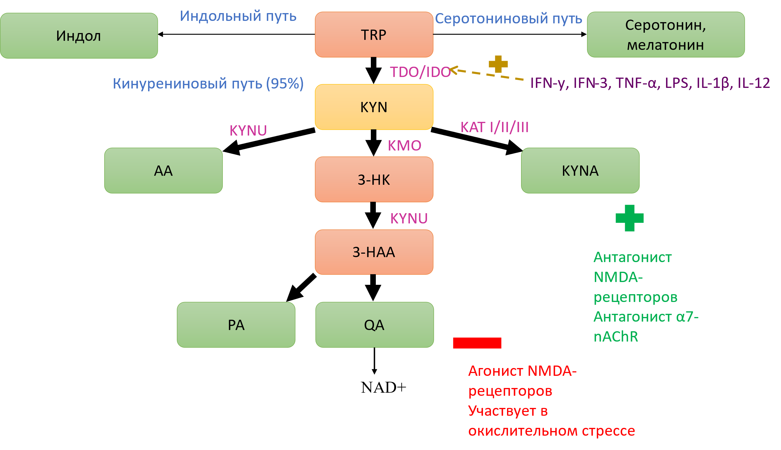
Рисунок 1. Основные метаболические пути триптофана с образованием нейропротективных и нейротоксических метаболитов кинуренинового каскада. Источник: авторская разработка на основе анализа литературных данных. Рисунок впервые опубликован на английском языке в работе [82] и воспроизводится в настоящей диссертации с авторской адаптацией и переводом на русский язык.
Примечание -TRP -триптофан; KYN -кинуренин; KYNA -кинуреновая кислота; QA -хинолиновая кислота; AA -антраниловая кислота; 3-HK -3-гидроксикинуренин; 3-HAA -3-гидроксиантраниловая кислота; TDO -триптофан-2,3-диоксигеназа; IDO -индоламин-2,3-диоксигеназа; KMO -кинуренин-3-монооксигеназа; KAT -кинуренинаминотрансфераза; KYNU -кинурениназа; NMDA -N-метил-D-аспартатный рецептор.

Особый интерес к кинурениновому пути обусловлен его функциональной двойственностью. В астроцитах KYN преимущественно преобразуется в кинуреновую кислоту (KYNA), обладающую нейропротективными свойствами за счёт антагонизма к NMDA-рецепторам и ограничения эксайтотоксичности [85, 86]. Напротив, в микроглии и макрофагах метаболизм KYN смещается в сторону образования нейротоксических метаболитов, прежде всего хинолиновой кислоты (QA), усиливающей активацию NMDA-рецепторов, Ca²⁺-перегрузку, оксидативный стресс и митохондриальную дисфункцию [86, 87]. В зависимости от преобладающего клеточного пути данная реакция рассматривается как «нейропротективная» в астроцитах и «нейротоксичная» в микроглии и макрофагах, что определяет двойственность кинуренинового каскада при ИИ [85].
Дополнительное значение имеет связь кинуренинового пути с воспалением. Провоспалительные цитокины способны усиливать активность IDO и смещать метаболизм триптофана в сторону образования нейротоксических производных [88, 89]. При этом повышение соотношения KYN/TRP коррелирует с выраженностью воспалительного ответа и тяжестью инсульта по шкале NIHSS [62, 90]. У пациентов с острым ИИ описано снижение уровня TRP и KYNA в сыворотке крови на фоне повышения воспалительных маркеров, включая высокочувствительный СРБ [62].
Кинурениновый путь тесно связан и с процессами окислительного стресса. Нейротоксические метаболиты, прежде всего QA и 3-HK, способны усиливать генерацию АФК, липопероксидацию и митохондриальную дисфункцию [79, 88, 91]. Напротив, сам KYN в экспериментальных условиях демонстрировал определённые антиоксидантные свойства, уменьшая выраженность свободнорадикального повреждения [85].
Таким образом, активация триптофан-кинурениновой оси представляет собой одно из ключевых метаболических звеньев, связывающих нейровоспаление, оксидативный стресс и глутаматную эксайтотоксичность в патогенезе ИИ. Смещение катаболизма триптофана в сторону нейротоксических метаболитов отражает системный ответ на ишемическое повреждение и сопровождается изменением баланса между защитными и повреждающими механизмами. В этом контексте снижение уровня триптофана в плазме крови может рассматриваться как интегральный маркер активации кинуренинового пути и раннего нейроиммунно-метаболического ответа при ИИ.
В совокупности с изменениями других аминокислот, включённых в настоящее исследование (глутаминовая кислота, аргинин, валин, фенилаланин, лизин), динамика триптофана дополняет представление о многоуровневых нарушениях аминокислотного обмена в ультрараннем периоде ОЦВЗ. Это обосновывает использование аминокислотного профиля плазмы крови как интегративного инструмента оценки нейроиммунно-метаболических нарушений и патофизиологической стратификации пациентов с ОЦВЗ.

Современные методы диагностики ОЦВЗ
Ранняя диагностика ИИ имеет ключевое значение, поскольку эффективность реперфузионной терапии напрямую зависит от сохранения терапевтического окна. Основу современной диагностики составляют методы нейровизуализации, прежде всего КТ и МРТ, позволяющие верифицировать тип инсульта, определить локализацию поражения и оценить церебральную перфузию. Однако данные методы преимущественно отражают структурные и гемодинамические последствия ишемии и обладают ограниченной чувствительностью к ранним молекулярно-метаболическим изменениям ишемического каскада. Особенно это касается ультрараннего периода ИИ, ТИА и лакунарных инфарктов, при которых изменения на КТ могут отсутствовать, а МРТ не всегда доступна [92-95].
Лабораторная диагностика при ИИ включает оценку воспалительных, коагуляционных и нейроспецифических маркеров. Повышение уровней СРБ и IL-6 ассоциировано с тяжестью инсульта и неблагоприятным прогнозом [96-98]. Изучались также S100B, NSE, GFAP и UCH-L1, однако их клиническое применение ограничено недостаточной специфичностью и низкой чувствительностью в ультраранний период заболевания [99-101]. Маркеры эндотелиальной дисфункции и тромбовоспаления также отражают преимущественно вторичные системные процессы [102].
В последние годы возрастает интерес к метаболомному анализу, позволяющему оценивать динамические изменения низкомолекулярных метаболитов крови в ответ на ишемию, эксайтотоксичность, митохондриальную дисфункцию, окислительный стресс и воспаление [103, 104]. В отличие от традиционных лабораторных тестов, метаболомный подход способен отражать ранние биохимические изменения, еще не имеющие выраженного морфологического эквивалента при нейровизуализации, что особенно важно при ТИА и инсультах малых сосудов [105].
Таким образом, существующие диагностические методы, несмотря на высокую клиническую значимость, обладают ограниченной чувствительностью к ранним патофизиологическим процессам ишемического каскада. В этом контексте анализ аминокислотного профиля плазмы крови представляет собой перспективный дополнительный подход для ранней диагностики и патофизиологической стратификации пациентов с ОЦВЗ в рамках настоящего исследования.

  - Метаболомный анализ аминокислот при ОЦВЗ
Несмотря на значительный прогресс в изучении патогенеза ИИ, многие процессы ишемического каскада, включая эксайтотоксичность, митохондриальную дисфункцию, окислительный стресс и нейровоспаление, остаются труднодоступными для непосредственной клинической оценки в острейшем периоде заболевания. В связи с этим возрастает интерес к метаболомному подходу, позволяющему анализировать совокупность низкомолекулярных метаболитов и отражать текущее функциональное состояние организма.
Особое значение при ИИ приобретает исследование аминокислотного профиля плазмы крови, поскольку аминокислоты участвуют в ключевых звеньях ишемического каскада, включая глутаматную эксайтотоксичность, NO-зависимые процессы, воспалительный ответ и энергетический обмен. Показано, что ИИ сопровождается выраженной перестройкой аминокислотного обмена, а изменения метаболомного профиля коррелируют с тяжестью неврологического дефицита, объёмом инфаркта и функциональным исходом заболевания [106, 107]. При этом метаболические сдвиги могут регистрироваться уже в первые часы инсульта, что особенно важно в условиях ограниченного терапевтического окна [108].
В клинических исследованиях применяются как нетаргетные, так и таргетные метаболомные подходы. Наибольшую практическую ценность при поиске биомаркеров ИИ представляет таргетный анализ, обеспечивающий высокую воспроизводимость и количественную оценку заранее определённых метаболитов [109, 110]. Среди аналитических платформ наиболее широко используется ВЭЖХ-МС/МС, обладающая высокой чувствительностью и позволяющая проводить точный анализ аминокислотного профиля в биологических жидкостях [109, 111, 112].
Несмотря на влияние коморбидных состояний, возраста, лекарственной терапии и нутритивного статуса, метаболомика в настоящее время рассматривается как одно из наиболее перспективных направлений поиска новых диагностических и прогностических биомаркеров ИИ [110, 113]. В рамках настоящего исследования анализ аминокислотного профиля плазмы крови используется для оценки ранних метаболических изменений и патофизиологической стратификации пациентов с ОЦВЗ.

  - Патофизиологическая роль исследуемых аминокислот при ОЦВЗ
Ишемия головного мозга сопровождается ранними системными метаболическими нарушениями, выходящими за пределы локального ишемического очага. Особый интерес в этих условиях представляет аминокислотный профиль, отражающий изменения энергетического обмена, нейромедиаторной передачи, сосудистой реактивности, оксидативного стресса и воспаления. В отличие от структурных биомаркеров, изменения аминокислотного профиля возникают уже на ранних этапах ишемического каскада и могут характеризовать совокупность метаболических и нейровоспалительных нарушений [63].
Аминокислотный профиль рассматривается как перспективный инструмент ранней диагностики ИИ, поскольку изменения концентраций аминокислот плазмы крови могут отражать ключевые звенья ишемического каскада уже в ультрараннем периоде инсульта [74, 92, 114].
Нарушения аминокислотного обмена связаны с ключевыми звеньями ишемического каскада, включая эксайтотоксичность, энергетический дефицит, оксидативный стресс и нейровоспаление, что определяет интерес к аминокислотному профилю как потенциальному источнику биомаркеров ИИ (рисунок 2). На представленную авторскую схему получено свидетельство о государственной регистрации авторского права (Приложение А).
Глутаминовая кислота / глутамат
Глутаминовая кислота является одной из ключевых аминокислот центральной нервной системы, выполняя функции основного возбуждающего нейромедиатора и промежуточного метаболита энергетического обмена, связанного с циклом трикарбоновых кислот через α-кетоглутарат [115].
Глутамат образуется из α-кетоглутарата путём трансаминирования и из глутамина под действием глутаминазы. Обратное превращение глутамата в глутамин в астроцитах под действием глутаминсинтетазы лежит в основе глутамат-глутаминового цикла, поддерживающего нейрональный пул глутамата [116].
Нарушение глутаматного обмена является одним из ключевых звеньев ишемического каскада и может отражаться в изменении периферического аминокислотного профиля. Глутамат рассматривается как потенциальный метаболический биомаркер ИИ, поскольку его плазменная концентрация изменяется уже в первые часы инсульта и ассоциируется с тяжестью неврологического дефицита и неблагоприятным исходом заболевания, включая данные исследования Zhu et al. [117]. Вместе с тем интерпретация периферического уровня глутаминовой кислоты остаётся сложной, поскольку он связан не только с локальными процессами эксайтотоксичности, но и с системным метаболическим ответом на ишемическое повреждение.
Большинство исследований, посвящённых метаболитам крови при глутаматной эксайтотоксичности, рассматривают «глутамат» без чёткого разграничения его нейромедиаторного и метаболического пулов [118, 119]. При этом количественная оценка глутаминовой кислоты в периферической крови представлена ограниченно и чаще проводится в составе общего аминокислотного профиля [117, 120].
Ограниченность данных может быть связана с высокой биологической вариабельностью и быстрым метаболическим оборотом глутаминовой кислоты, а также методологическими ограничениями ранних метаболомных исследований. Дополнительным фактором являлось преобладание исследований центральных механизмов эксайтотоксичности при относительно меньшем внимании к периферическому глутаматному обмену.

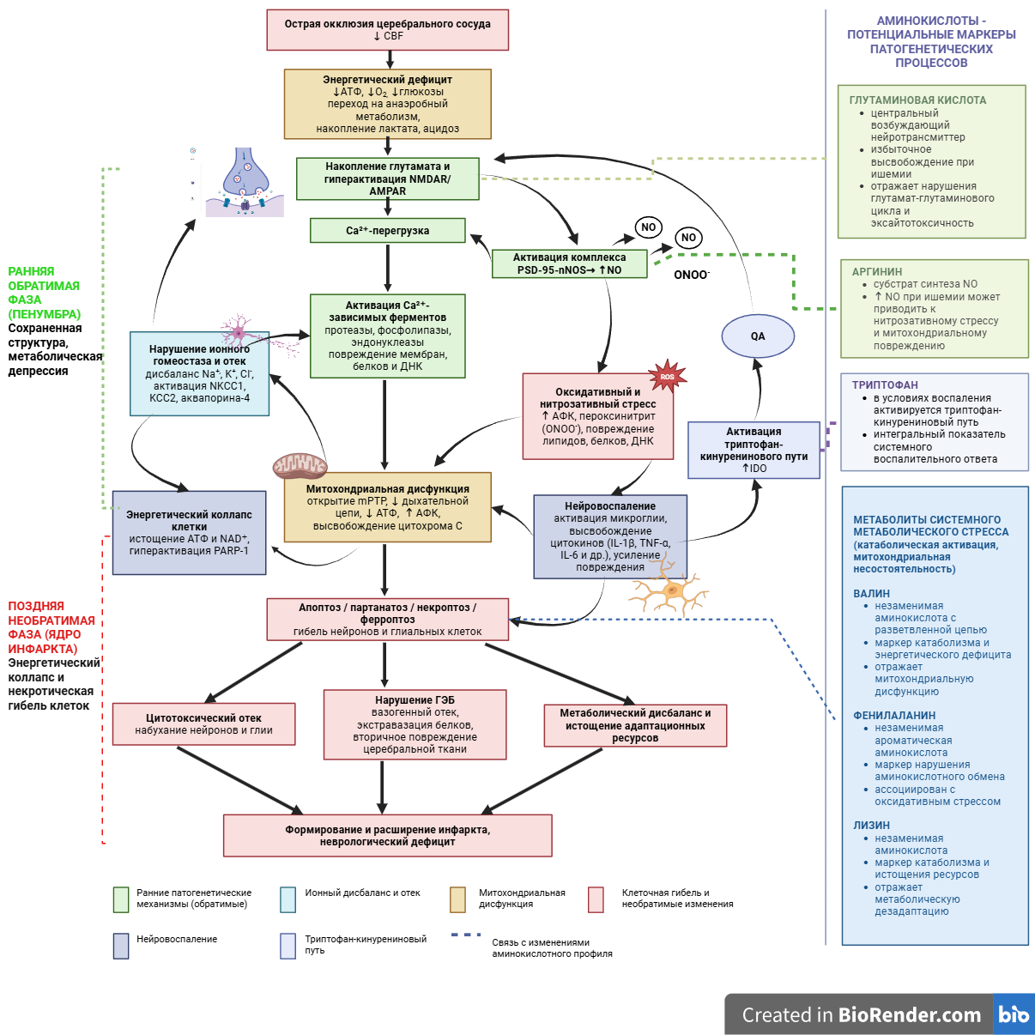
Рисунок 2. Интегративная схема патогенеза ишемического инсульта и роли аминокислот как системных маркеров основных звеньев ишемического каскада.
Примечание - схема разработана автором на основании анализа и интеграции современных литературных данных о патогенезе ИИ и метаболической роли исследуемых аминокислот [82, 115, 116, 121-124, 129, 130]. На представленную авторскую схему получено свидетельство о государственной регистрации авторского права (Приложение А).
Схема отражает взаимосвязь основных звеньев ишемического каскада, включая глутаматную эксайтотоксичность, Ca²⁺-перегрузку, митохондриальную дисфункцию, оксидативный и нитрозативный стресс, нейровоспаление и активацию триптофан-кинуренинового пути. Показано участие аминокислот в данных процессах: глутаминовая кислота - как маркер эксайтотоксичности; аргинин - как субстрат NO-зависимых механизмов; триптофан - как индикатор активации кинуренинового пути и нейровоспаления; валин, фенилаланин и лизин - как отражение системного метаболического стресса и катаболических процессов. Обозначения: NO - оксид азота; ONOO⁻ - пероксинитрит; QA - хинолиновая кислота; PSD-95 - постсинаптический плотностной белок.

Глутаминовая кислота представляет интерес как потенциальный интегральный маркер системного метаболического и нейровоспалительного ответа при ИИ. В отличие от синаптического глутамата, её плазменная концентрация отражает совокупность процессов клеточного повреждения, энергетического дефицита, дисфункции астроцитов и нарушений транспорта аминокислот через ГЭБ. Ограниченность существующих данных определяет научную значимость дальнейшего изучения глутаминовой кислоты в составе комплексных аминокислотных панелей при ИИ.
Аргинин
Аргинин является условно незаменимой аминокислотой и ключевым участником азотистого обмена. Он входит в состав белков, участвует в мочевинном цикле и служит предшественником NO, орнитина, полиаминов, пролина и креатина, связывая азотистый, энергетический и репаративный обмен [121, 122].
В цереброваскулярной патологии особое значение имеет NO-синтазный путь метаболизма аргинина, при котором из L-аргинина образуются NO и цитруллин [121]. NO регулирует сосудистый тонус, микроциркуляцию, агрегацию тромбоцитов и эндотелиальную функцию [123]. Аргинин также может метаболизироваться по аргиназному пути с образованием орнитина и мочевины, что влияет на доступность субстрата для NO-синтаз и баланс между вазорегуляторными, репаративными и воспалительными механизмами [121, 122].
При ИИ нарушение баланса между эндотелиальной, нейрональной и индуцибельной NO-синтазами может приводить как к снижению биодоступности NO и ухудшению церебральной перфузии, так и к избыточному образованию реактивных форм азота, включая пероксинитрит. Последнее усиливает нитрозативный стресс, митохондриальную дисфункцию, повреждение ДНК и активацию механизмов клеточной гибели нейронов [46, 124].
L-аргинин/NO-путь рассматривается как один из ключевых компонентов сосудисто-эндотелиального ответа при ИИ. Изменения аргининового обмена ассоциируются с эндотелиальной дисфункцией, воспалением и оксидативно-нитрозативным стрессом, однако интерпретация периферических концентраций аргинина остаётся сложной вследствие множества путей его метаболизма [121, 125]. Изменения уровня аргинина в плазме крови при ИИ ассоциированы с тяжестью инсульта, эндотелиальной дисфункцией и выраженностью системных метаболических нарушений [120].
В связи с этим аргинин целесообразно рассматривать не как изолированный маркер вазодилатации, а как интегральный показатель сосудисто-эндотелиального и системного метаболического ответа при ИИ.
Триптофан
Триптофан является незаменимой аминокислотой и предшественником серотонина, мелатонина и метаболитов кинуренинового пути. В условиях ИИ активация триптофан-кинуренинового каскада рассматривается как одно из ключевых проявлений нейровоспалительного и метаболического ответа на ишемическое повреждение. Под действием провоспалительных цитокинов усиливается катаболизм триптофана по кинурениновому пути, сопровождающийся изменением баланса между нейропротекторными и нейротоксическими метаболитами. Данный процесс тесно связан с механизмами эксайтотоксичности, оксидативного стресса и митохондриальной дисфункции при ИИ [82].
Клинические метаболомные исследования показывают, что в остром периоде ИИ снижение концентрации триптофана в плазме крови сопровождается увеличением соотношения KYN/TRP, рассматриваемого как показатель активации IDO и воспалительно-индуцированного катаболизма триптофана [126-128]. Изменения триптофанового обмена ассоциируются с выраженностью воспалительного ответа, тяжестью инсульта и функциональным исходом заболевания.
Вместе с тем периферический уровень триптофана отражает не только процессы в центральной нервной системе, но и системный иммуновоспалительный ответ, особенности кинуренинового обмена и метаболическую адаптацию организма к ишемическому повреждению. В связи с этим триптофан целесообразно рассматривать как интегральный маркер нейровоспалительных и системных метаболических нарушений при ИИ.
Валин
Валин является незаменимой разветвлённо-цепочечной глюкогенной аминокислотой, участвующей в регуляции энергетического обмена, белкового синтеза и адаптационных реакций организма на стресс. Катаболизм валина приводит к образованию сукцинил-КоА, вовлекаемого в цикл трикарбоновых кислот, что связывает валин с процессами клеточного энергообеспечения. В отличие от большинства аминокислот, метаболизм аминокислот с разветвленными цепями преимущественно осуществляется в периферических тканях, прежде всего в скелетных мышцах [129-131].
В условиях ИИ изменения уровня валина рассматриваются как отражение системного катаболического ответа, энергетического дефицита и нарушения белкового обмена. Снижение концентрации аминокислот с разветвленными цепями в остром периоде инсульта может быть связано с усилением протеолиза, повышенным потреблением аминокислот в условиях гиперметаболизма и активацией стресс-ассоциированных метаболических путей [106].
Клинические метаболомные исследования показывают, что изменения концентраций аминокислот с разветвленными цепями, включая валин, ассоциируются с тяжестью неврологического дефицита, выраженностью системного воспалительного ответа и функциональным исходом ИИ [120]. При этом периферический уровень валина отражает преимущественно системные изменения энергетического и белкового обмена в ответ на ишемическое повреждение.
В связи с этим валин целесообразно рассматривать как интегральный маркер системного метаболического стресса и катаболических нарушений при ИИ.
Фенилаланин
Фенилаланин является незаменимой ароматической аминокислотой и предшественником тирозина, катехоламинов и ряда биологически активных соединений. В норме фенилаланин гидроксилируется до тирозина с участием фенилаланингидроксилазы и кофактора тетрагидробиоптерина (BH₄). Нарушение данного процесса при воспалении и оксидативном стрессе может сопровождаться повышением уровня фенилаланина и изменением соотношения фенилаланин/тирозин [129, 132].
В условиях ИИ повышение концентрации фенилаланина рассматривается как отражение системного метаболического стресса, воспаления и нарушения окислительно-восстановительных процессов, предположительно связанных со снижением активности фенилаланингидроксилазы, чувствительной к состоянию клеточного редокс-баланса. Клинические исследования показывают, что изменения уровня фенилаланина ассоциируются с выраженностью воспалительного ответа, тяжестью инсульта и неблагоприятным функциональным исходом, однако его периферическая концентрация зависит не только от церебральных механизмов, но и от состояния печёночного обмена и общего метаболического статуса организма [106, 133].
В связи с этим фенилаланин целесообразно рассматривать как интегральный маркер системного метаболического и воспалительного ответа при ИИ.
Лизин
Лизин является незаменимой аминокислотой, участвующей в синтезе белков, коллагена и соединительнотканных структур. Кроме того, лизин необходим для синтеза карнитина, обеспечивающего транспорт жирных кислот в митохондрии и поддержание энергетического обмена [129].
В условиях ИИ изменения уровня лизина могут отражать нарушения белкового и энергетического обмена, активацию катаболических процессов и системный стресс-ответ. Через участие в синтезе карнитина лизин опосредованно связан с митохондриальным энергообменом и адаптацией клеток к ишемическому повреждению. Клинические данные о роли лизина при ИИ остаются ограниченными, однако изменения его концентрации в составе аминокислотных панелей рассматриваются как отражение системных метаболических нарушений и катаболического состояния организма в остром периоде инсульта [63].
В связи с этим лизин целесообразно рассматривать как компонент комплексного аминокислотного профиля, отражающего нарушения белкового, энергетического и адаптационного обмена при ИИ.
Таким образом, аминокислотный профиль потенциально отражает патофизиологическую гетерогенность ишемического повреждения и может рассматриваться как перспективный мультимаркерный инструмент ранней диагностики ИИ.

Метаболомные исследования аминокислотных панелей при ИИ и других патологических состояниях
В последние годы аминокислотные панели активно изучаются в рамках метаболомных исследований при ИИ и других патологических состояниях. При этом большинство работ включает широкие метаболомные профили, тогда как исследования фиксированных целевых аминокислотных панелей остаются ограниченными. Основные исследования представлены в таблице 2.
Несмотря на растущий интерес к аминокислотному профилированию при ИИ, исследования фиксированных целевых аминокислотных панелей остаются ограниченными. В большинстве опубликованных работ валин, лизин, глутаминовая кислота, аргинин, фенилаланин и триптофан рассматривались не как самостоятельная мультимаркерная система, а как компоненты более широких таргетных и нетаргетных метаболомных профилей, включавших десятки метаболитов.

Таблица 2 - Исследования аминокислотных и метаболомных панелей при ИИ и других заболеваниях
Автор, год | Заболевание | Биоматериал | Время забора | Метод | Исследуемые аминокислоты | Тип панели | Основные результаты
1 | 2 | 3 | 4 | 5 | 6 | 7 | 8
Goulart, 2019 ^{[134]} | ИИ | Плазма | ≥7 дней после начала инсульта | ГХ-МС | 16 аминокислот, включая: Валин, Фенилаланин, Глутаминовая кислота, Лизин | Нетаргетный метаболомный профиль | Выявлены различия аминокислотного профиля между подтипами ИИ
Tao, 2023^{[78]} | ИИ, имитаторы инсульта | Сыворотка крови | Первые сутки инсульта | ВЭЖХ-МС/МС | 27 аминокислот, включая: Фенилаланин, Валин, Триптофан, Глутаминовую кислоту, Аргинин, Лизин | Таргетный аминокислотный профиль | Диагностическая значимость аминокислотного профиля
Wang , 2017^{[118]} | ИИ | Сыворотка крови | ≤7 дней после начала инсульта | ГХ-МС | Метаболомная панель (включая триптофан, лизин, фенилаланин) | Нетаргетный метаболический профиль | Выявлена аминокислотная сигнатура ИИ.
Zhu , 2023^{[117]} | ИИ | Плазма крови | Первые сутки инсульта | ВЭЖХ-МС/МС | 4 аминокислотных нейромедиатора, включая глутаминовую кислоту | Таргетный аминокислотный профиль | Повышение концентраций глутаминовой, аспарагиновой и γ-аминомасляной кислот ассоциировалось с неблагоприятным исходом ИИ.

Продолжение таблицы 2
1 | 2 | 3 | 4 | 5 | 6 | 7 | 8
Liu , 2021^{[135]} | ИИ у лиц младше 50 лет | Сыворотка крови | Острый период ИИ | ВЭЖХ-МС/МС | 197 метаболитов | Нетаргетный метаболомный профиль | Выявлены изменения сывороточного метаболома при ИИ
Sidorov , 2022^{[136]} | ИИ | Сыворотка крови | Острый и хронический периоды инсульта | ВЭЖХ-МС/МС, ГХ-МС | 1295 метаболитов, включая валин, лизин, фенилаланин, триптофан, аргинин | Нетаргетный метаболомный профиль | Выявлены различия метаболического профиля между острой и хронической стадиями ИИ, включая изменения валина и тирозина.
Karmelić , 2024^{[137]} | ИИ | Сыворотка крови и тромбы | Острый период инсульта (через 12 ч после еды) | ВЭЖХ-МС/МС | 193 метаболита, включая фенилаланин | Таргетный метаболомный профиль | Повышение уровня глутамата и фенилаланина ассоциировалось с ИИ
Huang , 2017^{[138]} | ИИ | Плазма крови | ≤48 после начала инсульта | ВЭЖХ-МС/МС | 8 метаболитов, включая анализ путей метаболизма валина, глутаминовый обмен | Нетаргетный метаболомный профиль | Выявлены нарушения аминокислотного и энергетического обмена при ИИ.
Wu , 2023^{[139]} | ИИ | Плазма крови | Острый период инсульта | ВЭЖХ-МС/МС | 35 дифференциальных метаболитов | Нетаргетный метаболомный профиль | Выявлены потенциальные прогностические плазменные метаболические биомаркеры ИИ.
Qi , 2022^{[140]} | ИИ | Сыворотка крови | Острый период инсульта | ВЭЖХ-МС/МС | 41 дифференциальный метаболит, включая метаболиты путей метаболизма валина, фенилаланина, триптофана, глутаминовой кислоты, аргинина | Нетаргетный метаболомный профиль | Выявлены метаболические нарушения при ИИ, включая изменения аминокислотного и липидного обмена; идентифицированы потенциальные метаболические биомаркеры ИИ
Zhao , 2023^{[141]} | ИИ с АГ | Сыворотка крови | Острый период ИИ | ВЭЖХ-МС/МС | 104 дифференциальных метаболита, включая глутаминовую кислоту и фенилаланин | Нетаргетный метаболомный профиль | Выявлены сывороточные метаболические биомаркеры ИИ у пациентов с АГ.

Продолжение таблицы 2
1 | 2 | 3 | 4 | 5 | 6 | 7 | 8
Ozturk , 2022^{[142]} | COVID-19 | Сыворотка крови | Не применимо | ВЭЖХ-МС/МС | 43 аминокислоты, включая: Аргинин, Глутаминовую кислоту, Лизин, Фенилаланин, Триптофан, Валин | Таргетный аминокислотный профиль | Выявлены выраженные изменения аминокислотного профиля, ассоциированные с тяжестью COVID-19 и системными метаболическими нарушениями
Ansone , 2021^{[143]} | COVID-19 | Сыворотка крови | Острая фаза заболевания и период восстановления | ВЭЖХ-МС/МС | Широкая таргетная метаболомная панель, включавшая глутаминовую кислоту, триптофан, фенилаланин | Таргетный метаболомный профиль | Выявлены выраженные нарушения аминокислотного обмена при COVID-19, включая изменения глутаматного, триптофанового, фенилаланинового и аргинин-пролинового путей.
Han , 2023^{[144]} | Рак желудка | Сыворотка крови | До начала лечения | ВЭЖХ-МС/МС | 202 аминокислоты, включающие валин, аргинин, лизин, триптофан, фенилаланин | Таргетный аминокислотный профиль | Выявлены выраженные нарушения аминокислотного обмена при раке желудка; наиболее значимые изменения затрагивали триптофановый, фенилаланиновый и аргинин-пролиновый пути
Примечание - в таблице представлены оригинальные исследования, посвящённые анализу аминокислотных и метаболомных профилей при ИИ и других патологических состояниях. Указаны аналитические платформы, биоматериал, сроки забора образцов, характер исследуемых панелей и основные результаты. Сокращения: ИИ - ишемический инсульт; АГ - артериальная гипертензия; ВЭЖХ-МС/МС - высокоэффективная жидкостная хроматография с тандемной масс-спектрометрией; ГХ-МС - газовая хроматография-масс-спектрометрия.

Следует отметить, что указанные аминокислоты неоднократно выявлялись в составе комплексных метаболомных панелей не только при ИИ, но и при других заболеваниях, сопровождающихся системными метаболическими и воспалительными нарушениями. При этом большинство исследований было ориентировано преимущественно на поиск ассоциированных метаболитов, а не на оценку заранее сформированной патогенетически обоснованной панели.
Таким образом, существующие данные подтверждают биологическую и метаболическую значимость исследуемых аминокислот. Однако работы, в которых валин, лизин, глутаминовая кислота, аргинин, фенилаланин и триптофан рассматривались бы как единая целевая мультимаркерная панель при ОЦВЗ в ультрараннем периоде заболевания, в доступной литературе практически отсутствуют. Это определяет научную актуальность и новизну настоящего исследования.

МАТЕРИАЛЫ И МЕТОДЫ

2.1. Дизайн исследования
Исследование выполнено в рамках проспективного клинико-лабораторного неинтервенционного исследования по дизайну типа «случай-контроль» среди населения Карагандинской области (рисунок 3).
Проведена комплексная клиническая, неврологическая, лабораторная и нейровизуализационная оценка пациентов с ОЦВЗ. Анализ аминокислотного профиля плазмы крови выполнялся методом ВЭЖХ-МС с последующей статистической обработкой данных.
В исследование включены пациенты с ИИ (n=122), ГИ (n=50), ТИА (n=50), а также лица без признаков ОЦВЗ, сопоставимые по полу и возрасту (ГК, n=75).

Рисунок 3. Дизайн исследования.

Работа выполнена в рамках грантового финансирования Комитета науки Министерства науки и высшего образования Республики Казахстан по научному проекту «Изучение эффективности использования биомаркеров сыворотки крови и транскраниальной допплерографии в ранней диагностике острых цереброваскулярных заболеваний» (индивидуальный регистрационный номер AP23490807, 2024-2026 гг.).
Протокол исследования был одобрен Локальной биоэтической комиссией при Карагандинском медицинском университете от 11 ноября 2024 года протокол №19 в соответствии с этическими принципами научных исследований, предоставленными Всемирной медицинской ассоциацией в Хельсинкской декларации. Перед началом исследования у всех пациентов было получено информированное согласие.
Расчёт объёма выборки выполнялся для аналитического исследования типа «случай-контроль» с использованием программного обеспечения Epi Info по методу Kelsey для несопоставленных групп. Двусторонний уровень статистической значимости составил 95%, статистическая мощность исследования - 80%, соотношение групп - 1:1.
В качестве основы для расчёта выборки использовались данные ранее опубликованных метаболомных исследований, показавших значимые изменения аминокислотного профиля при ИИ и возможность использования аминокислот в качестве потенциальных диагностических и прогностических биомаркеров ОЦВЗ [63, 118, 134]. Расчёт проводился на основании ожидаемой разницы показателей между пациентами с ИИ и лицами без признаков ОЦВЗ по данным предыдущих исследований.
Минимально необходимый объём выборки составил не менее 50 пациентов в каждой группе. В дальнейшем, по мере проспективного набора, объём групп ИИ и ГК был увеличен для повышения статистической мощности исследования и устойчивости диагностических моделей. Таким образом, итоговый объём выборки являлся достаточным для достижения целей исследования.
Объектом исследования являлись пациенты с ОЦВЗ с подтверждённым диагнозом ИИ, ГИ, ТИА, включённые в исследование на базе инсультных центров Многопрофильного медицинского центра «Ақжан» и МБ имени профессора Х. Ж. Макажанова Управления здравоохранения Карагандинской области, а также лица ГК без признаков ОЦВЗ, обследованные на амбулаторном уровне в медицинских организациях Карагандинской области в период с января 2024 года по июнь 2025 года.
Диагноз инсульта и ТИА был установлен в соответствии с действующими клиническими протоколами Министерства Здравоохранения Республики Казахстан на основании совокупной оценки клинической картины, данных нейровизуализации и динамического наблюдения.
Формирование исследуемых групп проводилось в два этапа с учётом ограниченной информативности нейровизуализации в первые 3-4,5 часа от дебюта симптоматики. Первичное включение пациентов осуществлялось на основании клинико-неврологического осмотра и экстренных инструментальных исследований. В дальнейшем проводилась диагностическая верификация по данным динамического наблюдения и нейровизуализации в течение 24 часов; пациенты с неподтверждённым диагнозом исключались из исследования либо перераспределялись между группами.
Рекрутинг участников производился на базе ИЦ Многопрофильной больницы имени профессора Х. Ж. Макажанова, а также ИЦ на базе Многопрофильного Медицинского центра «Ақжан» г. Караганда, Казахстан с октября 2024 по июнь 2025 года включительно.
ГК формировалась из лиц, проходивших обследование в амбулаторных условиях, а также лиц, получающих лечение в условиях дневного стационара, не имевших признаков острого или хронического воспалительного процесса на момент включения, а также соответствующих критериям включения и исключения.
Всего в исследование включено 297 участников, 170 (57,2%) мужчин и 127 (42,8%) женщин, возраст обследованных от 28 до 96 лет. Медиана (Me) возраста обследуемых составила 65 лет.
Критерии включения пациентов в группу с ИИ: (1) возраст старше 18 лет; (2) сумма баллов по шкале NIHSS от 3 до 22 баллов; (3) отсутствие КТ- и/или МРТ-признаков внутримозгового кровоизлияния, опухоли мозга на момент поступления; в динамике нейровизуализационные признаки ИИ до 24 часов с момента поступления; (4) время от дебюта неврологической симптоматики до включения в исследование - не более 4,5 часа; (5) письменное информированное согласие на исследование от пациента или его родственников..
Критерии включения в группу с ГИ: (1) возраст старше 18 лет; (2) сумма баллов по шкале NIHSS от 3 до 22 баллов; (3) отсутствие КТ- и/или МРТ- признаков ИИ, опухоли мозга на момент поступления; в динамике нейровизуализационные признаки ГИ до 24 часов с момента поступления; (4) время от дебюта неврологической симптоматики до включения в исследование - не более 4,5 часа; (5) письменное информированное согласие на исследование от пациента или родственников пациента.
Критерии включения в группу с ТИА: (1) возраст старше 18 лет; (2) сумма баллов по шкале NIHSS от 3 до 22 баллов; (3) отсутствие КТ- и/или МРТ- признаков внутримозгового кровоизлияния, ИИ, опухоли мозга на момент поступления и до 24 часов с момента поступления; (4) время от дебюта неврологической симптоматики до включения в исследование - не более 4,5 часа; (5) письменное информированное согласие на исследование от пациента или родственников пациента.
Критерии включения в ГК: (1) возраст старше 18 лет; (2) АГ 3 степени; (3) отсутствие очагового дефицита в неврологическом статусе; (4) отсутствие в анамнезе ОНМК, инфаркта миокарда и других острых сосудистых заболеваний; (5) отсутствие острых неврологических и острых сосудистых заболеваний на момент включения; (6) письменное информированное согласие на исследование.
Критерии исключения для всех групп: наличие онкологических, сердечно-сосудистых заболеваний (подострый бактериальный эндокардит, острый перикардит), кровотечение из желудочно-кишечного тракта, значительные нарушения функции печени, терминальная почечная недостаточность, или другие заболевания, которые могут оказать влияние на исследуемые лабораторные показатели.

2.2. Методы исследования

2.2.1. Клиническое обследование
Клинико-анамнестические данные включали сведения о возрасте, поле, сопутствующих заболеваниях, сердечно-сосудистых факторах риска, принимаемой терапии, анамнезе ОЦВЗ и других сосудистых событий. Информация получалась со слов пациента и/или его родственников, а также из медицинской документации.
Рост и масса тела пациентов измерялись стандартными методами с последующим расчётом ИМТ по формуле Кетле: масса тела (кг), делённая на квадрат роста (м²). Измерение АД проводилось по методу Короткова после предварительного периода покоя.
Тяжесть неврологического дефицита у пациентов с ОЦВЗ оценивалась с использованием шкалы NIHSS [27]. Шкала включает оценку уровня сознания, речи, глазодвигательных функций, чувствительности, двигательных нарушений, координации и других очаговых неврологических симптомов. Оценка по NIHSS проводилась при поступлении пациента в ИЦ. Увеличение количества баллов соответствовало нарастанию степени неврологического дефицита и тяжести инсульта.
Уровень сознания пациентов оценивался по ШКГ, включающей анализ открывания глаз, речевой и двигательной реакции пациента [145]. Максимальная сумма составляла 15 баллов, минимальная - 3 балла. Снижение количества баллов по ШКГ соответствовало угнетению уровня сознания различной степени выраженности.
Когнитивные функции пациентов оценивали с использованием шкалы Mini-Mental State Examination (MMSE), представляющей собой стандартизированный скрининговый инструмент для оценки общего когнитивного статуса и выявления вероятных когнитивных нарушений [146]. Шкала включает оценку ориентировки во времени и пространстве, регистрации и отсроченного воспроизведения информации, внимания и счёта, речевых функций, чтения, письма, выполнения трехэтапной команды и зрительно-конструктивных навыков. Максимальная сумма составляет 30 баллов. Более низкие значения MMSE свидетельствуют о более выраженном когнитивном дефиците.

2.2.2. Инструментальные методы исследования
Нейровизуализационное обследование пациентов проводилось с использованием КТ и/или МРТ головного мозга в соответствии с действующими клиническими протоколами диагностики ОЦВЗ. Большинству пациентов в острейшем периоде выполнялась нативная КТ головного мозга как метод первичной экстренной нейровизуализации с целью исключения внутримозгового кровоизлияния и выявления ранних признаков ишемического повреждения.
При анализе нейровизуализационных данных оценивались тип ОЦВЗ, локализация и латерализация очага поражения, вовлечённый сосудистый бассейн, наличие геморрагической трансформации. Диагностическая верификация проводилась на основании совокупной оценки клинических и нейровизуализационных данных в динамике наблюдения до 24 часов.

2.2.3. Лабораторные методы исследования
Исследования проводились на базе Научно-исследовательской лаборатории Института наук о жизни НАО «Карагандинский медицинский университет».
- ОАК выполнялся из венозной крови автоматизированным методом с определением уровня гемоглобина, количества эритроцитов, лейкоцитов, тромбоцитов, нейтрофилов, лимфоцитов и скорости оседания эритроцитов (СОЭ). На основании абсолютного количества нейтрофилов и лимфоцитов дополнительно рассчитывался индекс отношения нейтрофилов к лимфоцитам (neutrophil-to-lymphocyte ratio, NLR).
- Биохимический анализ крови проводился стандартными лабораторными методами и включал определение уровня глюкозы, аланинаминотрансферазы (АЛТ), аспартатаминотрансферазы (АСТ), общего белка, общего и прямого билирубина, холестерина, мочевины и креатинина.
- Коагулологическое исследование выполнялось автоматизированным методом и включало оценку основных показателей системы гемостаза: активированного частичного тромбопластинового времени (АЧТВ), международного нормализованного отношения (МНО), протромбинового времени (ПВ), протромбинового индекса (ПТИ) и уровня фибриногена.

Определение уровня исследуемых аминокислот
Количественное определение аминокислотного профиля плазмы крови выполнялось методом ВЭЖХ-МС с использованием системы Agilent 1260 Infinity, сопряжённой с квадрупольным масс-спектрометрическим детектором Agilent 6130B (Agilent Technologies, США).
Забор венозной крови во всех группах проводился в стандартных условиях до выполнения инвазивных диагностических и лечебных вмешательств в два временных интервала - через 3-4,5 часа и 12 часов от дебюта неврологической симптоматики, что позволило оценить ранние и отсроченные изменения аминокислотного профиля плазмы крови в острой фазе инсульта. Забор крови осуществлялся в пробирки с К2ЭДТА с последующим центрифугированием образцов в течение 15 минут при 3000 об/мин для отделения плазмы. Полученные аликвоты плазмы замораживались и хранились при температуре -80°С до проведения анализа; повторные циклы замораживания-размораживания не допускались.
В рамках настоящего исследования была разработана и валидирована методика одновременного таргетного определения глутаминовой кислоты, фенилаланина, валина, лизина, аргинина и триптофана в плазме крови пациентов с ОЦВЗ, на которую получено свидетельство об авторском праве (приложение А). Методика была основана на модифицированном протоколе Virág D. и соавт. с адаптацией параметров хроматографического разделения, пробоподготовки и масс-спектрометрического детектирования под задачи исследования и используемую аналитическую платформу [147].
Подготовка образцов включала осаждение белков ацетонитрилом с последующим центрифугированием и анализом супернатанта. Хроматографическое разделение выполнялось на обращённо-фазовой колонке Zorbax Eclipse Plus C18 (4,6 × 100 мм; 3,5 мкм) в условиях градиентного элюирования. В качестве подвижной фазы использовались: элюент A - 0,2% водный раствор муравьиной кислоты, элюент B - 0,2% раствор муравьиной кислоты в ацетонитриле. Скорость потока составляла 0,5 мл/мин, объём инжекции - 10 мкл, температура колонки - 35°С.
Детектирование осуществлялось в режиме электроспрей-ионизации положительно заряженных ионов [M+H]+ с использованием режима мониторинга выбранных ионов (SIM). Идентификация соединений проводилась по времени удерживания и соответствию масс-спектров аналитическим стандартам.
Хроматограммы стандартных образцов исследуемых аминокислот представлены в приложении В.
Количественную оценку выполняли по площади хроматографических пиков методом внешнего стандарта по формуле:
Х = $\frac{S · mo · 1· 0,6 · 0,1 · P}{So · 10 · 100 · V · 0,1· 100}$
S - площадь пика исследуемого образца;
S₀ - площадь пика стандартного образца;
V - объём плазмы крови;
m₀ - навеска стандартного образца;
P - содержание целевого метаболита в стандартном образце.
Для контроля качества использовались контрольные и холостые образцы, а также повторные инъекции исследуемых проб.

2.2.4. Статистический анализ
Статистическая обработка данных проводилась с использованием программных пакетов Statistica 13.0 (StatSoft Inc., США), jamovi (версия 2.7.18.0) и программной среды R (версия 4.5.2). Ввод и первичная обработка данных осуществлялись в Microsoft Excel.
Проверка нормальности распределения количественных переменных выполнялась с использованием критерия Шапиро-Уилка, а для отдельных метаболических показателей - критерия Колмогорова-Смирнова с поправкой Лиллиефорса. В большинстве случаев распределение исследуемых параметров отличалось от нормального, в связи с чем данные представлены в виде медианы и межквартильного размаха - Me [IQR]. Уровень статистической значимости принимался равным p<0,05.
Для сравнения количественных показателей между двумя независимыми группами применялся критерий Манна-Уитни, между тремя и более - критерий Краскела-Уоллиса с post hoc-анализом множественных сравнений. Для анализа динамики показателей между двумя временными точками использовался критерий Вилкоксона для связанных выборок. Размер эффекта рассчитывался по формуле:
r = Z / √N.
Корреляционный анализ между концентрациями аминокислот и клинико-лабораторными параметрами проводился с использованием коэффициента корреляции Спирмена.
Диагностическая значимость отдельных метаболитов и их комбинаций оценивалась методом ROC-анализа с расчётом площади под ROC-кривой (AUC), чувствительности и специфичности. Сравнение ROC-кривых выполнялось с использованием теста DeLong в программной среде R с применением пакета pROC.
Для оценки ассоциаций между исследуемыми показателями и клиническими исходами использовался логистический регрессионный анализ. На основании наиболее информативных метаболитов и клинических параметров была разработана клинико-лабораторная модель ранней диагностики ОЦВЗ. Внутренняя валидация модели проводилась методом bootstrap с оценкой AUC, чувствительности и специфичности.

РЕЗУЛЬТАТЫ СОБСТВЕННЫХ ИССЛЕДОВАНИЙ

3.1. Клинико-демографическая характеристика исследуемых групп
В исследование были включены пациенты с ИИ (n=122), ГИ (n=50), ТИА (n=50), а также лица без признаков ОЦВЗ, составившие ГК (n=75). Клинико-демографическая характеристика исследуемых групп представлена в таблице 3.
В исследуемых группах медианный возраст пациентов составил 67,5 года [60,0-75,0] в группе ИИ, 63,5 года [53,0-72,0] - в группе ГИ, 67,5 года [54,0-74,0] - в группе ТИА и 60,0 лет [47,0-71,0] в ГК. При межгрупповом сравнении выявлены статистически значимые различия по возрасту (критерий Краскела-Уоллиса: Н=12,76, p = 0,005). По результатам множественных сравнений статистически значимые различия были выявлены только между ГК и ИИ (р=0,004). Учитывая выявленные различия, возраст рассматривался как потенциальный конфаундер и в дальнейшем учитывался при построении многомерных статистических моделей.
В общей выборке пациентов с ОЦВЗ преобладали мужчины (57,2%). В клинических группах доля мужчин варьировала от 59,0% до 66,0%, тогда как в ГК чаще встречались женщины (56,0%). Межгрупповые различия по полу достигали статистической значимости (χ²=8,03; p=0,045), однако характеризовались небольшой величиной эффекта (Cramer's V=0,16), а при попарных сравнениях статистически значимых различий между группами не выявлено. Пол был рассмотрен в качестве потенциального конфаундера и учитывался при построении многомерных статистических моделей.
При сравнении тяжести инсульта по шкале NIHSS в зависимости от пола выявлены статистически значимые различия (Mann-Whitney test: U=8837,5; p=0,007): более высокие показатели NIHSS наблюдались у женщин.
Медиана времени от дебюта острой неврологической симптоматики до госпитализации в ИЦ в общей когорте пациентов с ОЦВЗ составила 120 [80-160] минут. Наименьшие значения зарегистрированы в группе ГИ - 90 [70-125] минут. Статистически значимых различий между клиническими группами по данному показателю выявлено не было (H=0,00; p=1,000).
Анализ циркадных особенностей дебюта инсульта продемонстрировал преобладание утреннего и дневного времени возникновения симптомов во всех группах. Статистически значимых межгрупповых различий не выявлено.
В общей выборке медиана ИМТ составила 27,69 [24,22-31,60] кг/м², что соответствовало избыточной массе тела. Более высокие значения ИМТ наблюдались у пациентов с ИИ и ГИ, однако статистически значимых межгрупповых различий выявлено не было (H=6,82; p=0,078). Также не установлено статистически значимых различий ИМТ в зависимости от пола (Mann-Whitney test: U=4405,5; p=0,338).
При анализе реперфузионной терапии установлено, что ТЛТ препаратом Альтеплаза была проведена 78 пациентам с ИИ (63,9%), тогда как у 44 пациентов (36,1%) ТЛТ не выполнялась.

Таблица 3 - Исходные клинико-демографические характеристики пациентов исследуемых групп
Показатель | Все пациенты | ИИ | ГИ | ТИА | ГК | p level
1 | 2 | 3 | 4 | 5 | 6 | 7
Возраст, лет | 65,0 [55,0-74,0] | 67,5 [60,0-75,0] | 63,5 [53,0-72,0] | 67,5 [54,0-74,0] | 60,0 [47,0-71,0] | 0,005
Мужчины, % | 170 (57,2) | 72 (59,0) | 33 (66,0) | 32 (64,0) | 33 (44,0) | 0,046
Индекс событий**, Me [IQR] мин | 120 [80-160] | 120 [80-160] | 90 [70-125] | 120 [90-180] | Не применимо | 1,000
Время начала инсульта***, n (%)
Ночь (00:00-05:59) | 14 (6,3) | 8 (6,6) | 5 (10,0) | 1 (2,0) | Не применимо | 1,000
Утро (06:00-11:59) | 91 (41,0) | 50 (41,0) | 16 (32,0) | 25 (50,0) | Не применимо | 1,000
День (12:00-17:59) | 78 (35,1) | 42 (34,4) | 18 (36,0) | 18 (36,0) | Не применимо | 1,000
Вечер (18:00-23:59) | 39 (17,6) | 22 (18,0) | 11 (22,0) | 6 (12,0) | Не применимо | 1,000
ИМТ, Me [IQR] кг/м² | 27,69 [24,22-31,60] | 28,53 [25,27-32,34] | 28,41 [23,88-33,20] | 26,24 [23,45-29,22] | 26,18 [24,17-31,22] | 0,078
Примечание - данные представлены в виде медианы и межквартильного размаха - Me [IQR] и абсолютных и относительных значений - n (%). Процентные значения для категориальных переменных рассчитаны по валидным наблюдениям. **В ГК индекс событий не рассчитывался ввиду отсутствия острого сосудистого события. ***ГК исключена из анализа, поскольку время начала инсульта для данной группы не определяется. Сокращения: ИИ - ишемический инсульт; ГИ - геморрагический инсульт; ТИА - транзиторная ишемическая атака; ГК - группа контроля; ИМТ - индекс массы тела.

У пациентов с ИИ наиболее часто поражались бассейны средней мозговой артерии, тогда как при ТИА преобладало поражение вертебробазилярного бассейна. В группе ГИ распределение сосудистых бассейнов было более равномерным. В связи с малой численностью отдельных подгрупп дальнейший статистический анализ проводился с объединением сосудистых бассейнов в группы переднего и заднего кровотока (таблица 4).
Среди патогенетических подтипов ИИ преобладал атеротромботический вариант (64,8%), тогда как кардиоэмболический подтип и инсульт неустановленной этиологии встречались реже (13,9% и 16,4% соответственно). Другие установленные причины ИИ выявлялись в единичных случаях (4,9%) (таблица 4). Статистически значимых различий концентраций исследуемых аминокислот в зависимости от патогенетического подтипа ИИ не выявлено (p>0,05).
Межгрупповой анализ выявил статистически значимые различия по показателям NIHSS, ШКГ и MMSE (p<0,001). Наиболее тяжёлое клиническое состояние отмечалось у пациентов с ГИ, тогда как при ТИА наблюдались минимальная выраженность неврологического дефицита, сохранный уровень сознания и лучшие показатели когнитивных функций. Когнитивные нарушения были более выражены у пациентов с ИИ и ГИ по сравнению с ТИА и ГК (p<0,001).
АГ была широко представлена во всех клинических группах. Во всех исследуемых группах преобладала III степень АГ, наиболее часто встречавшаяся у пациентов с ГИ и ТИА (таблица 4). Высокая распространённость тяжёлой АГ отражает выраженную сосудистую коморбидность обследованной когорты.

Таблица 4 - Клинические и патогенетические характеристики инсульта в исследуемых группах
Показатель | ИИ | ГИ | ТИА
1 | 2 | 3 | 4
Сосудистый бассейн
Передний сосудистый бассейн, n (%) | 100 (82,0) | 39 (78,0) | 17 (34,0)
Задний сосудистый бассейн, n (%) | 20 (16,4) | 11 (22,0) | 33 (66,0)
Распределение ИИ по патогенетическим подтипам
Атеротромботический, n (%) | 79 (64,8) | Не применимо | Не применимо
Кардиоэмболический, n (%) | 17 (13,9) | Не применимо | Не применимо
Неустановленной этиологии, n (%) | 20 (16,4) | Не применимо | Не применимо
Другой установленной этиологии, n (%) | 6 (4,9) | Не применимо | Не применимо
Тяжесть неврологического дефицита
NIHSS, Me [IQR] | 8,0 [5,0-12,0] | 10,0 [7,0-15,0] | 3,0 [3,0-6,0]
ШКГ, Me [IQR] | 15 [14-15] | 14 [12-15] | 15 [15-15]
MMSE, Me [IQR] | 19,0 [17,0-21,0] | 18,5 [10,0-20,0] | 28,0 [27,0-30,0]
Степень АГ
АГ 0, n (%) | 3 (2,5) | 0 | 0
АГ I, n (%) | 7 (5,7) | 1 (2,0) | 0
АГ II, n (%) | 16 (13,1) | 2 (4,0) | 0
АГ III, n (%) | 96 (78,7) | 47 (94,0) | 50 (100,0)
Примечание - данные представлены в виде медианы и межквартильного размаха - Me [IQR] для количественных переменных и абсолютных и относительных значений - n (%) для категориальных переменных. Патогенетические подтипы инсульта приведены только для группы ИИ. Обозначение «не применимо» использовано для показателей, не оцениваемых в соответствующих группах.

У пациентов с ОЦВЗ при поступлении регистрировались повышенные значения САД и ДАД, наиболее выраженные в группе ГИ. Повышение температуры тела чаще наблюдалось у пациентов с ГИ. Полученные данные отражают более тяжёлое течение и выраженность системной воспалительной реакции при ГИ (таблица 5).

Таблица 5 - Показатели АД, температуры тела и догоспитальной помощи у пациентов с ОЦВЗ
Показатель | Все пациенты | ИИ | ГИ | ТИА
1 | 2 | 3 | 4 | 5
Показатели АД при поступлении в ИЦ, Me [IQR]
САД при поступлении в ИЦ, мм рт.ст. | 160,0 [140,0-180,0] | 160,0 [140,0-180,0] | 180,0 [150,0-180,0] | 160,0 [130,0-170,0]
ДАД при поступлении в ИЦ, мм рт.ст. | 90,0 [90,0-100,0] | 90,0 [80,0-100,0] | 100,0 [90,0-100,0] | 90,0 [80,0-100,0]
Повышение температуры тела в ИЦ, n (%)
Отсутствует | 117 (52,7) | 58 (47,5) | 19 (38,0) | 40 (80,0)
Продолжение таблицы 5
1 | 2 | 3 | 4 | 5
Присутствует | 57 (25,7) | 30 (24,6) | 23 (46,0) | 4 (8,0
Данные отсутствуют | 48 (21,6) | 34 (27,9) | 8 (16,0) | 6 (12,0)
Примечание - количественные показатели представлены в виде медианы и межквартильного размаха - Me [IQR]. Категориальные переменные представлены в виде абсолютных и относительных значений - n (%).

Оперативные вмешательства чаще проводились у пациентов с ИИ и ГИ. При ИИ преобладали эндоваскулярные реперфузионные вмешательства, тогда как при ГИ - удаление внутричерепной гематомы. Подробная характеристика оперативных вмешательств представлена в таблице 6.

Таблица 6 - Оперативные вмешательства в исследуемых группах
Показатель | ИИ, n (%) | ГИ, n (%) | ТИА, n (%)
1 | 2 | 3 | 4
Вмешательство не проводилось | 77 (63,1) | 33 (66,0) | 50 (100,0)
Эндоваскулярные вмешательства | 9 (7,4) | 0 | 0
Нейрохирургические вмешательства | 2 (1,6) | 14 (28,0) | 0
ЦАГ | 10 (8,2) | 3 (6,0) | 0
Комбинированные вмешательства | 24 (19,7) | 0 | 0
Примечание - данные представлены в виде абсолютных и относительных значений - n (%). ЦАГ - церебральная ангиография.

Таким образом, выявленные различия клинических характеристик при сопоставимости основных демографических показателей отражают особенности течения различных форм ОЦВЗ и подтверждают репрезентативность сформированной выборки.

3.2. Нейровизуализационные особенности по данным КТ/МРТ
По данным КТ/МРТ при поступлении признаки острого инсульта выявлялись преимущественно у пациентов с ГИ, тогда как при ИИ очаговые изменения регистрировались менее чем у половины обследованных, а при ТИА отсутствовали, что соответствует ранним срокам проведения нейровизуализации (Таблица 7).
Контрольная КТ/МРТ через 24 часа была выполнена у большинства пациентов с ОЦВЗ. В группе ГИ очаговые изменения сохранялись во всех случаях, тогда как при ИИ признаки инсульта выявлялись чаще по сравнению с первичным исследованием.
У пациентов с ГИ медиана объёма внутримозговой гематомы при поступлении составила 12,1 мл [5,2-28,2], что отражает гетерогенность тяжести кровоизлияний.

Таблица 7 - Клинико-радиологические характеристики исследуемых групп
Показатель | ИИ | ГИ | ТИА
1 | 2 | 3 | 4
Признаки инсульта при поступлении в ИЦ по КТ/МРТ, n (%)
Отсутствуют | 76 (62,3) | 0 | 50 (100,0)
Присутствуют | 45 (36,9) | 48 (96,0) | 0
Признаки инсульта через 24 часа после поступления в ИЦ, n (%)
Продолжение таблицы 7
1 | 2 | 3 | 4
Отсутствуют | 35 (32,1) | 0 | 27 (100,0)
Присутствуют | 74 (67,9) | 43 (100,0) | 0
Объем внутримозговой гематомы при поступлении, мл | - | 12,1 [5,2-28,2] | -
Примечание - данные представлены в виде абсолютных значений и процентов. Анализ локализации поражения проводился только у пациентов с верифицированными очаговыми изменениями по данным КТ/МРТ.

Таким образом, нейровизуализационные данные подтвердили высокую выявляемость ГИ уже при первичном исследовании и более низкую чувствительность КТ/МРТ к ранним ишемическим изменениям с увеличением частоты их визуализации через 24 часа.

Лабораторная характеристика пациентов в остром периоде цереброваскулярных заболеваний
Показатели ОАК при поступлении преимущественно соответствовали референсным значениям (Таблица 8). У пациентов с ТИА отмечались более высокие уровни тромбоцитов, эритроцитов, нейтрофилов и NLR, а также более низкое содержание лимфоцитов по сравнению с ИИ и ГК (p<0,05). У пациентов с ОЦВЗ также регистрировались более высокие уровни лейкоцитов и СОЭ по сравнению с ГК, что отражает системный воспалительный ответ в остром периоде заболевания.
Показатели коагулограммы в целом оставались в пределах референсных значений. Межгрупповые различия выявлены для АЧТВ и ПВ (p<0,001), тогда как уровни МНО, ПТИ и фибриногена статистически значимо не различались (p>0,05).
Биохимические показатели характеризовались умеренными изменениями, отражающими стресс-реактивный ответ при ОЦВЗ. У пациентов с ОЦВЗ отмечались более высокие уровни глюкозы и мочевины по сравнению с ГК (p<0,05). Различия также выявлены для уровней общего белка, холестерина и АЛТ (p<0,05), при сохранении большинства показателей в пределах референсных значений. Различий уровней АСТ и билирубина между группами не выявлено (p>0,05).

Таблица 8 - Лабораторные показатели при поступлении у пациентов с ОЦВЗ
Показатель | ИИ | ГИ | ТИА | ГК | р
1 | 2 | 3 | 4 | 5 | 6
ОАК
Гемоглобин, г/л | 135,1 [121,0-147,0] | 140,0 [126,4-152,5] | 147,7 [134,9-160,0] | 135,8 [128,2-149,5] | 0,016
Тромбоциты, ×10⁹/л | 217,5 [178,0-257,0] | 223,6 [194,8-302,0] | 245,0 [213,0-274,0] | 222,2 [192,0-289,4] | 0,035
Эритроциты, ×10¹²/л | 4,5 [4,2-4,8] | 4,6 [4,2-5,1] | 4,8 [4,4-5,2] | 4,5 [4,2-4,8] | 0,010
Лимфоциты, % | 33,5 [16,0-39,9] | 31,4 [8,4-33,4] | 10,8 [7,7-12,2] | 26,5 [21,6-33,6] | <0,001
Нейтрофилы, % | 71,3 [58,0-82,2] | 60,7 [57,3-83,3] | 86,0 [82,2-86,4] | 67,0 [59,0-72,0] | 0,007
NLR | 3,0 [1,5-5,9] | 1,9 [1,7-10,0] | 7,9 [7,1-11,2] | 2,1 [1,7-3,0] | <0,001
Продолжение таблицы 8
1 | 2 | 3 | 4 | 5 | 6
Лейкоциты, ×10⁹/л | 7,6 [6,7-9,6] | 8,1 [7,0-11,7] | 8,3 [6,6-10,5] | 6,3 [5,2-7,6] | <0,001
СОЭ, мм/ч | 11,0 [7,0-16,0] | 8,0 [5,0-14,0] | 6,0 [3,0-13,0] | 5,0 [4,0-9,0] | <0,001
Коагулограмма
АЧТВ, с | 32,0 [30,0-35,0] | 31,0 [29,0-34,0] | 30,4 [26,8-32,5] | 28,9 [26,0-31,9] | <0,001
МНО | 1,1 [1,0-1,1] | 1,1 [1,0-1,1] | 1,0 [0,9-1,0] | 1,0 [0,9-1,1] | 0,072
ПВ, с | 16,0 [15,0-17,0] | 15,0 [11,2-17,0] | 11,8 [10,9-15,0] | 11,1 [10,6-12,3] | <0,001
ПТИ, % | 94,0 [94,0-100,0] | 94,0 [88,2-105,0] | 102,3 [94,0-105,0] | 99,7 [89,6-105,5] | 0,080
Фибриноген, г/л | 3,7 [3,4-3,9] | 3,7 [3,4-3,9] | 4,0 [2,8-4,7] | 3,7 [2,9-5,5] | 0,214
Биохимический анализ крови
Глюкоза, ммоль/л | 6,8 [5,8-8,0] | 6,5 [5,9-7,6] | 6,8 [5,8-7,5] | 5,7 [4,9-6,4] | <0,001
АЛТ, МЕ/л | 21,2 [16,2-29,8] | 17,3 [13,5-21,0] | 23,2 [15,9-41,0] | 20,5 [14,5-31,4] | 0,003
АСТ, МЕ/л | 23,8 [18,4-30,5] | 22,6 [19,2-25,8] | 22,0 [18,6-31,4] | 20,0 [16,4-27,7] | 0,375
Общий белок, г/л | 68,9 [65,0-72,6] | 69,0 [65,6-74,0] | 71,6 [67,0-77,0] | 71,9 [68,4-76,1] | 0,004
Холестерин, ммоль/л | 4,4 [3,7-5,0] | 4,5 [3,4-5,6] | 5,3 [4,6-6,4] | 7,0 [5,0-8,3] | <0,001
Прямой билирубин, мкмоль/л | 3,0 [2,3-4,0] | 2,9 [2,5-3,8] | 3,2 [2,0-4,0] | 3,2 [2,1-4,0] | 0,970
Общий билирубин, мкмоль/л | 11,6 [9,3-15,7] | 11,7 [8,2-15,8] | 14,8 [11,2-18,1] | 10,8 [7,5-14,0] | 0,094
Мочевина, ммоль/л | 6,7 [5,7-7,9] | 6,2 [5,1-8,1] | 6,9 [5,4-8,2] | 4,9 [3,9-6,5] | <0,001
Креатинин, мкмоль/л | 98,4 [82,3-111,6] | 91,2 [76,3-123,7] | 90,5 [74,2-110,0] | 74,7 [66,0-94,0] | <0,001
Примечание - количественные показатели представлены в виде медианы и межквартильного размаха - Me [IQR]. Межгрупповые различия оценивались с помощью критерия Краскел-Уоллиса.

В целом лабораторные изменения при ОЦВЗ носили преимущественно неспецифический воспалительно-стрессовый характер и интерпретировались в совокупности с клиническими и инструментальными характеристиками пациентов.

3.4. Характеристика метаболических профилей у пациентов с ОЦВЗ

3.4.1. Метаболические показатели в первые 4,5 часа от начала симптомов
В первые 4,5 часа от начала симптомов у пациентов с ОЦВЗ исследованы концентрации шести аминокислот плазмы крови. При межгрупповом сравнении выявлены различия концентраций ряда аминокислот (Таблица 9).
Концентрация валина статистически значимо различалась между исследуемыми группами (p=0,007) (рисунок 4). Наиболее высокие значения зарегистрированы у пациентов с ИИ, тогда как минимальные - при ГИ.

Таблица 9 - Концентрации аминокислот в плазме крови в первые 4,5 часа от начала симптомов.
Метаболит | ИИ | ГИ | ТИА | ГК | р
1 | 2 | 3 | 4 | 5 | 6
Валин | 25,51 [20,47-30,50] | 21,95 [18,72-25,55] | 23,13 [17,38-30,28] | 22,80 [17,88-27,26] | 0,007
Лизин | 6,78 [5,36-9,21] | 6,75 [5,66-8,20] | 7,11 [4,60-7,65] | 7,41 [6,56-9,76] | 0,051
Глутаминовая кислота | 0,93 [0,62-1,38] | 0,66 [0,57-0,88] | 0,93 [0,56-1,64] | 0,98 [0,78-1,31] | <0,001
Фенилаланин | 16,19 [12,80-19,17] | 14,66 [13,25-16,49] | 14,68 [12,37-18,00] | 13,64 [10,95-16,01] | 0,0009
Аргинин | 0,15 [0,07-0,31] | 0,20 [0,09-0,25] | 0,31 [0,17-0,41] | 0,20 [0,11-0,31] | 0,016
Триптофан | 14,02 [10,89-17,88] | 12,21 [10,48-15,76] | 13,66 [10,66-17,77] | 14,76 [12,67-20,09] | 0,002
Примечание - данные представлены в виде медианы и межквартильного размаха - Me [IQR]. Концентрации аминокислот определялись в плазме крови в первые 4,5 часа от начала клинических симптомов. Концентрации представлены в мкмоль/л.

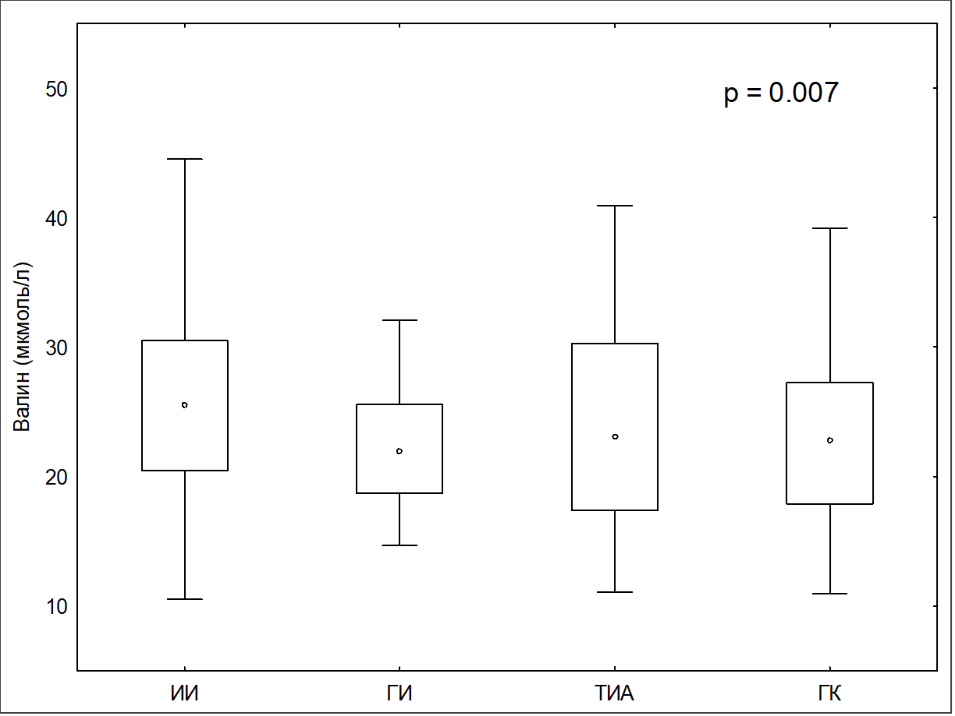
Рисунок 4 - Концентрация валина в плазме крови в остром периоде у пациентов с различными формами ОЦВЗ и в ГК.
Примечание - данные представлены в виде медианы и межквартильного размаха [IQR]; линия внутри боксплота соответствует медиане. Усы отражают минимальные и максимальные значения.

Концентрация глутаминовой кислоты также различалась между группами (p<0,001) (рисунок 5). Наиболее низкие значения выявлены у пациентов с ГИ, тогда как в группах ИИ, ТИА и ГК показатели были сопоставимы.
Для фенилаланина выявлены статистически значимые межгрупповые различия (p=0,0009) (рисунок 6). Максимальные концентрации наблюдались у пациентов с ИИ, минимальные - в ГК.
Концентрация аргинина статистически значимо различалась между исследуемыми группами (p=0,016) (рисунок 7). Наиболее высокие значения зарегистрированы у пациентов с ТИА, наиболее низкие - при ИИ.
Для триптофана выявлены статистически значимые межгрупповые различия (p=0,002) (рисунок 8). Наиболее высокие концентрации отмечались в ГК, тогда как у пациентов с ОЦВЗ значения были ниже.

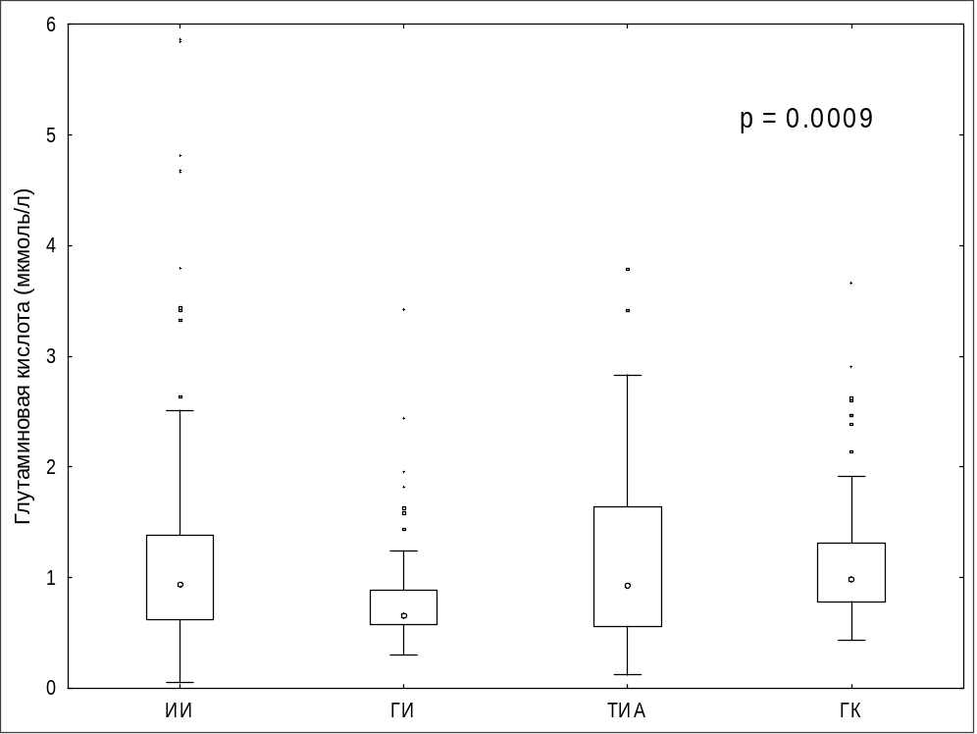
Рисунок 5 - Концентрация глутаминовой кислоты в плазме крови в остром периоде у пациентов с различными формами ОЦВЗ и в ГК.
Примечание - данные представлены в виде медианы и межквартильного размаха [IQR]; линия внутри боксплота соответствует медиане. Усы отражают минимальные и максимальные значения.

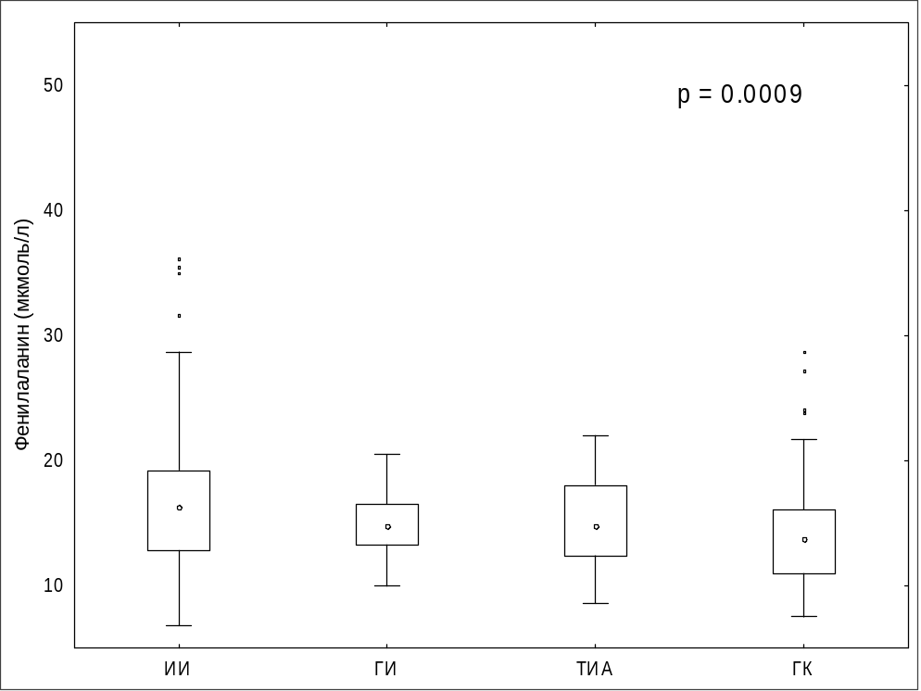
Рисунок 6 - Концентрация фенилаланина в плазме крови в остром периоде у пациентов с различными формами ОЦВЗ и в ГК.
Примечание - данные представлены в виде медианы и межквартильного размаха [IQR]; линия внутри боксплота соответствует медиане. Усы отражают минимальные и максимальные значения.

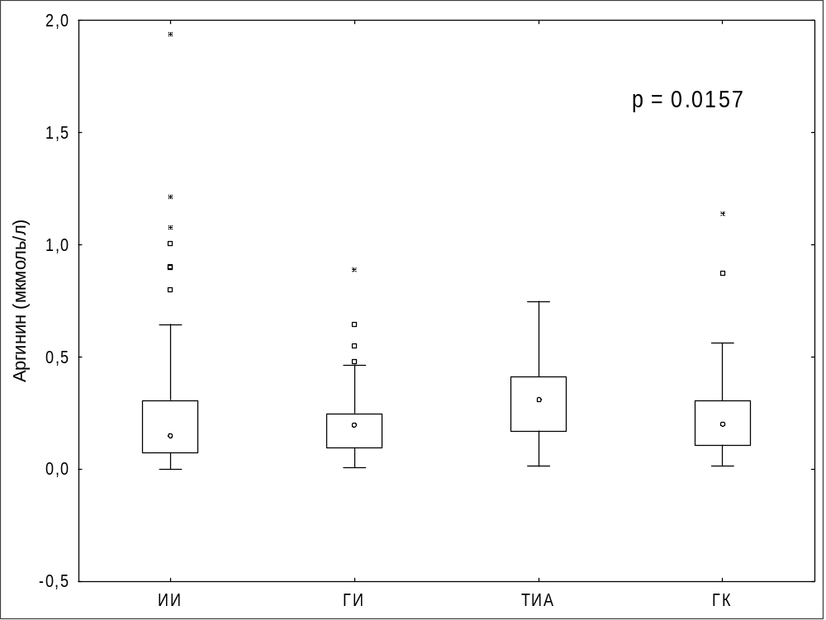
Рисунок 7 - Концентрация аргинина в плазме крови в остром периоде у пациентов с различными формами ОЦВЗ и в ГК.
Примечание - данные представлены в виде медианы и межквартильного размаха [IQR]; линия внутри боксплота соответствует медиане. Усы отражают минимальные и максимальные значения.

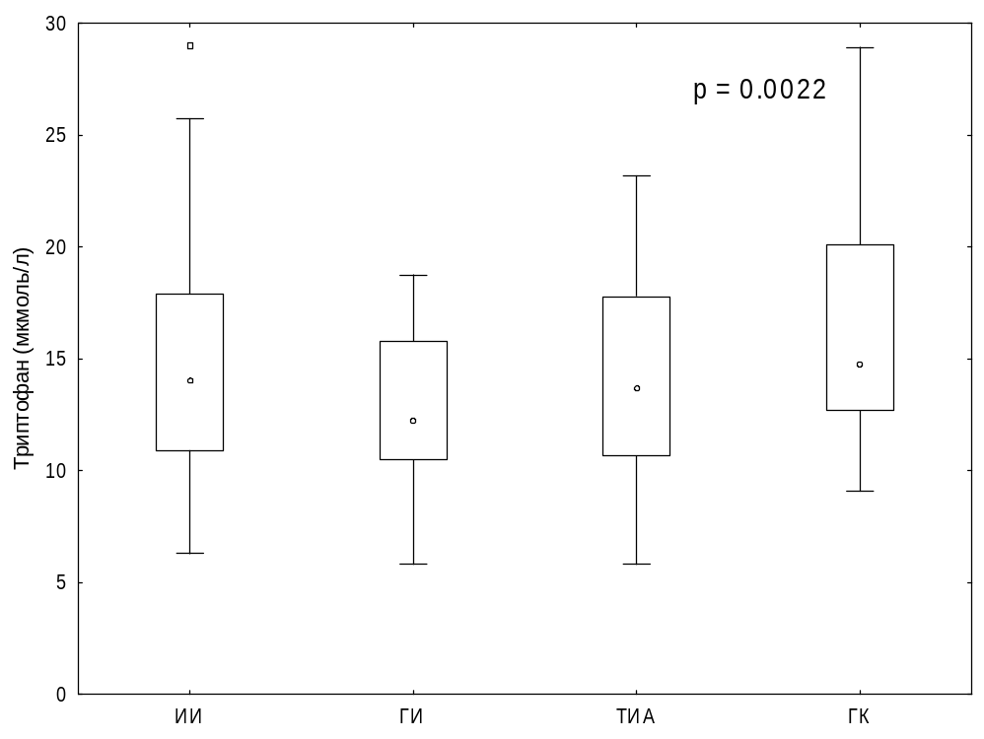
Рисунок 8 - Концентрация триптофана в плазме крови в остром периоде у пациентов с различными формами ОЦВЗ и в ГК.
Примечание - данные представлены в виде медианы и межквартильного размаха [IQR]; линия внутри боксплота соответствует медиане. Усы отражают минимальные и максимальные значения.

Таким образом, в первые 4,5 часа после развития ОЦВЗ статистически значимые межгрупповые различия выявлены для валина, глутаминовой кислоты, фенилаланина, аргинина и триптофана, тогда как для лизина различия не достигли уровня статистической значимости (p=0,051). Наиболее выраженные различия наблюдались между ИИ и ГИ для валина, между ГИ и ГК - для глутаминовой кислоты, между ИИ и ГК - для фенилаланина, между ИИ и ТИА - для аргинина, а также между ТИА и ГК - для триптофана.

3.4.2. Метаболические показатели через 12 часов от начала симптомов
Через 12 часов от начала симптомов у пациентов с ОЦВЗ исследованы концентрации аминокислот плазмы крови (Таблица 10). ГК в данный анализ не включалась в соответствии с дизайном исследования.
Концентрация валина статистически значимо различалась между исследуемыми группами (p=0,003) (рисунок 9). Наиболее высокие значения зарегистрированы у пациентов с ТИА, тогда как минимальные - при ГИ.

Таблица 10 - Концентрации аминокислот в плазме крови в первые 12 часов от начала симптомов.
Метаболит | ИИ | ГИ | ТИА | р
1 | 2 | 3 | 4 | 5
Валин | 23,64 [19,30-27,36] | 20,30 [17,60-22,83] | 25,09 [20,99-29,81] | 0,003
Лизин | 7,38 [5,70-9,64] | 7,02 [5,10-8,88] | 7,42 [6,17-8,26] | 0,472
Продолжение таблицы 10
1 | 2 | 3 | 4 | 5
Глутаминовая кислота | 0,99 [0,71-1,42] | 0,68 [0,47-0,97] | 0,77 [0,62-1,58] | 0,0006
Фенилаланин | 16,57 [13,81-18,75] | 15,17 [12,12-17,50] | 16,33 [13,80-19,79] | 0,043
Аргинин | 0,27 [0,11-0,46] | 0,20 [0,09-0,25] | 0,23 [0,16-0,28] | 0,069
Триптофан | 15,15 [12,35-18,82] | 13,83 [10,81-16,29] | 17,03 [13,50-19,79] | 0,005
Примечание - данные представлены в виде медианы и межквартильного размаха - Me [IQR]. Концентрации представлены в мкмоль/л.

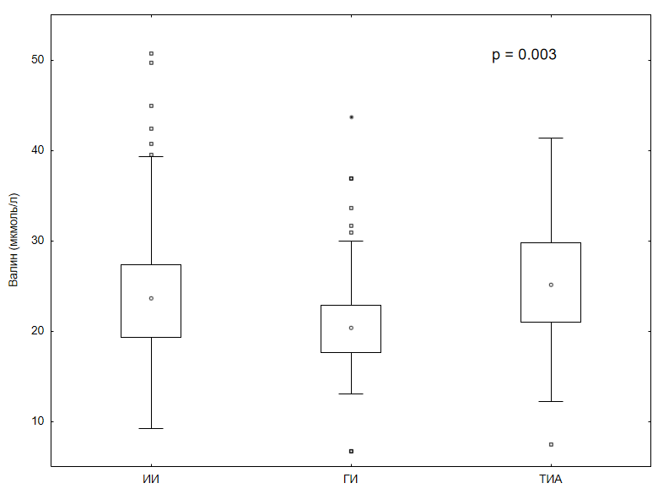
Рисунок 9 - Концентрация валина в плазме крови через 12 часов от начала симптомов у пациентов с различными формами ОЦВЗ.
Примечание - данные представлены в виде медианы и межквартильного размаха [IQR]. Линия внутри боксплота соответствует медиане. Усы отражают диапазон значений без учёта выбросов, выбросы представлены отдельными точками.

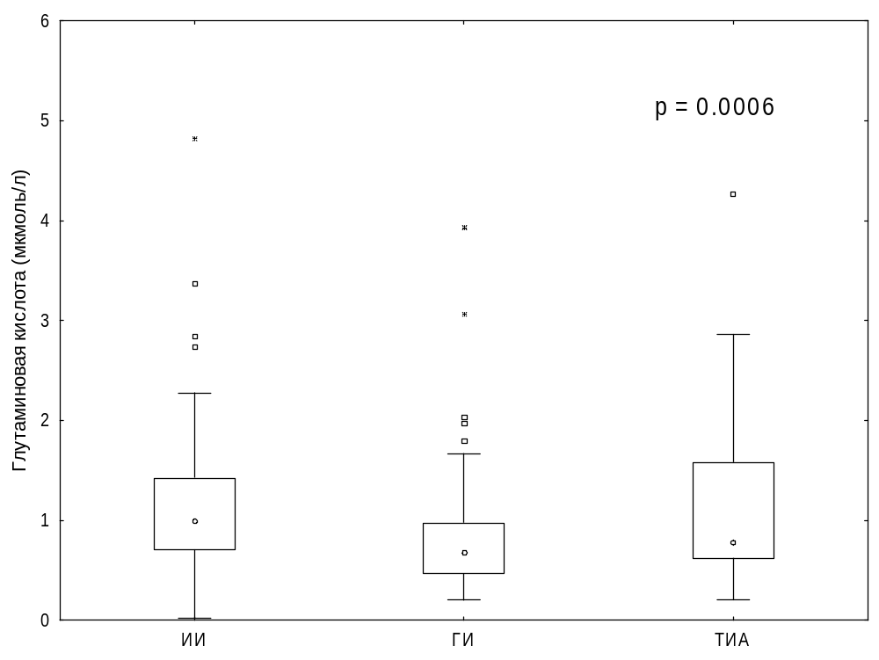
Рисунок 10 - Концентрация глутаминовой кислоты в плазме крови через 12 часов от начала симптомов у пациентов с различными формами ОЦВЗ.
Примечание - данные представлены в виде медианы и межквартильного размаха [IQR]. Линия внутри боксплота соответствует медиане. Усы отражают диапазон значений без учёта выбросов, выбросы представлены отдельными точками.

Концентрация глутаминовой кислоты статистически значимо различалась между исследуемыми группами (p=0,0006) (рисунок 10). Наиболее высокие значения выявлены у пациентов с ИИ, тогда как минимальные - при ГИ.
Для фенилаланина выявлены статистически значимые межгрупповые различия (p=0,043) (рисунок 11). Максимальные концентрации наблюдались у пациентов с ИИ, минимальные - при ГИ.
Для триптофана выявлены статистически значимые межгрупповые различия (p=0,005) (рисунок 12). Для триптофана выявлены статистически значимые межгрупповые различия (p=0,005) (рисунок 12). Наиболее высокие концентрации отмечались у пациентов с ТИА, тогда как наиболее низкие - при ГИ.

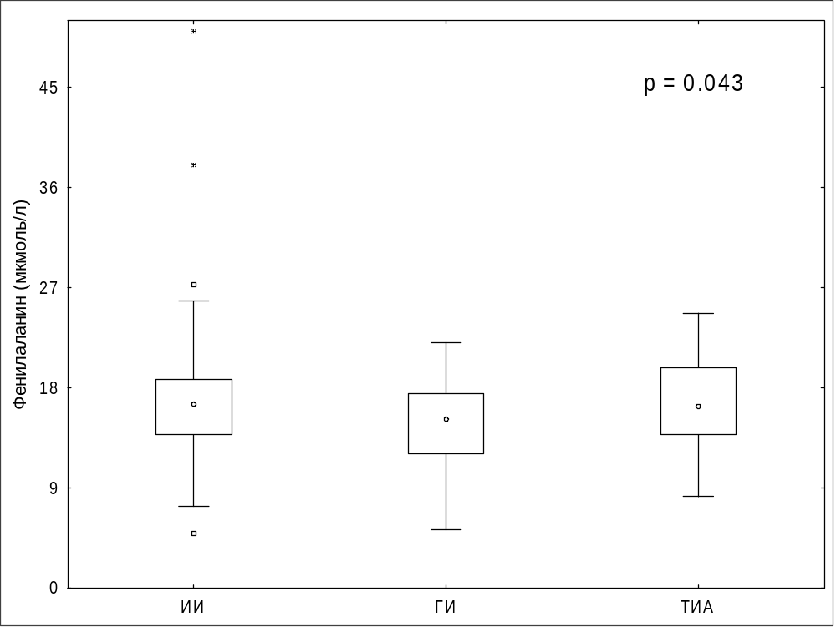
Рисунок 11 - Концентрация фенилаланина в плазме крови через 12 часов от начала симптомов у пациентов с различными формами ОЦВЗ.
Примечание - данные представлены в виде медианы и межквартильного размаха [IQR]. Линия внутри боксплота соответствует медиане. Усы отражают диапазон значений без учёта выбросов, выбросы представлены отдельными точками.

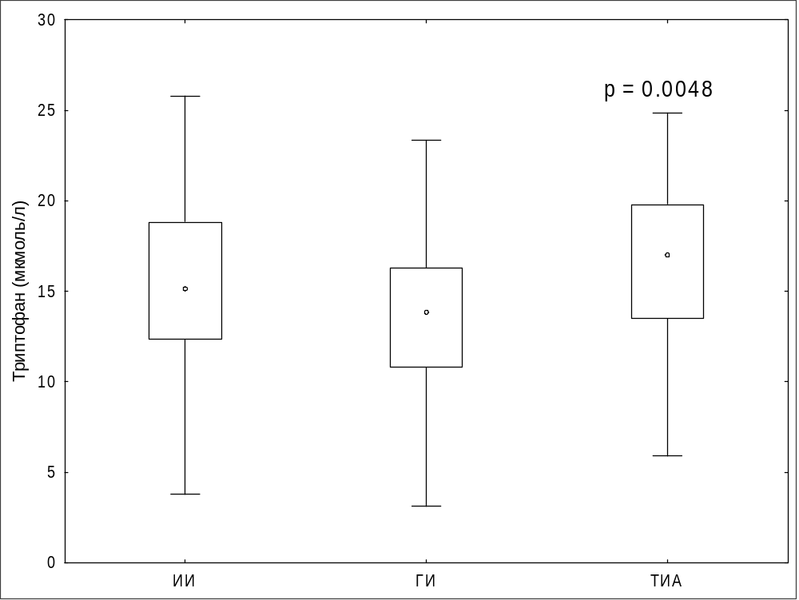
Рисунок 12 - Концентрация триптофана в плазме крови через 12 часов от начала симптомов у пациентов с различными формами ОЦВЗ.
Примечание - данные представлены в виде медианы и межквартильного размаха [IQR]. Линия внутри боксплота соответствует медиане. Усы отражают диапазон значений без учёта выбросов, выбросы представлены отдельными точками.
Таким образом, через 12 часов от начала симптомов статистически значимые межгрупповые различия выявлены для валина, глутаминовой кислоты, фенилаланина и триптофана, тогда как для лизина и аргинина различия не достигли уровня статистической значимости (p>0,05). По результатам post-hoc анализа наиболее выраженные различия отмечались между ИИ и ГИ для валина, глутаминовой кислоты и фенилаланина, а также между ГИ и ТИА для триптофана, что свидетельствует о сохранении межгрупповых особенностей аминокислотного профиля в раннем периоде ОЦВЗ.

3.4.3. Динамика метаболических показателей у пациентов с ОЦВЗ в остром периоде
Для оценки динамики аминокислотного профиля проведён парный анализ концентраций метаболитов между первой и второй временными точками у пациентов с ИИ, ГИ и ТИА, где выявлены разнонаправленные изменения концентраций метаболитов в зависимости от клинической формы ОЦВЗ (Таблица 11).

Таблица 11 - Динамика концентраций аминокислот между первой и второй временными точками забора крови у пациентов с различными формами ОЦВЗ.
Метаболит | Группа | 1 порция, Me [IQR] | 2 порция, Me [IQR] | Z (Wilcoxon) | p | ∆ Me [IQR] | Направление
1 | 2 | 3 | 4 | 5 | 6 | 7 | 8
Валин, мкмоль/л | ИИ | 25,51 [20,47-30,50] | 23,64 [19,30-27,36] | 2,66 | 0,008 | -1,12 [-5,86-3,13] | ↓
Валин, мкмоль/л | ГИ | 21,95 [18,72-25,55] | 20,30 [17,60-22,83] | 1,22 | 0,222 | -0,84 [-4,52-1,81] | →
Валин, мкмоль/л | ТИА | 23,13 [17,38-30,28] | 25,09 [20,99-29,81] | 2,34 | 0,019 | 4,08 [-1,63-6,74] | ↑
Лизин, мкмоль/л | ИИ | 6,78 [5,36-9,21] | 7,38 [5,70-9,64] | 2,15 | 0,032 | 0,52 [-1,04-1,74] | ↑
Лизин, мкмоль/л | ГИ | 6,75 [5,66-8,20] | 7,02 [5,10-8,88] | 1,06 | 0,290 | 0,26 [-0,94-1,96] | →
Лизин, мкмоль/л | ТИА | 7,11 [4,60-7,65] | 7,42 [6,17-8,26] | 2,79 | 0,005 | 0,65 [-0,50-1,41] | ↑
Глутаминовая кислота, мкмоль/л | ИИ | 0,93 [0,62-1,38] | 0,99 [0,71-1,42] | 0,43 | 0,665 | -0,01 [-0,20-0,27] | →
Глутаминовая кислота, мкмоль/л | ГИ | 0,66 [0,57-0,88] | 0,68 [0,47-0,97] | 0,43 | 0,668 | 0,02 [-0,21-0,21] | →
Глутаминовая кислота, мкмоль/л | ТИА | 0,93 [0,56-1,64] | 0,77 [0,62-1,58] | 1,41 | 0,157 | -0,06 [-0,41-0,15] | →
Продолжение таблицы 11
1 | 2 | 3 | 4 | 5 | 6 | 7 | 8
Фенилаланин, мкмоль/л | ИИ | 16,19 [12,80-19,17] | 16,57 [13,81-18,75] | 0,13 | 0,900 | -0,05 [-2,78-2,80] | →
Фенилаланин, мкмоль/л | ГИ | 14,66 [13,25-16,49] | 15,17 [12,12-17,50] | 0,37 | 0,710 | -0,68 [-2,18-2,22] | →
Фенилаланин, мкмоль/л | ТИА | 14,68 [12,37-18,00] | 16,33 [13,80-19,79] | 3,97 | 0,001 | 1,70 [-0,79-5,54] | ↑
Аргинин, мкмоль/л | ИИ | 0,15 [0,07-0,31] | 0,27 [0,11-0,46] | 4,32 | 0,00015 | 0,07 [-0,02-0,22] | ↑
Аргинин, мкмоль/л | ГИ | 0,20 [0,09-0,25] | 0,20 [0,09-0,25] | 0,59 | 0,553 | 0,01 [-0,05-0,10] | →
Аргинин, мкмоль/л | ТИА | 0,31 [0,17-0,41] | 0,23 [0,16-0,28] | 0,71 | 0,478 | -0,03 [-0,18-0,11] | →
Триптофан, мкмоль/л | ИИ | 14,02 [10,89-17,88] | 15,15 [12,35-18,82] | 2,71 | 0,007 | 1,08 [-1,32-4,05] | ↑
Триптофан, мкмоль/л | ГИ | 12,21 [10,48-15,76] | 13,83 [10,81-16,29] | 2,57 | 0,010 | 1,01 [-0,78-3,29] | ↑
Триптофан, мкмоль/л | ТИА | 13,66 [10,66-17,77] | 17,03 [13,50-19,79] | 3,65 | 0,0003 | 2,09 [-0,73-5,26] | ↑
Примечание - данные представлены в виде медианы и межквартильного размаха - Me [IQR]. Δ - Δ - изменение концентрации метаболита между второй и первой временными точками. Для оценки внутригрупповой динамики использовался непараметрический критерий Вилкоксона для связанных выборок; Z - значение статистики критерия, p - уровень статистической значимости. Стрелками указано направление изменения концентрации метаболита во второй временной точке по сравнению с первой. ИИ - ишемический инсульт; ГИ - геморрагический инсульт; ТИА - транзиторная ишемическая атака.

У пациентов с ИИ отмечалось статистически значимое снижение уровня валина и повышение концентраций лизина, аргинина и триптофана (p<0,05). В группе ГИ достоверные изменения выявлены только для триптофана (p=0,010), тогда как концентрации остальных аминокислот оставались относительно стабильными. У пациентов с ТИА наблюдалось статистически значимое повышение уровней валина, лизина, фенилаланина и триптофана (p<0,05).
Статистически значимых изменений концентрации глутаминовой кислоты между временными точками не выявлено ни в одной из исследуемых групп (p>0,05).
Межгрупповые различия Δ-показателей были наиболее выражены для валина, фенилаланина и аргинина, отражая различную направленность ранних метаболических изменений при различных формах ОЦВЗ.
Полученные данные отражают гетерогенность динамики аминокислотного профиля в остром периоде ОЦВЗ.

3.5. Клинические исходы заболевания у пациентов с ОЦВЗ
Клинические исходы у пациентов с ОЦВЗ различались в зависимости от формы сосудистого события (Таблица 12). Наиболее высокая летальность отмечалась у пациентов с ГИ (22,0%), тогда как при ИИ летальный исход зарегистрирован в 9,8% случаев. В группе ТИА летальных исходов не наблюдалось.
Улучшение клинического состояния к моменту завершения госпитализации отмечалось у большинства пациентов, наиболее часто - в группе ТИА (98,0%). Межгрупповые различия клинических исходов были статистически значимыми (χ²=12,66; p=0,0018).

Таблица 12 - Клинические исходы у пациентов с ОЦВЗ.
Исход, n (%) | ИИ | ГИ | ТИА
1 | 2 | 3 | 4
Смерть | 12 (9,8) | 11 (22,0) | 0
Улучшение | 110 (90,2) | 38 (76,0) | 49 (98,0)
Без перемен | 0 | 1 (2,0) | 1 (2,0)
Примечание - данные представлены как n (%). Проценты рассчитаны внутри соответствующих клинических групп.

Таким образом, наиболее неблагоприятные клинические исходы наблюдались у пациентов с ГИ, тогда как при ТИА преобладали благоприятные исходы.

3.6. Диагностическая значимость выявленных метаболических маркеров
Для оценки диагностической значимости аминокислотного профиля при различных формах ОЦВЗ выполнены ROC-анализ и логистическая регрессия. Оценивалась способность отдельных метаболитов и их динамических изменений дифференцировать ИИ, ГИ и ТИА в раннем периоде заболевания.
Ассоциация аминокислот с ИИ
При сравнении пациентов с ИИ и ГК статистически значимые ассоциации с ИИ выявлены для валина и фенилаланина в первой временной точке (Таблица 13). Наибольшую дискриминирующую способность продемонстрировал фенилаланин (AUC=0,65), тогда как валин характеризовался умеренной диагностической информативностью (AUC=0,61). Для триптофана выявлена пограничная статистическая значимость ассоциации с ИИ (p=0,050). Для лизина, глутаминовой кислоты и аргинина статистически значимых ассоциаций с ИИ не установлено.
По результатам многофакторной логистической регрессии независимые ассоциации валина и фенилаланина с ИИ статистической значимости не сохраняли (p>0,05). Полученные данные свидетельствуют о потенциальной диагностической значимости валина и фенилаланина при ИИ в раннем периоде заболевания.

Таблица 13 - Ассоциация исследуемых аминокислот с ИИ и их дискриминирующая способность по данным ROC-анализа.
Показатель | OR (95% ДИ) | р | AUC | cut-off (индекс Юдена) | Se, % | Sp, %
1 | 2 | 3 | 4 | 5 | 6 | 7
Валин, мкмоль/л | 0,94 (0,90-0,98) | 0,006 | 0,61 (0,53-0,69) | 26,31 | 47,54 (38,43-56,78) | 72,00 (60,44-81,76)
Фенилаланин, мкмоль/л | 0,90 (0,84-0,96) | <0,001 | 0,65 (0,57-0,73) | 16,21 | 50,00 (40,81-59,19) | 77,33 (66,21-86,21)
Триптофан, мкмоль/л | 1,06 (1,00-1,13) | 0,050 | - | - | - | -
Лизин, мкмоль/л | - | 0,054 | <0,60 | - | - | -
Глутаминовая кислота, мкмоль/л | - | 0,468 | <0,60 | - | - | -
Аргинин, мкмоль/л | - | 0,274 | <0,60 | - | - | -
Примечание - OR - отношение шансов; ДИ - доверительный интервал; AUC - площадь под ROC-кривой; cut-off - оптимальное пороговое значение по индексу Юдена. Для метаболитов с AUC<0,60 диагностические характеристики не рассчитывались.

Ассоциация метаболических показателей в первой временной точке с типом инсульта (ИИ vs ГИ)
По данным логистической регрессии, валин, фенилаланин, триптофан и глутаминовая кислота в первой временной точке были статистически значимо ассоциированы с ИИ, тогда как лизин и аргинин значимой связи не показали (Таблица 14).

Таблица 14 - Ассоциация концентраций аминокислот первой временной точки с типом инсульта по данным однофакторной логистической регрессии (ИИ vs ГИ).
Показатель | OR | 95% ДИ | χ2(LR test) | р
1 | 2 | 3 | 4 | 5
Валин, мкмоль/л | 1,08 | 1,03-1,15 | 9,85 | 0,002
Фенилаланин, мкмоль/л | 1,11 | 1,02-1,21 | 6,47 | 0,011
Триптофан, мкмоль/л | 1,11 | 1,03-1,21 | 7,44 | 0,006
Глутаминовая кислота, мкмоль/л | 1,65 | 1,01-2,67 | 5,71 | 0,017
Лизин, мкмоль/л | 1,05 | 0,94-1,18 | 0,87 | 0,35
Аргинин, мкмоль/л | 1,16 | 0,67-2,00 | 0,63 | 0,43
Примечание - OR - отношение шансов; ДИ - доверительный интервал; LR test - критерий отношения правдоподобия.

ROC-анализ аминокислот первой временной точки при дифференциации ИИ и ГИ
По результатам ROC-анализа наибольшую дискриминирующую способность продемонстрировали валин (AUC=0,65) и глутаминовая кислота (AUC=0,64), тогда как фенилаланин и триптофан характеризовались умеренной диагностической информативностью (Таблица 15).

Таблица 15 - Диагностическая значимость аминокислот первой временной точки при дифференциации ИИ и ГИ.
Метаболит | AUC (95% ДИ) | p (ROC) | Cut-off (индекс Юдена) | Se, % | Sp, %
1 | 2 | 3 | 4 | 5 | 6
Валин | 0,65 (0,57-0,74) | <0,001 | ≥ 25,61 | 50,0 | 78,0
Фенилаланин | 0,61 (0,52-0,69) | 0,012 | ≥ 17,32 | 42,6 | 92,0
Глутаминовая кислота | 0,64 (0,46-0,72) | 0,003 | ≥ 0,77 | 64,8 | 72,0
Триптофан | 0,61 (0,53-0,70) | 0,012 | ≥ 12,96 | 60,7 | 62,0
Примечание - AUC - площадь под ROC-кривой; OR - отношение шансов ишемического инсульта по сравнению с геморрагическим; cut-off определён по индексу Юдена.

По результатам многофакторной логистической регрессии независимые ассоциации исследуемых метаболитов с типом инсульта не сохраняли статистической значимости.
Ассоциация метаболических показателей второй временной точки с типом инсульта
По данным логистической регрессии, во второй временной точке статистически значимые ассоциации с ИИ выявлены для валина, фенилаланина и триптофана (Таблица 16). Для глутаминовой кислоты результаты были пограничными, тогда как для лизина и аргинина статистически значимых связей не установлено.

Таблица 16 - Ассоциация концентраций метаболитов во второй временной точке с вероятностью ИИ по данным логистической регрессии.
Показатель | OR | 95% ДИ | χ2 (LR test) | р
1 | 2 | 3 | 4 | 5
Валин, мкмоль/л | 1,06 | 1,00-1,11 | 5,13 | 0,023
Фенилаланин, мкмоль/л | 1,11 | 1,02-1,21 | 6,77 | 0,009
Триптофан, мкмоль/л | 1,09 | 1,02-1,18 | 6,16 | 0,013
Глутаминовая кислота, мкмоль/л | 1,69 | 0,98-2,92 | 5,21 | 0,023
Лизин, мкмоль/л | 1,08 | 0,97-1,21 | 2,08 | 0,149
Аргинин, мкмоль/л | 2,08 | 0,67-6,44 | 2,81 | 0,094
Примечание - OR - отношение шансов; ДИ - доверительный интервал; LR test - критерий отношения правдоподобия.

Многофакторный анализ аминокислот второй временной точки при дифференциации ИИ и ГИ
В многофакторную логистическую модель были включены валин, фенилаланин и триптофан, показавшие статистически значимые ассоциации с типом инсульта в однофакторном анализе.
По результатам многофакторного моделирования ни один из исследуемых метаболитов не сохранял статистически значимой независимой ассоциации с типом инсульта (p>0,05). Показатели мультиколлинеарности находились в допустимых пределах (VIF<2,5), при низкой общей объясняющей способности модели (R² McFadden=0,037).
Метаболические маркеры, ассоциированные с развитием ИИ по сравнению с ТИА
Ассоциация метаболических показателей в первой временной точке с типом ОЦВЗ (ИИ vs ТИА)
Для оценки ассоциации концентраций аминокислот первой временной точки с вероятностью ИИ по сравнению с ТИА выполнен однофакторный логистический регрессионный анализ (Таблица 17).
Статистически значимая ассоциация с ИИ выявлена только для фенилаланина (p=0,004). Для валина отмечалась тенденция к ассоциации с ИИ (p=0,055), тогда как для остальных аминокислот статистически значимых связей не установлено.

Таблица 17 - Ассоциация концентраций аминокислот первой временной точки с ИИ по данным логистической регрессии (ИИ vs ТИА)
Показатель | OR | 95% ДИ | χ2(LR test) | р
1 | 2 | 3 | 4 | 5
Валин, мкмоль/л | 1,04 | 0,99-1,09 | 3,69 | 0,055
Фенилаланин, мкмоль/л | 1,11 | 1,03-1,19 | 8,20 | 0,004
Триптофан, мкмоль/л | 1,02 | 0,95-1,09 | 0,25 | 0,618
Глутаминовая кислота, мкмоль/л | 1,06 | 0,78-1,45 | 0,15 | 0,698
Лизин, мкмоль/л | 1,05 | 0,93-1,18 | 0,62 | 0,430
Аргинин, мкмоль/л | 0,95 | 0,79-1,13 | 0,34 | 0,557
Примечание - OR - отношение шансов; ДИ - доверительный интервал; LR test - критерий отношения правдоподобия. В качестве события рассматривался ишемический инсульт (ИИ). Статистически значимыми считались различия при p<0,05.

Для оценки диагностической значимости фенилаланина при дифференциации ИИ и ТИА выполнен ROC-анализ. Фенилаланин продемонстрировал статистически значимую, однако низкую дискриминирующую способность (AUC=0,60; 95% ДИ: 0,51-0,69; p=0,026). Оптимальное пороговое значение составило ≥18,2 мкмоль/л при чувствительности 35,3% и специфичности 86,0%.
Ассоциация метаболических показателей во второй временной точке с типом ОЦВЗ (ИИ vs ТИА)
По данным бинарной логистической регрессии, статистически значимых ассоциаций концентраций аминокислот второй временной точки с типом ОЦВЗ не выявлено (p>0,05 для всех показателей). Значения OR были близки к 1, а 95% ДИ включали единицу, что свидетельствует об отсутствии независимой диагностической значимости исследуемых метаболитов при дифференциации ИИ и ТИА.
Ассоциации динамики аминокислотного профиля с клинической формой ОЦВЗ
Для оценки ассоциации динамики аминокислотного профиля с клинической формой ОЦВЗ выполнена бинарная логистическая регрессия с анализом Δ-показателей между первой и второй временными точками у пациентов с ИИ и ТИА (Таблица 18). Статистически значимые ассоциации с ИИ выявлены для Δ-валина, Δ-фенилаланина, Δ-триптофана и Δ-аргинина.

Таблица 18 - Ассоциации динамики (Δ) концентраций аминокислот плазмы крови с клинической формой ОЦВЗ (ИИ vs ТИА) по данным бинарной логистической регрессии.
Показатель | OR | 95% ДИ | χ2 (LR test) | р
1 | 2 | 3 | 4 | 5
∆Валин, мкмоль/л | 0,92 | 0,87-0,97 | 10,60 | 0,001
∆Фенилаланин, мкмоль/л | 0,91 | 0,84-0,98 | 6,92 | 0,009
∆Триптофан, мкмоль/л | 0,72 | 0,52-1,00 | 3,97 | 0,046
∆Глутаминовая кислота, мкмоль/л | 1,31 | 0,79-2,16 | 1,07 | 0,300
∆Лизин, мкмоль/л | 0,96 | 0,84-1,10 | 0,37 | 0,543
∆Аргинин, мкмоль/л | 1,98 | 1,16-3,36 | 9,55 | 0,002
Примечание - Δ - разность концентраций между второй и первой временными точками; OR - отношение шансов; ДИ - доверительный интервал; LR test - критерий отношения правдоподобия.

Повышение Δ-аргинина ассоциировалось с увеличением вероятности ИИ, тогда как повышение Δ-валина и Δ-фенилаланина - со снижением вероятности ИИ. Для Δ-глутаминовой кислоты и Δ-лизина статистически значимых ассоциаций не выявлено.
Диагностическая ценность Δ показателей аминокислот при дифференциации ИИ и ТИА
По данным ROC-анализа, наибольшую дискриминирующую способность продемонстрировал Δ-валин (AUC=0,67), тогда как Δ-фенилаланин и Δ-аргинин характеризовались умеренной диагностической информативностью (AUC=0,63-0,64). Для Δ-триптофана статистически значимой дискриминирующей способности не выявлено (p>0,05).
Многофакторный логистический регрессионный анализ предикторов ИИ
Для оценки независимого вклада динамических изменений аминокислот в дифференциацию ИИ и ТИА выполнена многофакторная логистическая регрессия, включавшая Δ-валин, Δ-фенилаланин и Δ-аргинин (Таблица 19).

Таблица 19 - Многофакторная логистическая регрессия для дифференциации ИИ и ТИА.
Переменная | β | SE | OR | 95% ДИ OR | p
1 | 2 | 3 | 4 | 5 | 6
Константа | -0,937 | 0,189 | 0,392 | 0,271-0,567 | <0,001
Δ-Валин | 0,086 | 0,041 | 1,089 | 1,005-1,181 | 0,037
Δ-Фенилаланин | 0,011 | 0,058 | 1,011 | 0,903-1,133 | 0,845
Δ-Аргинин | -0,829 | 0,349 | 0,437 | 0,220-0,865 | 0,017
Примечание - β - коэффициент логистической регрессии; OR - отношение шансов; ДИ - доверительный интервал. Δ - разность концентраций между второй и первой временными точками. AUC модели = 0,718.

По результатам многофакторного анализа независимыми маркерами ИИ сохранялись Δ-валин и Δ-аргинин. Повышение Δ-аргинина ассоциировалось с увеличением вероятности ИИ, тогда как повышение Δ-валина - со снижением вероятности ИИ. Δ-фенилаланин статистически значимого вклада в модель не продемонстрировал.
Модель характеризовалась умеренной дискриминирующей способностью (AUC=0,718).

3.7. Корреляционные взаимосвязи метаболических показателей с клинико-лабораторными параметрами при ОЦВЗ
Для оценки взаимосвязей между аминокислотным профилем и клинико-лабораторными характеристиками пациентов выполнен корреляционный анализ. Результаты значимых корреляций представлены в таблице 20 и на рисунке 13.
Корреляционный анализ выявил преимущественно слабые и умеренные взаимосвязи между уровнями аминокислот и клинико-лабораторными параметрами. Наиболее устойчивые корреляции отмечались для триптофана, который демонстрировал отрицательную связь с тяжестью инсульта по NIHSS и положительную - с показателями MMSE и ШКГ.

Таблица 20 - Корреляционные взаимосвязи аминокислотного профиля с клинико-лабораторными показателями у пациентов с ОЦВЗ
 | Валин (1) | Фенилаланин (1) | Триптофан (1) | Валин (2) | Фенилаланин (2) | Триптофан (2) | Валин ∆ | Глутаминовая кислота ∆ | Аргинин ∆
1 | 2 | 3 | 4 | 5 | 6 | 7 | 8 | 9 | 10
Пол | -0.29* | -0.23* | -0.20* | -0.24* | -0.17* | -0.23* | 0.05 | 0.05 | 0.07
ИМТ | 0.26* | 0.21* | 0.04 | 0.12 | 0.12 | 0.06 | -0.17* | -0.05 | 0.04
ШКГ | 0.17* | 0.06 | 0.35* | 0.22* | 0.10 | 0.32* | 0.02 | -0.03 | 0.08
NIHSS | -0.02 | 0.12* | -0.26* | -0.25* | -0.07 | -0.31* | -0.10 | 0.05 | -0.06
ММSЕ | 0.14 | -0.07 | 0.19* | 0.31* | 0.13 | 0.34* | 0.20* | -0.20* | 0.21*
Передняя и задняя циркуляции | 0.00 | -0.10 | -0.04 | 0.25* | 0.10 | 0.11 | 0.19 | 0.06 | -0.05
Гемоглобин | 0.32* | 0.17* | 0.23* | 0.34* | 0.24* | 0.38* | -0.02 | -0.04 | -0.06
Эритроциты | 0.29* | 0.18* | 0.24* | 0.30* | 0.20* | 0.37* | -0.02 | -0.01 | -0.04
NLR | 0.18 | 0.18 | -0.13 | 0.46* | 0.50* | 0.24 | 0.36* | -0.52* | 0.57*
СОЭ | -0.08 | 0.07 | -0.14* | -0.21* | -0.02 | -0.32* | -0.07 | 0.09 | 0.17*
Лейкоциты | 0.12* | 0.11 | -0.08 | 0.10 | 0.19* | 0.05 | 0.02 | -0.05 | 0.02
МНО | 0.15* | 0.25* | 0.13* | 0.06 | 0.08 | -0.05 | -0.04 | 0.07 | 0.13
ПВ | 0.17* | 0.31* | 0.08 | 0.02 | 0.08 | -0.10 | -0.09 | 0.15* | 0.20*
ПТИ | -0.16* | -0.26* | -0.07 | -0.07 | -0.10 | 0.06 | 0.03 | -0.01 | -0.22*
АЛТ | 0.10 | -0.03 | 0.16* | 0.18* | 0.14* | 0.23* | 0.11 | 0.18* | 0.11
Холестерин | -0.13* | -0.26* | -0.08 | 0.01 | -0.01 | 0.12 | 0.10 | -0.02 | 0.02
Продолжение таблицы 20
Прямой билирубин | 0.14* | 0.32* | 0.13* | 0.12 | 0.27* | 0.05 | 0.02 | -0.05 | -0.02
Общий билирубин | 0.14* | 0.26* | 0.08 | 0.16* | 0.24* | 0.09 | 0.08 | -0.03 | -0.03
Примечание - представлены коэффициенты корреляции Спирмена (r). * - статистически значимые корреляции (p<0,05). 1-я временная точка - 3-4,5 часа от дебюта симптомов; 2-я временная точка - 12 часов от дебюта симптомов. Δ - разность концентраций между второй и первой временными точками.

Для валина и фенилаланина отмечались положительные корреляции с концентрацией гемоглобина и содержанием эритроцитов, а также отдельные ассоциации с показателем NLR. Для Δ-показателей число статистически значимых корреляций было меньшим по сравнению с абсолютными концентрациями аминокислот.
Статистически значимых ассоциаций аминокислотного профиля с подтипами инсульта по TOAST, сосудистыми бассейнами, степенью АГ, моторным дефицитом и нарушениями речи не выявлено (p>0,05).

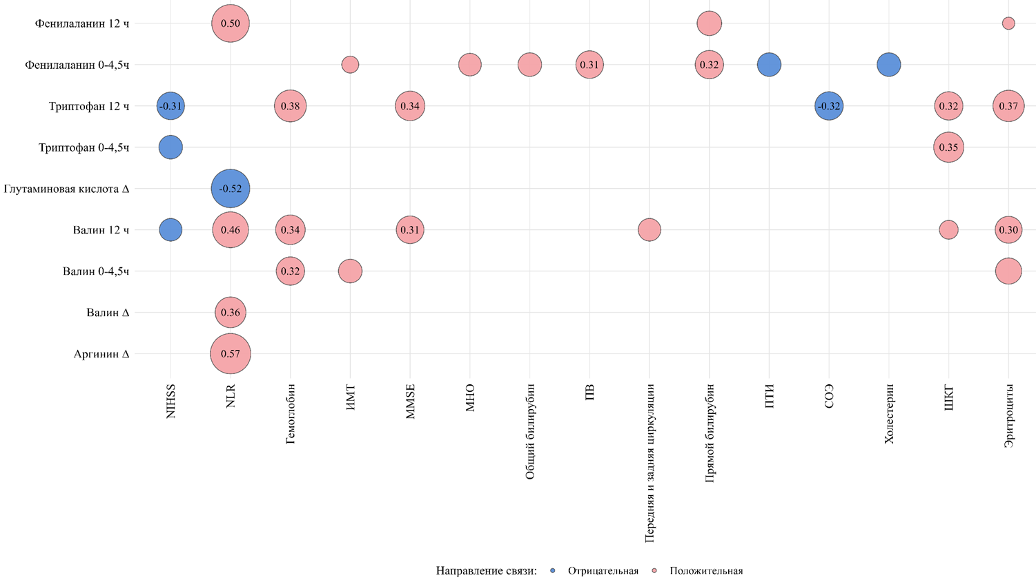
Рисунок 13 - Корреляционные взаимосвязи между метаболическими и клинико-лабораторными показателями у пациентов с ОЦВЗ.
Примечание - размер круга отражает силу корреляционной связи (коэффициент Спирмена r), цвет - направление корреляции (красный - положительная связь, синий - отрицательная связь). На рисунке представлены только статистически значимые корреляции (p<0,05). 1-я временная точка - 3-4,5 часа от дебюта симптомов; 2-я временная точка - 12 часов от дебюта симптомов; Δ - разность концентраций между второй и первой временными точками.
Для оценки взаимосвязи аминокислотного профиля с клиническими исходами выполнен сравнительный анализ концентраций метаболитов у пациентов с благоприятным и неблагоприятным исходом заболевания (Таблица 21).
Наиболее выраженные различия выявлены для триптофана: его концентрация в обеих временных точках была ниже у пациентов с неблагоприятным исходом (1-я временная точка: p=0,007; 2-я временная точка: p=0,0003). Во второй временной точке также отмечалось снижение уровня валина при неблагоприятном исходе (p=0,037). Для аргинина в первой временной точке выявлена тенденция к более высоким значениям у пациентов с неблагоприятным исходом (p=0,050). Для остальных исследуемых аминокислот статистически значимых различий не установлено. Величина выявленных эффектов оставалась небольшой.

Таблица 21 - Сравнительный анализ аминокислотного профиля в зависимости от клинического исхода ОЦВЗ
Метаболит | N, неблагоприятный исход | N, улучшение | Me [IQR], неблагоприятный исход | Me [IQR], улучшение | p | R
1 | 2 | 3 | 4 | 5 | 6 | 7
Валин 1 | 25 | 197 | 23,81 [19,27-27,91] | 23,47 [19,46-29,64] | 0,746 | -0,02
Лизин 1 | 25 | 197 | 6,81 [6,30-8,83] | 6,89 [5,36-8,70] | 0,323 | 0,07
Глутаминовая кислота 1 | 25 | 197 | 0,85 [0,62-1,43] | 0,88 [0,58-1,24] | 0,50 | 0,05
Фенилаланин 1 | 25 | 197 | 14,97 [13,36-17,28] | 15,43 [12,54-18,20] | 0,924 | -0,07
Аргинин 1 | 25 | 197 | 0,23 [0,14-0,38] | 0,19 [0,08-0,31] | 0,050 | 0,13
Триптофан 1 | 25 | 197 | 10,48 [9,07-15,51] | 13,66 [11,01-17,71] | 0,007 | -0,18
Валин 2 | 25 | 197 | 20,21 [17,99-25,17] | 23,32 [19,49-28,07] | 0,037 | -0,14
Лизин 2 | 25 | 197 | 7,11 [4,98-10,38] | 7,38 [5,71-9,18] | 0,786 | -0,02
Глутаминовая кислота 2 | 25 | 197 | 0,80 [0,60-1,25] | 0,86 [0,63-1,35] | 0,742 | -0,02
Фенилаланин 2 | 25 | 197 | 15,34 [13,33-16,81] | 16,28 [13,33-18,63] | 0,119 | -0,11
Аргинин 2 | 25 | 197 | 0,17 [0,13-0,33] | 0,23 [0,12-0,37] | 0,257 | -0,08
Триптофан 2 | 25 | 197 | 11,26 [8,00-15,10] | 15,56 [12,77-18,72] | 0,0003 | -0,24
Примечание - данные представлены в виде Me [IQR]. Сравнение выполнено с использованием критерия Манна-Уитни. r - размер эффекта.

3.8. Сравнительный анализ метаболомных маркеров и традиционных клинико-диагностических методов диагностики
В первой временной точке статистически значимых различий концентраций аминокислот в зависимости от наличия признаков ОЦВЗ по данным КТ/МРТ не выявлено (p>0,05).
Во второй временной точке пациенты с подтверждёнными признаками ОЦВЗ характеризовались более низкими уровнями валина и триптофана по сравнению с пациентами без нейровизуализационных изменений (p=0,001 для обоих показателей). Размер эффекта оставался небольшим (r=0,22).
Ранее выявленные корреляции аминокислотного профиля с показателями системного воспаления послужили основанием для построения линейной регрессионной модели.
По результатам множественного линейного регрессионного анализа независимыми предикторами концентрации валина через 12 часов после дебюта ОЦВЗ являлись тяжесть инсульта по NIHSS (β=-0,45; p=0,010) и пол пациента (β=-0,31; p=0,049), тогда как независимая ассоциация с NLR статистической значимости не сохранялась (p=0,164). Модель характеризовалась удовлетворительной объясняющей способностью (R²=0,41).
Полученные результаты свидетельствуют о связи аминокислотного профиля с тяжестью неврологического дефицита при ОЦВЗ.
Межметаболитные взаимосвязи и оценка мультиколлинеарности аминокислотного профиля при ОЦВЗ
Для оценки характера метаболических изменений и возможной мультиколлинеарности проведён анализ межметаболитных корреляций между исследуемыми аминокислотами.
В обеих временных точках выявлены умеренные положительные корреляции между валином, фенилаланином и триптофаном (r=0,62-0,71; p<0,05), а также между глутаминовой кислотой и лизином (r=0,62-0,68; p<0,05). Для Δ-показателей также выявлены умеренные положительные корреляции между изменениями концентраций валина, фенилаланина и триптофана (r=0,60-0,76; p<0,05).
При анализе мультиколлинеарности значения VIF не превышали 2,5, а показатели толерантности оставались в допустимых пределах, что свидетельствовало об отсутствии выраженной мультиколлинеарности между исследуемыми метаболитами.
Полученные результаты указывают на координированный характер изменений аминокислотного профиля при ОЦВЗ и позволили использовать исследуемые метаболиты в многофакторных регрессионных моделях.

3.9. Разработка и внутренняя валидация клинико-лабораторной модели ранней диагностики ОЦВЗ
В соответствии с задачами исследования выполнена разработка и внутренняя валидация клинико-лабораторной модели ранней диагностики и стратификации пациентов с ОЦВЗ на основе наиболее информативных аминокислотных и клинических показателей.
Формирование модели проводилось поэтапно с использованием многофакторного анализа, оценки клинической значимости предикторов и контроля мультиколлинеарности. В модель включались показатели, продемонстрировавшие статистически значимые ассоциации с исследуемыми исходами.
Целью данного этапа являлась оценка диагностической значимости интегральной клинико-лабораторной модели и дополнительного вклада метаболомных маркеров в раннюю диагностику ОЦВЗ.

3.9.1. Сравнение диагностической эффективности базовых и расширенных моделей
На первом этапе была построена базовая клинико-лабораторная модель (модель А) для дифференциации ИИ и ГК с использованием показателей, доступных при поступлении пациента.
В качестве кандидатных предикторов рассматривались демографические характеристики, лабораторные показатели воспалительного ответа и аминокислотные маркеры, продемонстрировавшие статистически значимые межгрупповые различия. Отбор переменных проводился на основании однофакторного анализа, клинической значимости и оценки мультиколлинеарности.
Для построения модели использовалась множественная логистическая регрессия.
По результатам многофакторного анализа независимую ассоциацию с ИИ продемонстрировали возраст (p=0,001) и уровень лейкоцитов при поступлении (p<0,001), тогда как пол и уровень тромбоцитов статистической значимости не достигали.
Модель характеризовалась удовлетворительной дискриминирующей способностью: AUC составила 0,734 (95% ДИ 0,664-0,803; p<0,001). При оптимальном cut-off 0,673 чувствительность модели составила 63,1%, специфичность - 74,7% (Таблица 22, рисунок 14).

Таблица 22 - Диагностическая эффективность логистической модели для дифференциации ИИ и ГК (модель А)
Показатель | Значение
1 | 2
AUC (95% ДИ) | 0,734 (0,664-0,803), p <0,001
Оптимальный cut-off (по индексу Юдена) | 0,673
Se, % | 63,1
Sp, % | 74,7
Индекс Юдена | 0,378
Примечание - AUC - площадь под ROC-кривой; ДИ - доверительный интервал; cut-off - оптимальное пороговое значение, определённое по индексу Юдена. Чувствительность и специфичность рассчитаны для оптимального порога.

При добавлении в модель признака наличия очага ишемии по данным нейровизуализации отмечалась нестабильность параметров регрессии, связанная с дисбалансом распределения признака и значительным количеством пропущенных значений. В связи с этим данный показатель не был включён в финальную многофакторную модель.

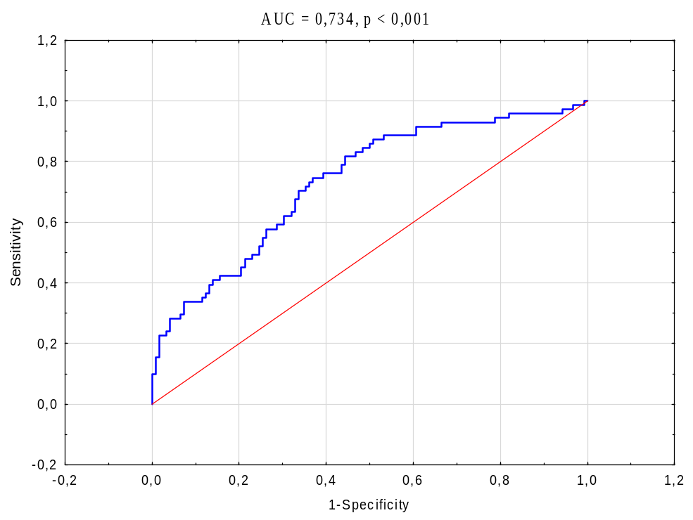
Рисунок 14 - ROC-кривая базовой клинико-лабораторной модели (модель A) для диагностики острых цереброваскулярных заболеваний.
Примечание - AUC = 0,734 (95% ДИ 0,664-0,803); p < 0,001. Синяя линия - ROC-кривая модели, красная линия - линия отсутствия диагностической ценности.

3.9.2. Построение расширенной клинико-метаболомной модели
Для построения расширенной модели в качестве кандидатных предикторов рассматривались метаболиты первой временной точки, продемонстрировавшие статистически значимые межгрупповые различия и ассоциации с клиническими показателями. При анализе мультиколлинеарности значения VIF не превышали 5.
В расширенную многофакторную модель были включены пол, возраст, уровень лейкоцитов при поступлении, а также концентрации глутаминовой кислоты, фенилаланина и триптофана первой временной точки. Независимую ассоциацию с наличием ИИ продемонстрировали уровень лейкоцитов (p=0,003), фенилаланин (p<0,001), триптофан (p<0,001) и пол (p=0,048), тогда как возраст и глутаминовая кислота статистической значимости не сохраняли.
На основании полученных результатов была сформирована оптимизированная модель (модель B*), включающая пол, уровень лейкоцитов, фенилаланин и триптофан. Повышение уровня лейкоцитов (OR=1,24; 95% ДИ 1,06-1,45; p=0,008) и фенилаланина (OR=1,34; 95% ДИ 1,19-1,52; p<0,001) ассоциировалось с увеличением вероятности ИИ, тогда как повышение концентрации триптофана сопровождалось её снижением (OR=0,78; 95% ДИ 0,67-0,85; p<0,001).
Модель B* характеризовалась хорошей дискриминирующей способностью: AUC составила 0,803 (95% ДИ 0,740-0,870; p<0,001), чувствительность - 77,0%, специфичность - 73,2% (Таблица 23, рисунок 15).

Таблица 23 - Диагностическая эффективность логистической модели для дифференциации ИИ и ГК (модель В*)
Показатель | Значение
1 | 2
AUC (95% ДИ) | 0,803 (0,740-0,870), p <0,001
Оптимальный cut-off | 0,616
Se, % | 77,0
Sp, % | 73,2
Индекс Юдена | 0,502
Примечание - AUC - площадь под ROC-кривой; ДИ - доверительный интервал; cut-off - оптимальное пороговое значение, определённое по индексу Юдена.

Рисунок 15 - ROC-кривая оптимизированной клинико-метаболомной модели (модель B*) для дифференциации ИИ и ГК.
Примечание - AUC = 0,803 (95% ДИ 0,744-0,863; p<0,001). Синяя линия - ROC-кривая модели; красная диагональ - линия отсутствия диагностической ценности (AUC=0,5).

По сравнению с базовой моделью А диагностическая эффективность модели B* была выше: AUC увеличилась с 0,734 до 0,803. Различие между моделями было статистически значимым по результатам теста DeLong (ΔAUC=0,072; 95% ДИ 0,019-0,125; p=0,007) (Таблица 24, рисунок 16).
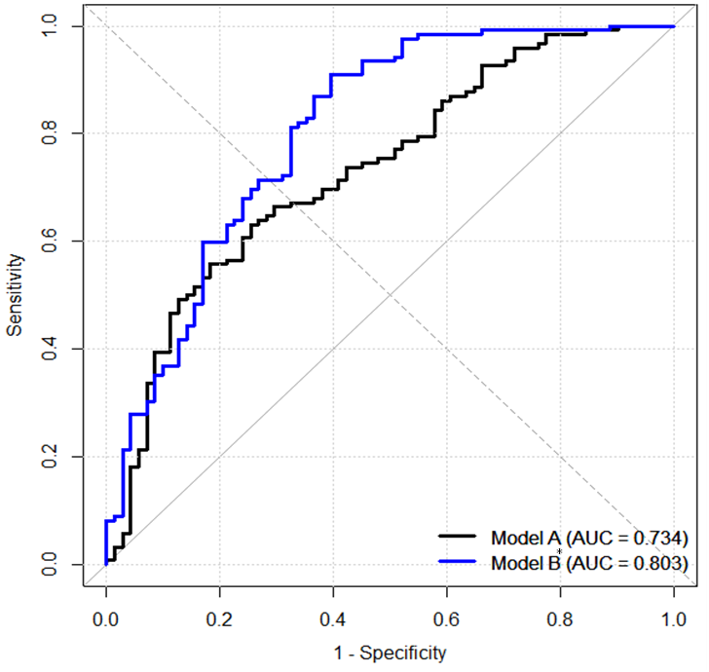
Рисунок 16 - Сравнение ROC-кривых клинико-лабораторных моделей A и B* при диагностике ИИ.
Примечание - AUC модели A составила 0,734 (95% ДИ 0,664-0,837), модели B* - 0,803 (95% ДИ 0,740-0,870). Различие между площадями под ROC-кривыми статистически значимо (тест DeLong, p = 0,007). Диагональная линия отражает уровень случайной классификации.

Таблица 24 - Сравнение диагностической эффективности базовой (A) и расширенной (B*) моделей при дифференциации ИИ и ГК.
Показатель | Модель A | Модель B* | P (DeLong)
1 | 2 | 3 | 4
AUC | 0,734 | 0,803 | 0,007
95% ДИ | 0,664-0,803 | 0,740-0,870 | -
Se, % | 63,1 | 77,0
Sp, % | 74,7 | 73,2
Примечание - AUC - площадь под ROC-кривой; ДИ - доверительный интервал.. Статистическая значимость различий оценивалась с использованием теста DeLong.

3.9.3. Построение модели дифференциальной диагностики ИИ и ГИ
Для разработки модели дифференциальной диагностики ИИ и ГИ был проведён поэтапный отбор клинических, лабораторных и метаболических предикторов. В качестве кандидатов рассматривались показатели, продемонстрировавшие статистически значимые межгрупповые различия и клиническую значимость. Отбор переменных проводился на основании однофакторного анализа и оценки мультиколлинеарности.
В базовую модель были включены клинико-лабораторные показатели, продемонстрировавшие статистическую значимость в однофакторном анализе. Независимыми предикторами типа инсульта в многофакторной модели являлись САД при поступлении, показатель ПВ и уровень АЛТ в первые сутки заболевания (Таблица 25).

Таблица 25 - Многофакторная логистическая модель дифференциальной диагностики ИИ и ГИ
Предиктор | β | OR | 95% ДИ OR | p
1 | 2 | 3 | 4 | 5
САД при поступлении | -0,01 | 0,99 | 0,98-1,00 | 0,041
ПВ (1-е сутки) | 0,17 | 1,19 | 1,05-1,35 | 0,006
АЛТ (1-е сутки) | 0,05 | 1,05 | 1,01-1,09 | 0,027
Примечание - Зависимая переменная - ишемический инсульт (1 = ИИ, 0 = ГИ). OR - отношение шансов; ДИ - доверительный интервал.

Модель характеризовалась удовлетворительной дискриминирующей способностью: AUC составила 0,712 (95% ДИ 0,626-0,798; p<0,001), чувствительность - 44,3%, специфичность - 91,8% (Таблица 26, рисунок 17).

Таблица 26 - Диагностическая эффективность многофакторной логистической модели (А) дифференциальной диагностики ИИ и ГИ
Показатель | Значение
1 | 2
AUC (95% ДИ) | 0,712 (0,626-0,798), p < 0,001
Оптимальный cut-off | 0,797
Se, % | 44,3
Sp, % | 91,8
Индекс Юдена | 0,361
Примечание - AUC - площадь под ROC-кривой; ДИ - доверительный интервал; cut-off - оптимальное пороговое значение вероятности по максимуму индекса Юдена; индекс Юдена = чувствительность + специфичность - 1; p - уровень статистической значимости отличия AUC от 0,5.

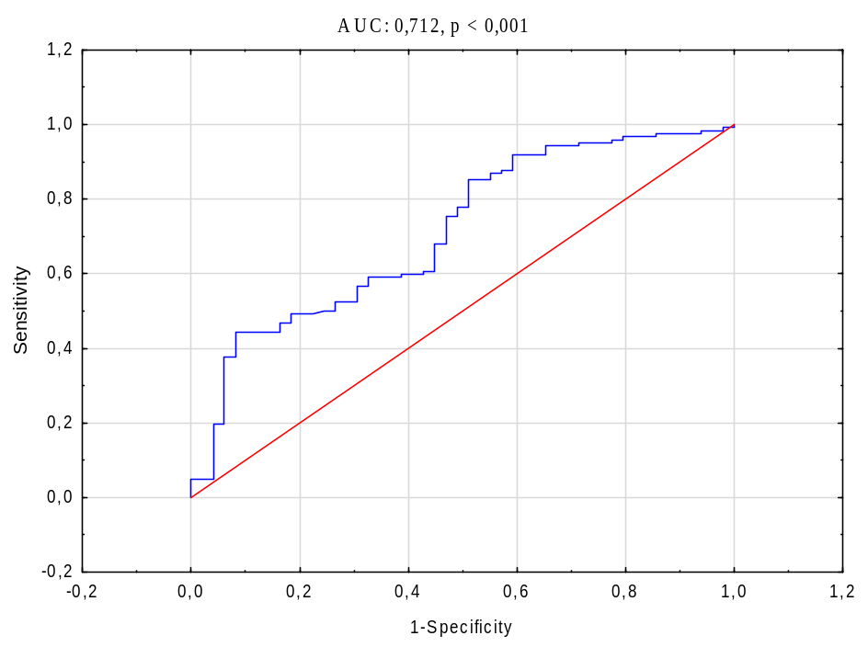
Рисунок 17 - ROC-кривая базовой клинико-лабораторной модели (модель A) для дифференциальной диагностики ИИ и ГИ.
Примечание - AUC = 0,712 (95% ДИ 0,626-0,798; p<0,001). Синяя линия - ROC-кривая модели, красная диагональ - линия отсутствия диагностической ценности.

Таким образом, базовая клинико-лабораторная модель продемонстрировала удовлетворительную способность к дифференциации ИИ и ГИ.
При включении в модель аминокислот первой временной точки (валин, фенилаланин, триптофан, глутаминовая кислота) статистически значимых независимых ассоциаций с типом инсульта выявлено не было (p>0,05). Наиболее выраженная тенденция сохранялась для валина (p=0,112).
В связи с этим была построена клинико-метаболическая модель, включающая САД при поступлении, показатель ПВ, уровень АЛТ и концентрацию валина первой временной точки. По результатам многофакторного анализа независимыми предикторами типа инсульта являлись САД, ПВ и валин (Таблица 27).

Таблица 27. Многофакторная логистическая модель дифференциации ИИ и ГИ (клинико-метаболическая модель)
Предиктор | β | OR | 95% ДИ OR | p
1 | 2 | 3 | 4 | 5
САД при поступлении | -0,01 | 0,99 | 0,98-1,00 | 0,028
ПВ (1-е сутки) | 0,19 | 1,21 | 1,07-1,37 | 0,002
Валин (1-я временная точка) | 0,08 | 1,08 | 1,02-1,49 | 0,008
Примечание - зависимая переменная - ишемический инсульт (1 = ИИ, 0 = ГИ). OR - отношение шансов; ДИ - доверительный интервал.

Модель характеризовалась умеренной дискриминирующей способностью: AUC составила 0,732 (95% ДИ 0,650-0,815; p<0,001), чувствительность - 72,9%, специфичность - 71,4% (Таблица 28, рисунок 18).
Таблица 28 - Диагностическая эффективность многофакторной логистической модели (В) дифференциальной диагностики ИИ и ГИ
Показатель | Значение
1 | 2
AUC (95% ДИ) | 0,732 (0,650-0,815), p < 0,001
Оптимальный cut-off | 0,688
Se, % | 72,9
Sp, % | 71,4
Индекс Юдена | 0,444
Примечание - AUC - площадь под ROC-кривой; ДИ - доверительный интервал; cut-off - оптимальное пороговое значение вероятности по максимуму индекса Юдена; индекс Юдена = чувствительность + специфичность − 1; p - уровень статистической значимости отличия AUC от 0,5.

Рисунок 18 - ROC-кривая клинико-метаболической модели (модель B) для дифференциальной диагностики ИИ и ГИ.
Примечание - AUC = 0,732; (95% ДИ 0,650-0,815; p<0,001). Синяя линия - ROC-кривая модели, красная диагональ - линия отсутствия диагностической ценности.

При сравнении моделей с использованием теста DeLong статистически значимых различий между базовой и клинико-метаболической моделями не выявлено (p=0,578), несмотря на увеличение AUC с 0,712 до 0,732 (Таблица 29, рисунок 19).

Таблица 29 - Диагностическая эффективность моделей при дифференциальной диагностике ИИ и ГИ
Показатель | Модель A | Модель B | р (DeLong)
1 | 2 | 3 | 4
AUC | 0,712 | 0,732 | 0,578

Продолжение таблицы 29
1 | 2 | 3 | 4
95% ДИ | 0,626-0,798 | 0,650-0,815 | -
Se, % | 44,3 | 72,9
Sp, % | 91,8 | 71,4
Примечание - AUC - площадь под ROC-кривой; ДИ - доверительный интервал; p - значение критерия DeLong для сравнения ROC-кривых.

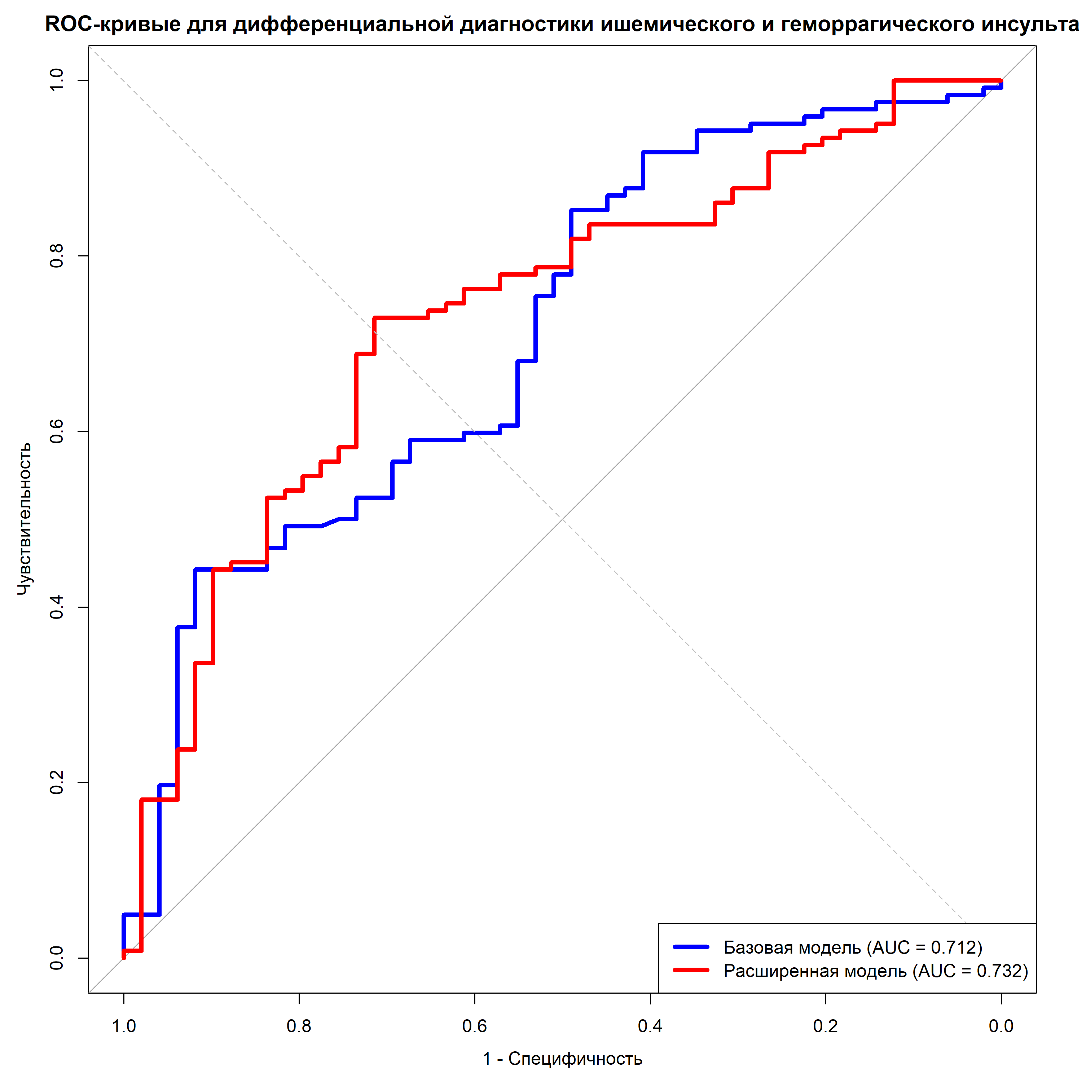
Рисунок 19 - ROC-кривые базовой и расширенной моделей для дифференциальной диагностики ИИ и ГИ.
Примечание - AUC модели A составила 0,712 (95% ДИ 0,626-0,798), модели B - 0,732 (95% ДИ 0,650-0,815). Различия между моделями не достигли статистической значимости (тест DeLong, p=0,578). Диагональная линия отражает уровень случайной классификации.

Таким образом, добавление валина к клинико-лабораторной модели сопровождалось умеренным увеличением AUC с 0,712 до 0,732, однако статистически значимого улучшения дискриминирующей способности модели по результатам теста DeLong выявлено не было.

3.9.4. Построение модели дифференциальной диагностики ИИ и ТИА
Для разработки модели дифференциальной диагностики ИИ и ТИА проводился поэтапный отбор клинических, лабораторных и метаболических предикторов. В дальнейший анализ включались показатели, продемонстрировавшие статистически значимые межгрупповые различия и клиническую значимость.
По результатам однофакторного анализа потенциальными предикторами ИИ являлись ИМТ, баллы по шкале NIHSS, уровень гемоглобина, NLR, АЧТВ и холестерина (Таблица 30).

Таблица 30 - Результаты однофакторного логистического регрессионного анализа клинико-лабораторных предикторов ИИ (ИИ vs ТИА)
Предиктор | β | OR | 95% ДИ OR | P
1 | 2 | 3 | 4 | 5
ИМТ | 0,09 | 1,10 | 1,01-1,19 | 0,032
NIHSS, баллы | 0,26 | 1,30 | 1,16-1,46 | <0,001
Гемоглобин (1-е сутки) | -0,03 | 0,97 | 0,96-0,99 | 0,005
Тромбоциты (1-е сутки) | -0,01 | 1,00 | 0,99-1,00 | 0,074
NLR (1-е сутки) | -0,39 | 0,68 | 0,48-0,94 | 0,020
АЧТВ (1-е сутки) | 0,11 | 1,12 | 1,03-1,22 | 0,012
МНО (1-е сутки) | 0,35 | 1,42 | 0,15-13,85 | 0,763
Фибриноген (1-е сутки) | 0,00 | 1,00 | 0,99-1,02 | 0,814
Общий белок (1-е сутки) | -0,05 | 0,95 | 0,90-1,00 | 0,064
Холестерин (1-е сутки) | -0,85 | 0,43 | 0,30-0,61 | <0,001
Примечание - β - коэффициент логистической регрессии; OR - отношение шансов; ДИ - доверительный интервал. Зависимая переменная: ИИ (1) и ТИА (0).

В окончательную модель были включены NIHSS и уровень холестерина, которые сохраняли статистическую значимость в многофакторном анализе (Таблица 31) и имели клиническое значение для дифференциальной диагностики ИИ и ТИА.
По результатам многофакторного анализа независимыми предикторами ИИ являлись более высокие значения NIHSS (p<0,001) и более низкий уровень холестерина (p<0,001).

Таблица 31 - Результаты многофакторного логистического регрессионного анализа предикторов ИИ по сравнению с ТИА
Предиктор | β | OR | 95% ДИ OR | p
1 | 2 | 3 | 4 | 5
NIHSS, баллы | 0,26 | 1,30 | 1,14-1,47 | <0,001
Холестерин (1-е сутки) | -0,90 | 0,41 | 0,27-0,61 | <0,001
Примечание - β - коэффициент логистической регрессии; OR - отношение шансов; ДИ - доверительный интервал.

На основании результатов многофакторного анализа показатели NIHSS и уровня холестерина были включены в базовую модель дифференциальной диагностики ИИ и ТИА.
По результатам ROC-анализа базовая модель характеризовалась высокой дискриминирующей способностью: AUC составила 0,850 (95% ДИ 0,794-0,907; p<0,001). При оптимальном cut-off 0,616 чувствительность модели достигала 87,3%, специфичность - 77,1% (Таблица 32, рисунок 20).

Таблица 32 - Диагностическая эффективность многофакторной логистической модели (А) дифференциальной диагностики ИИ и ТИА
Показатель | Значение
1 | 2
AUC (95% ДИ) | 0,850 (0,794-0,907), p < 0,001
Оптимальный cut-off | 0,616
Se, % | 87,3
Sp, % | 77,1
Индекс Юдена | 0,644
Примечание - AUC - площадь под ROC-кривой; ДИ - доверительный интервал; cut-off - оптимальное пороговое значение по индексу Юдена; индекс Юдена = чувствительность + специфичность − 1; p - уровень статистической значимости отличия AUC от 0,5

Рисунок 20 - ROC-кривая модели дифференциальной диагностики ИИ и ТИА
Примечание - AUC = 0,850 (95% ДИ 0,794-0,907; p<0,001). Синяя линия - ROC-кривая модели, красная диагональ - линия отсутствия диагностической ценности.

Для оценки дополнительной диагностической ценности метаболитов в базовую модель последовательно включались отдельные аминокислоты первой временной точки. Среди исследованных метаболитов наибольшее увеличение дискриминирующей способности модели наблюдалось при добавлении фенилаланина (AUC=0,870), в связи с чем данный показатель был включён в окончательную клинико-метаболическую модель (Таблица 33).
Таблица 33 - Сравнение диагностической эффективности клинической и клинико-метаболических моделей дифференциальной диагностики ИИ и ТИА
Модель | Переменные | χ² (Likelihood ratio) | р | AUC
1 | 2 | 3 | 4 | 5
Клиническая модель (А) | NIHSS, холестерин | 55,05 | <0,001 | 0,850
Клинико-метаболическая модель (В) | NIHSS, холестерин, валин (1) | 60,48 | <0,001 | 0,866
Клинико-метаболическая модель (С) | NIHSS, холестерин, фенилаланин (1) | 61,68 | <0,001 | 0,870
Клинико-метаболическая модель (Д) | NIHSS, холестерин, лизин (1) | 59,88 | <0,001 | 0,867
Примечание - χ² - значение статистики правдоподобия (Likelihood ratio χ²) для логистической регрессионной модели; AUC - площадь под ROC-кривой (Area Under the Curve); p - уровень статистической значимости модели.

В окончательную клинико-метаболическую модель были включены показатель NIHSS, уровень холестерина и концентрация фенилаланина в первые сутки заболевания (Таблица 34). По результатам многофакторного анализа независимыми предикторами ИИ являлись более высокие значения NIHSS (p<0,001) и фенилаланина (p=0,014), тогда как более высокий уровень холестерина ассоциировался со снижением вероятности ИИ (p<0,001).

Таблица 34 - Многофакторная логистическая модель дифференциальной диагностики ИИ и ТИА
Предиктор | β | OR | 95% ДИ OR | p
1 | 2 | 3 | 4 | 5
NIHSS | 0,29 | 1,34 | 1,17-1,54 | <0,001
Холестерин (1-е сутки) | -0,88 | 0,42 | 0,27-0,63 | <0,001
Фенилаланин (1-е сутки) | 0,10 | 1,11 | 1,02-1,21 | 0,014
Примечание - β - коэффициент логистической регрессии; OR - отношение шансов; 95% ДИ - 95% доверительный интервал.

Оценка диагностической эффективности модели показала высокую дискриминирующую способность: AUC составила 0,870 (95% ДИ 0,818-0,923; p<0,001), чувствительность - 85,6%, специфичность - 89,6% (Таблица 35, рисунок 21).

Таблица 35 - Диагностическая эффективность многофакторной логистической модели (В) дифференциальной диагностики ИИ и ТИА
Показатель | Значение
1 | 2
AUC (95% ДИ) | 0,870 (0,818-0,923), р<0,001
Оптимальный cut-off | 0,635
Se, % | 85,6
Sp, % | 89,6
Индекс Юдена | 0,752
Примечание - AUC - площадь под ROC-кривой; ДИ - доверительный интервал; cut-off - оптимальное пороговое значение вероятности по максимуму индекса Юдена; индекс Юдена = чувствительность + специфичность - 1; p - уровень статистической значимости отличия AUC от 0,5.
Рисунок 21 - ROC-кривая клинико-метаболической модели дифференциальной диагностики ИИ и ТИА.
Примечание - AUC = 0,870 (95% ДИ 0,818-0,923; p<0,001). Синяя линия - ROC-кривая модели, красная диагональ - линия отсутствия диагностической ценности.

Для оценки влияния включения фенилаланина в модель было проведено сравнение ROC-кривых с использованием теста DeLong. AUC клинической модели составила 0,850, клинико-метаболической модели - 0,870 (Таблица 36, рисунок 22). Несмотря на увеличение AUC после включения фенилаланина, статистически значимых различий между моделями выявлено не было (p=0,260).

Таблица 36 - Диагностическая эффективность моделей при дифференциальной диагностике ИИ и ТИА
Показатель | Модель A | Модель B | р (DeLong)
1 | 2 | 3 | 4
AUC | 0,850 | 0,870 | 0,260
95% ДИ | 0,794-0,907 | 0,818-0,923 | -
Se, % | 87,3 | 85,6
Sp, % | 77,1 | 89,6
Примечание - AUC - площадь под ROC-кривой; ДИ - доверительный интервал; p - значение критерия DeLong для сравнения ROC-кривых.

Рисунок 22 - Сравнение ROC-кривых клинической и клинико-метаболической моделей дифференциальной диагностики ИИ и ТИА.
Примечание - AUC клинической модели составила 0,850 (95% ДИ 0,794-0,907), клинико-метаболической модели - 0,870 (95% ДИ 0,818-0,923). Различия между ROC-кривыми статистически незначимы (тест DeLong, p=0,260).

Таким образом, обе модели продемонстрировали высокую диагностическую эффективность при дифференциальной диагностике ИИ и ТИА. Добавление фенилаланина сопровождалось увеличением AUC с 0,850 до 0,870, однако статистически значимого улучшения диагностической эффективности модели по результатам теста DeLong выявлено не было.

3.9.5. Разработка комбинированной клинико-метаболической модели дифференциальной диагностики ОЦВЗ
Для разработки комбинированной клинико-метаболической модели ранней диагностики ИИ был выполнен многофакторный логистический регрессионный анализ с включением клинических, лабораторных и метаболических показателей.
По результатам многофакторного анализа независимыми предикторами ИИ являлись NIHSS, СОЭ, валин и аргинин (Таблица 37).

Таблица 37 - Результаты многофакторного логистического регрессионного анализа предикторов ИИ
Предиктор | β | OR | 95% ДИ OR | p
1 | 2 | 3 | 4 | 5
NIHSS, баллы | 0,51 | 1,67 | 1,44-1,93 | <0,001
СОЭ (1-е сутки) | 0,10 | 1,11 | 1,03-1,19 | 0,006
Продолжение таблицы 37
Валин (1-е сутки) | 0,12 | 1,13 | 1,07-1,19 | <0,001
Аргинин (1-е сутки) | -0,24 | 0,78 | 0,65-0,95 | 0,012
Примечание - β - коэффициент логистической регрессии; OR - отношение шансов; 95% ДИ - 95% доверительный интервал.

Таким образом, окончательная модель включала NIHSS, СОЭ, валин и аргинин.
Для оценки диагностической эффективности разработанной комбинированной модели был проведён ROC-анализ. Модель продемонстрировала отличную дискриминирующую способность: AUC составила 0,940 (95% ДИ 0,907-0,973; p<0,001). При оптимальном cut-off 0,451 чувствительность модели составила 89,3%, специфичность - 89,7% (Таблица 38, рисунок 23).

Таблица 38 - Диагностическая эффективность многофакторной логистической модели дифференциальной диагностики ИИ и лиц без инсульта
Показатель | Значение
1 | 2
AUC (95% ДИ) | 0,940 (0,907-0,973), p < 0,001
Оптимальный cut-off | 0,451
Чувствительность, % | 89,3
Специфичность, % | 89,7
Индекс Юдена | 0,789
Примечание - AUC - площадь под ROC-кривой; ДИ - доверительный интервал; cut-off - оптимальное пороговое значение по индексу Юдена.

Рисунок 23 - ROC-кривая комбинированной клинико-метаболической модели дифференциальной диагностики ИИ.
Примечание - AUC = 0,940 (95% ДИ 0,907-0,973; p<0,001). Синяя линия - ROC-кривая модели, красная диагональ - линия отсутствия диагностической ценности.

На основании результатов многофакторного логистического анализа была сформирована модель расчёта вероятности ИИ, включающая показатели NIHSS, СОЭ, валина и аргинина.
Формула модели:
Logit(p) = -6,0279 + 0,5122 × NIHSS + 0,0998 × СОЭ + 0,1180 × Валин - 0,2432 × Аргинин
Вероятность рассчитывается по следующей формуле:
р = $\frac{1}{1+e^{-logit(p)}}$
Оптимальное пороговое значение вероятности, определённое по индексу Юдена, составило 0,451. При p ≥ 0,451 вероятность ИИ расценивалась как высокая.
Для оценки устойчивости модели проведена внутренняя валидация методом bootstrap-репликаций (n=1000). Среднее значение AUC составило 0,940 (95% ДИ 0,904-0,968), что практически совпадало с исходным значением. Показатели чувствительности и специфичности также оставались стабильными, что свидетельствует о высокой воспроизводимости модели (Таблица 39).

Таблица 39. Результаты внутренней валидации модели методом bootstrap-репликаций
Показатель | Значение
1 | 2
AUC (исходная) | 0,940
AUC (bootstrap, среднее) | 0,940
SD AUC (bootstrap) | 0,016
95% ДИ AUC (bootstrap) | 0,904 - 0,968
Se (cut-off 0,451) | 88,4%
Sp (cut-off 0,451) | 89,7%
Accuracy | 89,0%
Примечание - внутренняя валидация выполнена методом bootstrap-репликаций (n=1000). AUC - площадь под ROC-кривой; SD - стандартное отклонение.

Таким образом, разработанная комбинированная клинико-метаболическая модель продемонстрировала высокую диагностическую эффективность при ранней диагностике ИИ (AUC=0,940) и сохраняла устойчивые показатели при внутренней валидации, что подтверждает её потенциальную применимость для ранней диагностики ИИ.

Обсуждение
В настоящем исследовании изучены клинические, лабораторные и метаболические особенности пациентов с различными формами ОЦВЗ. Выявленные изменения аминокислотного профиля отражают особенности патофизиологических процессов при ИИ, ГИ и ТИА, а также ассоциированы с клиническими характеристиками заболевания. Разработанные клинико-метаболические модели продемонстрировали высокую диагностическую эффективность и подтвердили перспективность применения аминокислотных маркеров в ранней диагностике инсульта.
Клинико-демографическая характеристика исследуемых групп и её значение для интерпретации результатов
Клинико-демографические характеристики исследуемых групп соответствовали типичной структуре пациентов с ОЦВЗ и обеспечивали репрезентативность выборки для анализа метаболических маркеров. В исследование были включены 122 пациента с ИИ, 50 - с ГИ, 50 - с ТИА и 75 лиц ГК.
Пациенты с ИИ были статистически значимо старше лиц ГК, при этом тяжесть неврологического дефицита по шкале NIHSS возрастала с увеличением возраста. Известно, что возраст сопровождается изменениями энергетического обмена, усилением оксидативного стресса и хронического воспаления, что может влиять на концентрации аминокислот и их производных [148-150]. Вместе с тем выявленные метаболические изменения не могут быть объяснены исключительно возрастными особенностями и, вероятно, отражают патофизиологические механизмы острого цереброваскулярного повреждения.
Среди пациентов с ОЦВЗ преобладали лица мужского пола. Несмотря на наличие слабых ассоциаций пола с отдельными клиническими показателями, их выраженность была ограниченной. Известно, что половые различия способны влиять на аминокислотный профиль вследствие особенностей гормональной регуляции и энергетического обмена [151, 152], однако в настоящем исследовании их вклад был менее значимым по сравнению с влиянием самого сосудистого события.
Большинство пациентов характеризовались высокой распространённостью сердечно-сосудистой коморбидности, прежде всего АГ. Длительно существующая АГ ассоциируется с эндотелиальной дисфункцией, оксидативным стрессом и нарушениями метаболизма, включая аминокислотный обмен [153, 154]. Однако сопоставимая частота АГ между группами снижает вероятность того, что выявленные различия аминокислотного профиля обусловлены исключительно данным фактором.
Большинство пациентов были госпитализированы в ранние сроки заболевания, что позволило исследовать метаболические изменения в острейшем периоде ОЦВЗ. Выявленные различия по шкалам NIHSS, ШКГ и MMSE отражали различную степень церебрального повреждения при ИИ, ГИ и ТИА и должны учитываться при интерпретации биохимических маркеров. Дополнительное влияние на метаболические процессы могли оказывать гемодинамические нарушения и системная воспалительная реакция, характерные для острого периода инсульта [155-157].
Таким образом, клинико-демографические особенности исследуемой выборки позволяют рассматривать выявленные изменения аминокислотного профиля преимущественно как отражение патофизиологических механизмов ОЦВЗ, а не влияние отдельных демографических или коморбидных факторов.

Нейровизуализационные характеристики и их диагностическое значение
Нейровизуализационные данные подтвердили ограничения традиционных методов диагностики в ультрараннем периоде инсульта. В настоящем исследовании очаг ишемии при первичной нейровизуализации выявлялся лишь у 36,9% пациентов с ИИ, что соответствует известной ограниченной чувствительности КТ в первые часы заболевания [158, 159]. В то же время очаг кровоизлияния при ГИ визуализировался во всех случаях, а при ТИА очаговые изменения отсутствовали.
Полученные данные подтверждают, что в первые часы после дебюта заболевания возможности нейровизуализации для диагностики ИИ остаются ограниченными, тогда как диагностика ГИ является более надёжной. Это обосновывает необходимость поиска дополнительных биомаркеров, способных повысить точность ранней дифференциальной диагностики ОЦВЗ.
Контрольная нейровизуализация позволила верифицировать диагноз у большинства пациентов и подтвердила репрезентативность сформированной выборки для анализа метаболических изменений. Таким образом, исследуемые аминокислотные маркеры могут рассматриваться как потенциальное дополнение к существующим нейровизуализационным методам диагностики в острейшем периоде инсульта.

Системные лабораторные изменения при ОЦВЗ и их значение для интерпретации метаболических данных
Рутинные лабораторные показатели у пациентов с ОЦВЗ отражали развитие системного воспалительного и метаболического ответа на острое церебральное повреждение. Выявленные изменения лейкоцитарной формулы, включая повышение уровня нейтрофилов, снижение относительного содержания лимфоцитов и увеличение показателя NLR, соответствуют современным представлениям о нейровоспалительном ответе при инсульте и отражают активацию периферического иммунного ответа [66, 73, 160-162].
Несмотря на статистически значимые различия отдельных показателей коагулограммы, их значения в целом оставались в пределах референсных диапазонов, что свидетельствует об отсутствии выраженных нарушений гемостаза и ограничивает их самостоятельную диагностическую ценность. Выявленные изменения, вероятно, отражают реактивную активацию коагуляционного каскада, характерную для острого сосудистого повреждения [163].
Биохимические изменения, включая повышение уровня глюкозы и изменения отдельных показателей белкового и липидного обмена, отражали развитие системного метаболического стресса и гиперкатаболического состояния в остром периоде заболевания [93, 164]. Данные процессы формируют метаболический фон, способный оказывать влияние на аминокислотный профиль крови.
Таким образом, выявленные лабораторные изменения отражают неспецифические механизмы воспалительной и метаболической адаптации при ОЦВЗ и должны учитываться при интерпретации обнаруженных изменений аминокислотного профиля.

Метаболические особенности аминокислотного профиля при ОЦВЗ в первые 4,5 часа
Выявленные в исследовании изменения аминокислотного профиля свидетельствуют о развитии метаболической перестройки уже в первые часы после возникновения цереброваскулярного события. Наиболее выраженные изменения затрагивали аминокислоты, участвующие в энергетическом обмене, регуляции воспалительного ответа и эндотелиальной функции, что подтверждает их патогенетическую связь с развитием ишемического повреждения головного мозга.
Среди выявленных изменений особый интерес представляет повышение концентрации валина у пациентов с ИИ в течение первых 4,5 часа от дебюта заболевания, что указывает на вовлечение механизмов энергетической адаптации уже в ультрараннем периоде ишемического повреждения.
Валин относится к аминокислотам с разветвлённой боковой цепью и играет важную роль в энергетическом обмене. В условиях церебральной ишемии, сопровождающейся дефицитом энергии, активацией протеолиза и развитием системного метаболического стресса, происходит мобилизация аминокислотного пула, что может приводить к повышению концентрации аминокислот с разветвленной боковой цепью в системном кровотоке [106, 107]. Кроме того, валин является глюкогенной аминокислотой и после катаболизма образует сукцинил-КоА - промежуточный метаболит цикла трикарбоновых кислот, участвующий в поддержании энергетического обмена в условиях гипоксии и энергетического дефицита.
В отличие от большинства аминокислот, валин практически не подвергается первичному метаболизму в печени. Его катаболизм осуществляется преимущественно в скелетных мышцах и других периферических тканях, вследствие чего при усилении катаболических процессов он может накапливаться в системном кровотоке и сохраняться в циркуляции в ранние сроки заболевания [165]. Данная особенность метаболизма может частично объяснять выявленное в настоящем исследовании повышение концентрации валина уже в первые часы после развития ИИ.
Согласно данным метаболомных исследований, изменения уровня валина при инсульте связаны с нарушением митохондриальной функции, перестройкой энергетического обмена и развитием системного метаболического ответа. Полученные результаты согласуются с опубликованными данными, демонстрирующими повышение концентрации валина в остром периоде ИИ, тогда как на более поздних стадиях заболевания и при тяжёлом течении его уровень может снижаться вследствие усиленного потребления тканями [63, 108].
Таким образом, повышение концентрации валина в ультрараннем периоде ИИ, вероятно, отражает раннюю фазу системного метаболического ответа на ишемическое повреждение, связанную с активацией протеолиза, перестройкой энергетического обмена и особенностями метаболизма аминокислот с разветвлённой цепью.
Лизин относится к незаменимым аминокислотам и участвует в белковом и энергетическом обмене. Являясь исключительно кетогенной аминокислотой, лизин в процессе катаболизма образует ацетил-КоА и ацетоацетат, а также служит предшественником карнитина, обеспечивающего транспорт жирных кислот в митохондрии и поддержание энергетического метаболизма [129, 166].
В настоящем исследовании концентрация лизина в первые 4,5 часа после развития ИИ не продемонстрировала статистически значимых межгрупповых различий, что согласуется с немногочисленными опубликованными данными по изучению аминокислотного профиля при цереброваскулярных заболеваниях [167]. Вместе с тем результаты метаболомных исследований свидетельствуют о вовлечении путей обмена лизина в общую метаболическую перестройку, сопровождающую ишемическое повреждение головного мозга [106]. Кроме того, лизин участвует в процессах фибринолиза, обеспечивая взаимодействие плазминогена с фибрином и его последующую активацию в плазмин [166].
Таким образом, лизин не продемонстрировал самостоятельной диагностической ценности в ультрараннем периоде ОЦВЗ, однако его участие в энергетическом обмене, фибринолизе и метаболической адаптации позволяет рассматривать его как компонент общей метаболической перестройки, сопровождающей ишемическое повреждение головного мозга.
Глутаминовая кислота является основной возбуждающей аминокислотой центральной нервной системы и одним из ключевых участников нейронального энергетического обмена. Помимо роли нейромедиатора, глутамат тесно связан с циклом трикарбоновых кислот через образование α-кетоглутарата и участвует в поддержании энергетического гомеостаза клетки. Нарушение регуляции его обмена рассматривается как один из центральных механизмов ишемического каскада, включающий развитие эксайтотоксичности, митохондриальной дисфункции и последующего повреждения нейронов [106, 107, 115].
В настоящем исследовании в ультрараннем периоде ОЦВЗ выявлены статистически значимые различия концентрации глутаминовой кислоты между клиническими группами, обусловленные преимущественно её снижением у пациентов с ГИ, тогда как показатели у пациентов с ИИ, ТИА и лиц ГК были сопоставимы. Полученные данные свидетельствуют о различиях метаболического ответа при ишемическом и геморрагическом повреждении головного мозга уже в первые часы заболевания.
Следует учитывать, что концентрация глутаминовой кислоты в периферической крови не отражает напрямую содержание внеклеточного глутамата в ткани мозга. Несмотря на ключевую роль глутамата в развитии эксайтотоксичности, его содержание в крови определяется не только процессами, происходящими в нервной ткани, но и интенсивным метаболизмом в печени, кишечнике, почках и других периферических тканях. Кроме того, на уровень глутамата оказывают влияние состояние глутамат-глутаминового цикла и проницаемость ГЭБ. В связи с этим отсутствие выраженного повышения концентрации глутаминовой кислоты в плазме крови при ИИ не противоречит современным представлениям о патогенезе ишемического инсульта и может отражать особенности её системного метаболизма [129, 168, 169].
Таким образом, выявленные изменения подтверждают вовлечение путей обмена глутамата в патогенез ОЦВЗ. Снижение концентрации глутаминовой кислоты в ультрараннем периоде ГИ может отражать особенности метаболической перестройки, характерные для геморрагического повреждения головного мозга. Полученные результаты подтверждают целесообразность включения глутаминовой кислоты в состав комплексной аминокислотной панели для оценки метаболических изменений при ОЦВЗ.
В настоящем исследовании в ультрараннем периоде ОЦВЗ выявлено повышение концентрации фенилаланина у пациентов с ИИ по сравнению с ГК, что свидетельствует о развитии системных метаболических изменений уже в первые часы после возникновения церебральной ишемии.
Фенилаланин относится к незаменимым ароматическим аминокислотам и является предшественником тирозина, необходимого для синтеза катехоламинов. В физиологических условиях фенилаланин гидроксилируется до тирозина под действием фермента фенилаланингидроксилазы. Однако при развитии воспалительного ответа, оксидативного стресса и митохондриальной дисфункции, характерных для острого периода ИИ, активность данного фермента может снижаться, что способствует накоплению фенилаланина в системном кровотоке [75, 117].
Помимо нарушения утилизации фенилаланина, его повышение может быть связано с усилением протеолиза и мобилизацией аминокислотного пула в условиях энергетического дефицита и системного метаболического стресса. В результате церебральная ишемия сопровождается перестройкой аминокислотного обмена и увеличением концентрации ряда ароматических аминокислот в кровотоке [106, 107, 170]. Активация системного воспалительного ответа и высвобождение провоспалительных цитокинов дополнительно способствуют развитию данных метаболических изменений [66, 160].
Полученные в настоящем исследовании данные согласуются с результатами метаболомных исследований, в которых показано, что фенилаланин относится к числу метаболитов, чувствительных к метаболическому стрессу при ИИ и отражающих нарушения аминокислотного обмена [63, 108, 167]. Повышение его концентрации рассматривается как проявление системной метаболической перестройки, связанной с нарушением баланса между синтезом, катаболизмом и утилизацией аминокислот.
Однако отсутствие значимых различий между группами ИИ, ТИА и ГИ позволяет предположить, что в первые часы после развития церебрального повреждения изменения уровня фенилаланина носят преимущественно системный характер и не всегда позволяют надёжно дифференцировать различные формы ОЦВЗ. В связи с этим фенилаланин целесообразно рассматривать прежде всего как маркер общего метаболического ответа на острое церебральное повреждение.
Таким образом, повышение концентрации фенилаланина в ультрараннем периоде ИИ отражает раннюю фазу системного метаболического и катаболического ответа и свидетельствует о его потенциальной роли в качестве маркера метаболического стресса при ишемии головного мозга.
В ультрараннем периоде ОЦВЗ были выявлены статистически значимые различия концентрации аргинина между исследуемыми группами, характеризовавшиеся более высокими значениями у пациентов с ТИА и более низкими - при ИИ. Данные различия могут отражать особенности регуляции NO-зависимых механизмов и эндотелиальной функции в зависимости от степени выраженности ишемического повреждения.
Аргинин является ключевым субстратом для синтеза NO, который обеспечивает регуляцию сосудистого тонуса, микроциркуляции и антиагрегантной активности эндотелия. Нарушение метаболизма аргинина рассматривается как одно из важных звеньев патогенеза ИИ, связанное с развитием эндотелиальной дисфункции, воспаления и оксидативно-нитрозативного стресса [121, 122, 170].
В условиях ишемии аргинин активно вовлекается в процессы синтеза NO и метаболизируется по аргиназному пути с образованием орнитина и полиаминов. Повышенное потребление аргинина на фоне активации воспалительных, иммунных и NO-зависимых механизмов может приводить к снижению его концентрации в системном кровотоке уже в первые часы заболевания [77, 171].
Важную роль в развитии ишемического повреждения играет активация врождённого иммунитета, сопровождающаяся образованием NETs и высвобождением внеклеточных гистонов. Данные процессы способствуют повреждению эндотелия, поддержанию воспаления и нарушению микроциркуляции, что может дополнительно усиливать дисрегуляцию системы аргинин-NO [71, 72].
Более высокие значения аргинина у пациентов с ТИА, вероятно, отражают относительную сохранность эндотелиальной функции и меньшую выраженность системного метаболического ответа. В условиях обратимой ишемии поддержание достаточной биодоступности аргинина может способствовать сохранению продукции NO и ограничению ишемического повреждения.
Согласно данным литературы, изменения уровня аргинина при ИИ носят фазный характер, а в более поздние сроки заболевания могут ассоциироваться с тяжестью неврологического дефицита и неблагоприятным исходом [108, 120].
Таким образом, снижение концентрации аргинина в ультрараннем периоде ИИ, вероятно, отражает активацию системы аргинин-NO, эндотелиальную дисфункцию и системный воспалительный ответ. Полученные данные подтверждают важную роль аргинина в патогенезе ОЦВЗ и позволяют рассматривать его как перспективный маркер ранних метаболических нарушений при ишемическом инсульте.
В ультрараннем периоде ОЦВЗ были выявлены статистически значимые различия концентрации триптофана между клиническими группами, характеризовавшиеся его снижением у пациентов с ОЦВЗ по сравнению с ГК. Наиболее выраженное уменьшение концентрации наблюдалось у пациентов с ТИА, что может отражать раннюю активацию нейроиммунных механизмов, сопровождающих церебральную ишемию.
Триптофан является незаменимой аминокислотой, основная часть которой метаболизируется по кинурениновому пути. В условиях ишемического повреждения и воспалительного ответа происходит активация IDO, что приводит к усиленному катаболизму триптофана и снижению его концентрации в системном кровотоке [83].
Полученные результаты согласуются с данными литературы, согласно которым активация кинуренинового пути является одним из характерных метаболических изменений при ИИ и сопровождается увеличением отношения KYN/триптофан [83, 172]. Образующиеся метаболиты кинуренинового пути способны оказывать как нейропротективное, так и нейротоксическое действие, участвуя в регуляции процессов нейровоспаления и эксайтотоксичности.
Более выраженное снижение концентрации триптофана у пациентов с ТИА может свидетельствовать о высокой чувствительности данного метаболита к ранним ишемическим изменениям и отражать активацию воспалительного ответа даже при отсутствии стойкого структурного повреждения ткани мозга.
Таким образом, снижение концентрации триптофана в ультрараннем периоде ОЦВЗ отражает активацию кинуренинового пути метаболизма и подтверждает его роль как чувствительного маркера ранней нейроиммунной дисрегуляции при ишемическом повреждении головного мозга [62, 173].
Таким образом, выявленные в ультрараннем периоде ОЦВЗ изменения аминокислотного профиля отражают комплексную перестройку метаболических процессов, связанную с развитием энергетического дефицита, эндотелиальной дисфункции, нейровоспаления и иммунометаболической активации. Полученные данные подтверждают патогенетическую значимость исследуемых аминокислот и свидетельствуют о перспективности их использования в составе мультимаркерных диагностических панелей для ранней диагностики и метаболической характеристики ОЦВЗ.

Метаболические особенности аминокислотного профиля при ОЦВЗ в первые 12 часов
Через 12 часов после дебюта ОЦВЗ сохранялись статистически значимые различия аминокислотного профиля между исследуемыми группами, отражающие особенности метаболического ответа и дальнейшее развитие патологических процессов при различных типах ОЦВЗ.
Во второй временной точке были выявлены статистически значимые различия концентрации валина между исследуемыми группами, характеризовавшиеся более низкими значениями у пациентов с ГИ по сравнению с ИИ и ТИА.
В отличие от ультрараннего периода, выявленные различия могут отражать особенности дальнейшего течения метаболических процессов при различных формах ОЦВЗ. Сохранение более высоких концентраций валина у пациентов с ИИ и ТИА может свидетельствовать о продолжающейся активации адаптационных механизмов энергетического обмена, тогда как снижение его уровня при ГИ, вероятно, связано с более выраженной метаболической дисрегуляцией.
Согласно данным литературы, изменения концентрации аминокислот с разветвлённой цепью при инсульте носят стадий-зависимый характер и могут различаться в зависимости от формы заболевания и времени исследования [63, 108].
Таким образом, различия концентрации валина во второй временной точке отражают сохранение особенностей метаболического ответа при различных типах ОЦВЗ и могут свидетельствовать о различной направленности нарушений энергетического обмена при ишемическом и геморрагическом повреждении головного мозга.
Статистически значимых различий концентрации лизина между исследуемыми группами через 12 часов после развития ОЦВЗ выявлено не было. Отсутствие изменений как в первой, так и во второй временных точках свидетельствует об ограниченной диагностической значимости данного метаболита в раннем периоде заболевания [167].
Во второй временной точке сохранялись статистически значимые различия концентрации глутаминовой кислоты между исследуемыми группами, характеризовавшиеся более высокими значениями у пациентов с ИИ и минимальными - у пациентов с ГИ.
Усиление выявленных различий по сравнению с ультраранним периодом свидетельствует о сохранении особенностей метаболического ответа при различных типах ОЦВЗ [167].
Таким образом, полученные результаты подтверждают фазный характер метаболических изменений и различия патогенетических механизмов при ИИ и ГИ.
Во второй временной точке были выявлены статистически значимые различия концентрации фенилаланина между исследуемыми группами, характеризовавшиеся более высокими значениями у пациентов с ИИ и более низкими - у пациентов с ГИ.
Усиление межгрупповых различий по сравнению с ультраранним периодом может свидетельствовать о дальнейшем формировании особенностей метаболического ответа при различных типах ОЦВЗ. Полученные данные согласуются с представлением о фенилаланине как чувствительном маркере метаболического стресса [63, 108].
Таким образом, фенилаланин сохраняет диагностическую информативность через 12 часов после развития заболевания и отражает различия системной метаболической перестройки при ИИ и ГИ.
Статистически значимых различий концентрации аргинина между исследуемыми группами во второй временной точке выявлено не было.
Сглаживание межгрупповых различий по сравнению с ультраранним периодом согласуется с фазным характером изменений системы аргинин-NO при инсульте и свидетельствует о снижении диагностической информативности данного показателя по мере развития патологического процесса [63, 106, 174].
Таким образом, аргинин представляется более информативным маркером ранних метаболических нарушений в первые часы после развития ОЦВЗ.
Во второй временной точке сохранялись статистически значимые различия концентрации триптофана между исследуемыми группами, при этом наиболее высокие значения регистрировались у пациентов с ТИА.
Изменение характера распределения триптофана по сравнению с ультраранним периодом свидетельствует о фазном характере его метаболических изменений при ОЦВЗ и согласуется с данными литературы [62, 83, 172, 173]
Таким образом, триптофан сохраняет диагностическую информативность в первые 12 часов после развития заболевания и отражает особенности метаболического ответа при различных формах ОЦВЗ.
Таким образом, выявленные во второй временной точке изменения аминокислотного профиля подтверждают сохранение метаболической перестройки в раннем периоде ОЦВЗ. Сохраняющиеся различия концентраций отдельных аминокислот между исследуемыми группами отражают особенности патогенеза различных форм цереброваскулярного повреждения и подтверждают перспективность использования аминокислотного профиля в качестве дополнительного инструмента метаболической характеристики пациентов.

Особенности метаболической динамики аминокислотного профиля при ОЦВЗ
Проведённый анализ динамики аминокислотного профиля показал, что метаболические изменения в раннем периоде ОЦВЗ носят фазный и клинически дифференцированный характер. В отличие от анализа отдельных временных точек, оценка Δ-показателей позволила охарактеризовать направленность метаболических изменений во времени.
Наиболее выраженные различия динамики были выявлены для валина и фенилаланина. У пациентов с ТИА наблюдались наиболее выраженные изменения данных аминокислот, что может отражать активацию адаптационных метаболических механизмов в условиях обратимой ишемии. Согласно данным литературы, аминокислоты с разветвлённой цепью и ароматические аминокислоты являются чувствительными индикаторами метаболического стресса и катаболической активации [63, 106-108].
Для аргинина выявлена разнонаправленная динамика между группами, что может отражать фазный характер изменений системы аргинин-NO и особенности эндотелиальной регуляции в остром периоде заболевания [120].
Триптофан продемонстрировал сходную направленность изменений во всех исследуемых группах. Отсутствие межгрупповых различий Δ-триптофана позволяет предположить, что его динамика отражает преимущественно общие нейроиммунные и воспалительные процессы, сопровождающие развитие ОЦВЗ независимо от клинической формы заболевания. Это согласуется с представлениями о ведущей роли кинуренинового пути метаболизма триптофана в регуляции воспалительного ответа при инсульте [83, 128].
Для лизина была выявлена внутригрупповая динамика при отсутствии межгрупповых различий, тогда как глутаминовая кислота не продемонстрировала значимых изменений во времени. Полученные результаты согласуются с данными литературы, согласно которым наиболее чувствительными к метаболической перестройке при инсульте являются аминокислоты, вовлечённые в энергетический обмен, оксидативный стресс и нейроиммунные процессы [63, 108].
Таким образом, анализ Δ-показателей подтвердил наличие фазной метаболической перестройки при ОЦВЗ и показал, что различные аминокислоты отражают отдельные звенья патогенеза заболевания.

Ассоциации изменений аминокислотного профиля с клиническими параметрами и исходами заболевания
Корреляционный анализ выявил преимущественно слабые взаимосвязи между концентрациями исследуемых аминокислот и клинико-лабораторными характеристиками пациентов с ОЦВЗ, что свидетельствует о том, что аминокислотный профиль отражает главным образом системный метаболический ответ на острое церебральное повреждение, а не отдельные клинические проявления заболевания [63, 78].
Наиболее устойчивые ассоциации выявлены для триптофана, который демонстрировал отрицательную связь с тяжестью инсульта по NIHSS и положительную - с показателями ШКГ и MMSE. Кроме того, концентрация триптофана в обеих временных точках была статистически значимо ниже у пациентов с неблагоприятным исходом, что согласуется с данными литературы о связи активации кинуренинового пути метаболизма триптофана с неблагоприятным течением инсульта [62].
Таким образом, большинство исследуемых аминокислот обладают ограниченной прогностической ценностью при изолированном использовании. Вместе с тем выявленные ассоциации триптофана с клиническими характеристиками и исходами заболевания подтверждают перспективность дальнейшего изучения метаболических показателей в составе комплексных клинико-лабораторных моделей.

Диагностическая значимость отдельных аминокислот
Проведённый анализ показал, что отдельные аминокислоты плазмы крови демонстрируют статистически значимые различия между клиническими группами уже в раннем периоде ОЦВЗ, однако их самостоятельная диагностическая ценность остаётся ограниченной. Несмотря на выявленные ассоциации ряда метаболитов с наличием и типом цереброваскулярного события, при многофакторном анализе независимые эффекты большинства аминокислот не сохранялись. Это свидетельствует о том, что изменения аминокислотного профиля отражают преимущественно комплексный метаболический ответ на церебральное повреждение, а не изолированное влияние отдельных метаболитов [63].
При сравнении пациентов с ИИ и ГК статистически значимые различия были выявлены для валина и фенилаланина, однако при одновременном включении в модель независимых ассоциаций установлено не было. Аналогичная закономерность наблюдалась при дифференциальной диагностике ИИ и ГИ: несмотря на наличие межгрупповых различий для отдельных аминокислот, их дискриминирующая способность оставалась низкой (AUC около 0,6), а независимые метаболические предикторы выявлены не были.
Наиболее выраженные различия были установлены при сравнении ИИ и ТИА. В ультрараннем периоде статистически значимую ассоциацию с ИИ продемонстрировал фенилаланин, однако его диагностическая точность также оставалась ограниченной. Наибольшую информативность показали динамические показатели аминокислотного профиля. Установлено, что увеличение Δ-валина и Δ-фенилаланина ассоциировалось со снижением вероятности ИИ, тогда как увеличение Δ-аргинина - с её повышением. Результаты многофакторного анализа подтвердили независимую прогностическую роль Δ-валина и Δ-аргинина при дифференциации ИИ и ТИА, однако даже в этом случае диагностическая эффективность оставалась умеренной.
Полученные результаты согласуются с данными современных метаболомных исследований, согласно которым отдельные метаболиты редко обладают достаточной чувствительностью и специфичностью для самостоятельного диагностического применения, отражая главным образом системные нарушения энергетического, воспалительного и аминокислотного обмена [63, 78, 108].
Таким образом, аминокислотный профиль обладает ограниченной диагностической значимостью при использовании отдельных показателей. Наибольший практический интерес представляет его применение в составе комплексных клинико-лабораторных моделей, что позволяет повысить точность дифференциальной диагностики различных форм ОЦВЗ.

Сравнительная диагностическая значимость метаболомных и традиционных клинико-диагностических показателей при ОЦВЗ
Сравнительный анализ показал, что аминокислотный профиль отражает иные аспекты патофизиологии ОЦВЗ по сравнению с традиционными клинико-диагностическими показателями. В отличие от нейровизуализационных методов, характеризующих структурные изменения головного мозга, метаболические показатели отражают системный биохимический ответ на церебральное повреждение, включающий нарушения энергетического обмена, воспалительные и нейроиммунные процессы [63, 92, 93, 106].
Наиболее выраженные взаимосвязи аминокислотного профиля выявлены с показателями системного воспалительного ответа, что подтверждает тесную связь метаболических нарушений с нейровоспалительными механизмами инсульта [106, 175]. Вместе с тем результаты настоящего исследования показали ограниченную диагностическую ценность отдельных аминокислот при их изолированном использовании.
Таким образом, аминокислотный профиль не может рассматриваться как альтернатива традиционным клинико-инструментальным методам диагностики, однако способен предоставлять дополнительную информацию о патофизиологических процессах, сопровождающих развитие ОЦВЗ. Полученные результаты обосновывают целесообразность интеграции метаболических показателей в состав комплексных клинико-лабораторных моделей для повышения точности диагностики инсульта.

Диагностическая эффективность многокомпонентных моделей
Сравнительная диагностическая ценность клинико-лабораторных и метаболомных моделей при ОЦВЗ
Полученные результаты показали, что традиционные клинико-лабораторные показатели обладают умеренной диагностической информативностью при ранней диагностике ИИ (AUC = 0,734). Включение метаболомных показателей сопровождалось статистически значимым увеличением диагностической эффективности модели (AUC = 0,803; ΔAUC = 0,072; p = 0,007), что свидетельствует о наличии дополнительной диагностической ценности аминокислотного профиля.
Наиболее значимыми метаболическими предикторами являлись фенилаланин и триптофан, отражающие системный метаболический и нейровоспалительный ответ на ишемическое повреждение [62, 106]. При этом аминокислотный профиль не может рассматриваться как альтернатива нейровизуализации, которая остаётся «золотым стандартом» диагностики инсульта [92, 93], однако способен предоставлять дополнительную информацию о патофизиологических процессах, сопровождающих развитие заболевания.
Таким образом, интеграция метаболических показателей в клинико-лабораторные модели позволяет повысить точность ранней диагностики ИИ и подтверждает перспективность метаболомного подхода в диагностике ОЦВЗ.
Дифференциальная диагностика ИИ и ГИ
Клинико-лабораторная модель продемонстрировала умеренную диагностическую эффективность при дифференциации ИИ и ГИ (AUC = 0,712). Независимыми предикторами являлись уровень САД и ПВ, что соответствует современным представлениям о роли АГ и нарушений гемостаза в патогенезе ГИ [176, 177].
При изолированном использовании метаболомных показателей статистически значимую модель сформировать не удалось. Несмотря на независимую ассоциацию валина с типом инсульта в составе комбинированной модели, добавление аминокислотного профиля сопровождалось лишь незначительным увеличением AUC до 0,732 без статистически значимого улучшения модели (p = 0,578). Полученные данные согласуются с результатами метаболомных исследований, согласно которым аминокислотные изменения отражают преимущественно общие механизмы церебрального повреждения и обладают ограниченной способностью к дифференциации подтипов инсульта [78, 178].
Таким образом, аминокислотный профиль обладает ограниченной диагностической ценностью при дифференциации ИИ и ГИ, тогда как ключевую роль в определении подтипа инсульта сохраняют методы нейровизуализации [92].
Дифференциальная диагностика ИИ и ТИА
Клиническая модель, включавшая показатели NIHSS и уровень холестерина, продемонстрировала высокую диагностическую эффективность при дифференциации ИИ и ТИА (AUC = 0,850). Полученные результаты подтверждают ключевую роль оценки неврологического дефицита в разграничении данных состояний и соответствуют современным представлениям о ведущем значении клинической оценки в диагностике инсульта [179, 180].
Включение фенилаланина в состав модели сопровождалось увеличением AUC до 0,870, что указывает на потенциальную диагностическую ценность метаболических показателей в ультрараннем периоде заболевания. Однако различия между моделями не достигли статистической значимости, что свидетельствует об ограниченной дополнительной информативности аминокислотного профиля при наличии высокоинформативных клинических предикторов.
Таким образом, клинические показатели сохраняют ведущую роль в дифференциальной диагностике ИИ и ТИА, тогда как метаболические маркеры могут рассматриваться в качестве дополнительного инструмента для повышения точности диагностики.
Комбинированная клинико-метаболическая модель дифференциальной диагностики ОЦВЗ
Наиболее высокая диагностическая эффективность была достигнута при использовании комбинированной клинико-метаболической модели, включавшей показатели NIHSS, СОЭ, валина и аргинина. Разработанная модель продемонстрировала отличную дискриминирующую способность (AUC = 0,940), а результаты внутренней валидации методом bootstrap-репликаций подтвердили её устойчивость и отсутствие признаков существенного переобучения.
Полученные результаты свидетельствуют о том, что наибольшая диагностическая ценность достигается при объединении клинических, лабораторных и метаболических показателей. Включение NIHSS отражает значение выраженности неврологического дефицита, СОЭ - вклад системного воспалительного ответа, а валина и аргинина - участие нарушений энергетического обмена и эндотелиальной регуляции в патогенезе ИИ [106, 107, 160, 171].
Следует отметить, что существенный вклад в диагностическую эффективность модели вносил показатель NIHSS, что подчёркивает ведущую роль клинической оценки пациентов. Вместе с тем включение метаболических маркеров обеспечивало дополнительную диагностическую информацию, отражающую патофизиологические процессы, недоступные при стандартном клиническом обследовании.
Таким образом, полученные данные подтверждают перспективность использования интегративных клинико-метаболических моделей для ранней диагностики ИИ и демонстрируют преимущества комплексного подхода по сравнению с использованием отдельных клинических, лабораторных или метаболических показателей.

Заключение
В настоящее время ОЦВЗ остаются одной из ведущих причин смертности и инвалидизации во всем мире. Несмотря на высокую диагностическую ценность современных методов нейровизуализации, их возможности в ультрараннем периоде заболевания остаются ограниченными, что обосновывает необходимость поиска дополнительных биомаркеров раннего церебрального повреждения.
В настоящем исследовании проведена комплексная оценка клинических, лабораторных и метаболических особенностей пациентов с ИИ, ГИ и ТИА. Полученные результаты показали, что уже в первые часы после дебюта заболевания формируются специфические изменения аминокислотного профиля, отражающие развитие системного метаболического ответа на церебральное повреждение.
На основании анализа концентраций исследуемых аминокислот в ультрараннем периоде (0-4,5 часа), через 12 часов после дебюта заболевания и оценки динамических изменений между временными точками была сформирована интегративная схема метаболической перестройки при ОЦВЗ (рисунок 24).

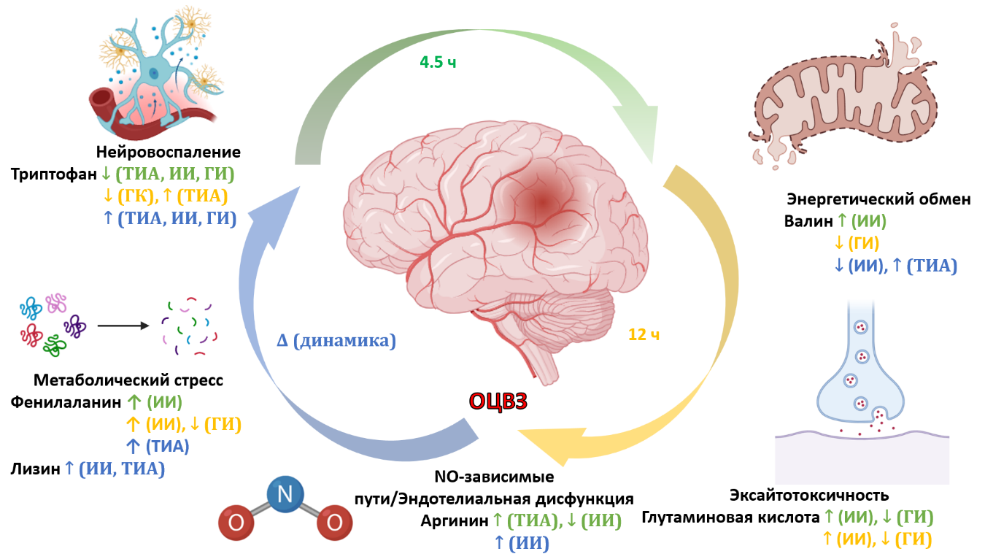
Рисунок 24 - Интегративная схема динамики аминокислотного профиля при ОЦВЗ
Примечание - Схема разработана автором на основании результатов собственного исследования и современных представлений о патогенезе ОЦВЗ [63, 66, 75, 78, 115, 122, 128]. На представленную авторскую схему получено свидетельство о государственной регистрации авторского права (Приложение А). Зеленым цветом обозначены статистически значимые различия в ультрараннем периоде (0-4,5 ч), желтым - через 12 часов от дебюта симптомов, синим - динамика показателей между временными точками (Δ). Стрелки (↑/↓/↔) отражают направление изменения концентрации показателя во времени.

Представленная схема отражает взаимосвязь выявленных изменений аминокислотного профиля с ключевыми патогенетическими механизмами ОЦВЗ. Выявленные изменения свидетельствуют о вовлечении процессов энергетического дефицита, нейровоспаления, эндотелиальной дисфункции, NO-зависимых механизмов регуляции сосудистого тонуса, активации кинуренинового пути метаболизма триптофана, оксидативного стресса и эксайтотоксичности. Анализ динамики показал фазный характер метаболических нарушений и различную временную чувствительность отдельных аминокислот к развитию цереброваскулярного повреждения.
Полученные результаты подтвердили, что валин, фенилаланин, аргинин и триптофан являются наиболее чувствительными маркерами ранней метаболической перестройки при ОЦВЗ. При этом отдельные аминокислоты отражают различные звенья патогенеза заболевания: нарушения энергетического обмена, эндотелиальную дисфункцию, иммуновоспалительную активацию и нейрометаболические изменения.
Особый интерес представляют выявленные взаимосвязи аминокислотного профиля с клиническими характеристиками заболевания. Наиболее выраженные ассоциации были установлены для триптофана, концентрация которого отрицательно коррелировала с тяжестью неврологического дефицита по шкале NIHSS и была статистически значимо ниже у пациентов с неблагоприятным исходом заболевания. Кроме того, анализ динамических показателей показал, что повышение Δаргинина ассоциировалось с увеличением вероятности ИИ, тогда как повышение Δвалина - со снижением вероятности ИИ.
Проведённый анализ показал ограниченную диагностическую значимость отдельных метаболитов при их изолированном использовании. Вместе с тем включение аминокислотных показателей в состав комплексных клинико-лабораторных моделей сопровождалось повышением диагностической эффективности.
Вместе с тем включение аминокислотных показателей в состав комплексных клинико-лабораторных моделей сопровождалось статистически значимым повышением диагностической эффективности, увеличивая AUC модели с 0,734 до 0,803 (p=0,007).
Наиболее высокая диагностическая эффективность была достигнута при использовании комбинированной модели, включавшей показатели NIHSS, СОЭ, валина и аргинина. Разработанная модель продемонстрировала высокую дискриминирующую способность и подтвердила перспективность интеграции метаболических показателей в алгоритмы ранней диагностики ИИ.
Таким образом, результаты исследования расширяют современные представления о метаболических механизмах развития ОЦВЗ и подтверждают перспективность использования аминокислотного профилирования в качестве дополнительного инструмента ранней диагностики и метаболической характеристики пациентов с цереброваскулярной патологией.

ВЫВОДЫ
- В первой временной точке (3-4,5 часа) при ИИ отмечалось повышение уровня фенилаланина до 16,19 [12,80-19,17] мкмоль/л против 13,64 [10,95-16,01] мкмоль/л в ГК (p<0,01), при ГИ - снижение уровня глутаминовой кислоты до 0,66 мкмоль/л против 0,98 мкмоль/л в ГК (p<0,05), а при ТИА выявлены снижение триптофана и повышение аргинина (p<0,05). Межгрупповые различия для отдельных метаболитов сохранялись и через 12 часов от дебюта симптоматики, что подтверждает динамический характер метаболических изменений при ОЦВЗ.
- Повышение Δаргинина ассоциировалось с увеличением вероятности ИИ (OR = 2,29; p = 0,017), тогда как увеличение Δвалина - со снижением вероятности ИИ (OR = 0,91; p = 0,037). Выявлены статистически значимые взаимосвязи аминокислотного профиля с выраженностью неврологического дефицита по шкале NIHSS, наиболее выраженные для триптофана (r = -0,31; p < 0,05). При неблагоприятном исходе заболевания концентрация триптофана была статистически значимо ниже в обеих временных точках исследования (p < 0,01).
- Установлено, что включение метаболических маркеров в диагностическую модель повышает эффективность ранней диагностики ОЦВЗ по сравнению с использованием только рутинных лабораторных показателей, увеличивая AUC с 0,734 до 0,803 (p = 0,007) при повышении чувствительности с 63,1% до 77,0% и сохранении сопоставимой специфичности (74,7% и 73,2% соответственно).
- Разработанная комбинированная клинико-лабораторная модель диагностики ИИ с интеграцией метаболических показателей, включающая показатели NIHSS, СОЭ, валина и аргинина, обладает высокой дискриминирующей способностью (AUC = 0,94; 95% ДИ 0,91-0,97; чувствительность 89,3%; специфичность 89,7%). Внутренняя валидация методом bootstrap подтвердила её устойчивость и воспроизводимость (AUC = 0,94; 95% ДИ 0,90-0,97) при сохранении диагностических характеристик (чувствительность 89,3%; специфичность 89,6%).

Список использованной литературы
1. GBD 2021 Demographics Collaborators. Global age-sex-specific mortality, life expectancy, and population estimates in 204 countries and territories and 811 subnational locations, 1950-2021, and the impact of the COVID-19 pandemic: a comprehensive demographic analysis for the Global Burden of Disease Study 2021 // Lancet. - 2024. - Vol. 403, № 10440. - P. 1989-2056.
2. GBD 2019 Stroke Collaborators. Global, regional, and national burden of stroke and its risk factors, 1990–2019: a systematic analysis for the Global Burden of Disease Study 2019 // Lancet Neurology. - 2021. - Vol. 20, № 10. - P. 795-820.
3. Venketasubramanian N. Stroke Epidemiology in Asia // Cerebrovascular Diseases Extra. - 2025. - Vol. 15, № 1. - P. 81-92.
4. GBD 2021 Forecasting Collaborators. Burden of disease scenarios for 204 countries and territories, 2022-2050: a forecasting analysis for the Global Burden of Disease Study 2021 // Lancet. - 2024. - Vol. 403, № 10440. - P. 2204-2256.
5. Buck B.H., Akhtar N., Alrohimi A., Khan K., Shuaib A. Stroke mimics: incidence, aetiology, clinical features and treatment // Annals of Medicine. - 2021. - Vol. 53, № 1. - P. 420-436.
6. GBD 2021 Stroke Risk Factors Collaborators. Global, regional, and national burden of stroke and its risk factors, 1990-2021: a systematic analysis for the Global Burden of Disease Study 2021 // Lancet Neurology. - 2024. - Vol. 23, № 10. - P. 973-1003.
7. Tursynov N.I., Muratbekova Sh.S., Grigolashvili M.A. Medical-statistical analysis of acute cerebrovascular diseases: study in Karaganda region, Republic of Kazakhstan // Science and Healthcare. - 2021. - Vol. 23, № 4. - P. 147-154.
8. Zhakhina G., Zhalmagambetov B., Gusmanov A., Sakko Y., Yerdessov S., Matmusaeva E. et al. Incidence and mortality rates of strokes in Kazakhstan in 2014-2019 // Scientific Reports. - 2022. - Vol. 12, № 1. - Art. 11121.
9. Makhanbetkhan S., Turdaliyeva B., Sarshayev M., Adilbekov Y., Medukhanova S., Davletov D. et al. Improving Acute Ischemic Stroke Care in Kazakhstan: Cross-Sectional Survey // Journal of Clinical Medicine. - 2025. - Vol. 14, № 7. - Art. 2336.
10. Kim J., Olaiya M.T., De Silva D.A., Norrving B., Bosch J., De Sousa D.A. et al. Global stroke statistics 2023: Availability of reperfusion services around the world // International Journal of Stroke. - 2024. - Vol. 19, № 3. - P. 253-270.
11. Langhorne P., Audebert H.J., Cadilhac D.A., Kim J., Lindsay P. Stroke systems of care in high-income countries: what is optimal? // Lancet. - 2020. - Vol. 396, № 10260. - P. 1433-1442.
12. Grigolashvili M., Klyuyev D., Kasatkin D., Battakova S., Shayakhmetova Y., Beisembayeva M. et al. Evaluation of Stroke Care Delivery: 12-Month Experience of a Tertiary Stroke Center in Central Asia // International Journal of Clinical Practice. - 2025. - Vol. 2025, № 1. - Art. 8109173.
13. Feigin V.L., Owolabi M.O., World Stroke Organization-Lancet Neurology Commission Stroke Collaboration Group. Pragmatic solutions to reduce the global burden of stroke: a World Stroke Organization-Lancet Neurology Commission // Lancet Neurology. - 2023. - Vol. 22, № 12. - P. 1160-1206.
14. Salerno A., Strambo D., Nannoni S., Dunet V., Michel P. Patterns of ischemic posterior circulation strokes: A clinical, anatomical, and radiological review // International Journal of Stroke. - 2022. - Vol. 17, No. 7. - P. 714-722.
15. Regenhardt R.W., Das A.S., Ohtomo R., Lo E.H., Ayata C., Gurol M.E. Pathophysiology of Lacunar Stroke: History's Mysteries and Modern Interpretations // Journal of Stroke and Cerebrovascular Diseases. - 2019. - Vol. 28, № 8. - P. 2079-2097.
16. Markus H., Pereira A., Cloud G. Vascular anatomy and stroke syndromes // Stroke Medicine / ed. by H. Markus, A. Pereira, G. Cloud. - 2nd ed. - Oxford : Oxford University Press, 2016. - P. 65–96.
17. Adams H.P., Bendixen B.H., Kappelle L.J., Biller J., Love B.B., Gordon D.L. et al. Classification of subtype of acute ischemic stroke. Definitions for use in a multicenter clinical trial. TOAST. Trial of Org 10172 in Acute Stroke Treatment // Stroke. - 1993. - Vol. 24, № 1. - P. 35-41.
18. Yang D., Elkind M.S.V. Current perspectives on the clinical management of cryptogenic stroke // Expert Review of Neurotherapeutics. - 2023. - Vol. 23, № 3. - P. 213-226.
19. Meretoja A., Strbian D., Putaala J., Curtze S., Haapaniemi E., Mustanoja S. et al. SMASH-U: a proposal for etiologic classification of intracerebral hemorrhage // Stroke. - 2012. - Vol. 43, № 10. - P. 2592-2597.
20. Mosconi M.G., Paciaroni M., Agnelli G., Marzano M., Alberti A., Venti M. et al. SMASH-U classification: a tool for aetiology-oriented management of patients with acute haemorrhagic stroke // Internal and Emergency Medicine. - 2021. - Vol. 16, № 1. - P. 109-114.
21. Raposo N., Zanon Zotin M.C., Seiffge D.J., Li Q., Goeldlin M.B., Charidimou A. et al. A Causal Classification System for Intracerebral Hemorrhage Subtypes // Annals of Neurology. - 2023. - Vol. 93, № 1. - P. 16-28.
22. Kothari R.U., Pancioli A., Liu T., Brott T., Broderick J. Cincinnati Prehospital Stroke Scale: reproducibility and validity // Annals of Emergency Medicine. - 1999. - Vol. 33, № 4. - P. 373-378.
23. Pickham D., Valdez A., Demeestere J., Lemmens R., Diaz L., Hopper S. et al. Prognostic Value of BEFAST vs. FAST to Identify Stroke in a Prehospital Setting // Prehospital Emergency Care. - 2019. - Vol. 23, № 2. - P. 195–200.
24. Aroor S., Singh R., Goldstein L.B. BE-FAST (Balance, Eyes, Face, Arm, Speech, Time): Reducing the Proportion of Strokes Missed Using the FAST Mnemonic // Stroke. - 2017. - Vol. 48, № 2. - P. 479-481.
25. Adams H.P., Davis P.H., Leira E.C., Chang K.C., Bendixen B.H., Clarke W.R. et al. Baseline NIH Stroke Scale score strongly predicts outcome after stroke: A report of the Trial of Org 10172 in Acute Stroke Treatment (TOAST) // Neurology. - 1999. - Vol. 53, № 1. - P. 126-131.
26. Fonarow G.C., Saver J.L., Smith E.E., Broderick J.P., Kleindorfer D.O., Sacco R.L. et al. Relationship of National Institutes of Health Stroke Scale to 30-day mortality in Medicare beneficiaries with acute ischemic stroke // Journal of the American Heart Association. - 2012. - Vol. 1, № 1. - P. 42-50.
27. Brott T., Adams H.P., Olinger C.P., Marler J.R., Barsan W.G., Biller J. et al. Measurements of acute cerebral infarction: a clinical examination scale // Stroke. - 1989. - Vol. 20, № 7. - P. 864-870.
28. Grefkes C., Fink G.R. Recovery from stroke: current concepts and future perspectives // Neurological Research and Practice. - 2020. - Vol. 2. - 17.
29. Maida C.D., Norrito R.L., Rizzica S., Mazzola M., Scarantino E.R., Tuttolomondo A. Molecular Pathogenesis of Ischemic and Hemorrhagic Strokes: Background and Therapeutic Approaches // International Journal of Molecular Sciences. - 2024. - Vol. 25, № 12. - 6543.
30. Magdaleno Roman J.Y., Chapa González C. Glutamate and excitotoxicity in central nervous system disorders: ionotropic glutamate receptors as a target for neuroprotection // Neuroprotection. - 2024. - Vol. 2. - P. 137-150.
31. Feigin V.L., Brainin M., Norrving B., Martins S.O., Pandian J., Lindsay P. et al. World Stroke Organization: Global Stroke Fact Sheet 2025 // International Journal of Stroke. - 2025. - Vol. 20, № 2. - P. 132-144.
32. Salaudeen M.A., Bello N., Danraka R.N., Ammani M.L. Understanding the Pathophysiology of Ischemic Stroke: The Basis of Current Therapies and Opportunity for New Ones // Biomolecules. - 2024. - Vol. 14, № 3. - 313.
33. Yang S.H., Liu R. Four Decades of Ischemic Penumbra and Its Implication for Ischemic Stroke // Translational Stroke Research. - 2021. - Vol. 12, № 6. - P. 937–945.
34. Furlan M., Marchal G., Viader F., Derlon J.M., Baron J.C. Spontaneous neurological recovery after stroke and the fate of the ischemic penumbra // Annals of Neurology. - 1996. - Vol. 40, № 2. - P. 216-226.
35. Baron J.C. Perfusion thresholds in human cerebral ischemia: historical perspective and therapeutic implications // Cerebrovascular Diseases. - 2001. - Vol. 11, Suppl. 1. - P. 2-8.
36. Zaro-Weber O., Moeller-Hartmann W., Heiss W.D., Sobesky J. The performance of MRI-based cerebral blood flow measurements in acute and subacute stroke compared with 15O-water positron emission tomography: identification of penumbral flow // Stroke. - 2009. - Vol. 40, № 7. - P. 2413-2421.
37. Fiehler J., von Bezold M., Kucinski T., Knab R., Eckert B., Wittkugel O. et al. Cerebral blood flow predicts lesion growth in acute stroke patients // Stroke. - 2002. - Vol. 33, № 10. - P. 2421-2425.
38. Neves D., Salazar I.L., Almeida R.D., Silva R.M. Molecular mechanisms of ischemia and glutamate excitotoxicity // Life Sciences. - 2023. - Vol. 328. - Art. 121814.
39. Tanwar J., Singh J.B., Motiani R.K. Molecular machinery regulating mitochondrial calcium levels: The nuts and bolts of mitochondrial calcium dynamics // Mitochondrion. - 2021. - Vol. 57. - P. 9-22.
40. Choi D.W. Excitotoxicity: Still Hammering the Ischemic Brain in 2020 // Frontiers in Neuroscience. - 2020. - Vol. 14. - 579953.
41. Wang F., Xie X., Xing X. et al. Excitatory Synaptic Transmission in Ischemic Stroke // International Journal of Molecular Sciences. - 2022. - Vol. 23, No. 16. - 9381.
42. Purkey A.M., Dell'Acqua M.L. Phosphorylation-Dependent Regulation of Ca2+-Permeable AMPA Receptors During Synaptic Plasticity and Beyond // Frontiers in Synaptic Neuroscience. - 2020. - Vol. 12. - 8.
43. Metwally E., Al-Abbadi H.A., Hussain T., Murtaza G., Abdellatif A.M., Ahmed M.F. Calpain signaling: from biology to therapeutic opportunities in neurodegenerative disorders // Frontiers in Veterinary Science. - 2023. - Vol. 10. - 1235163.
44. Shen Z., Xiang M., Chen C., Ding F., Wang Y., Shang C. et al. Glutamate excitotoxicity: Potential therapeutic target for ischemic stroke // Biomedicine & Pharmacotherapy. - 2022. - Vol. 151. - 113125.
45. Bai W., Zhou Y.G. Homeostasis of the Intraparenchymal-Blood Glutamate Concentration Gradient: Maintenance, Imbalance, and Regulation // Frontiers in Molecular Neuroscience. - 2017. - Vol. 10. - 400.
46. Wang Y., Hong F., Yang S. Roles of Nitric Oxide in Brain Ischemia and Reperfusion // International Journal of Molecular Sciences. - 2022. - Vol. 23, № 8. - 4426.
47. Liu S., Luo W., Wang Y. Emerging role of PARP-1 and PARthanatos in ischemic stroke // Journal of Neurochemistry. - 2022. - Vol. 160, № 1. - P. 74-87.
48. Tuo Q.Z., Zhang S.T., Lei P. Mechanisms of neuronal cell death in ischemic stroke and their therapeutic implications // Medical Research Reviews. - 2022. - Vol. 42, № 1. - P. 259-305.
49. Conrad M., Pratt D.A. The chemical basis of ferroptosis // Nature Chemical Biology. - 2019. - Vol. 15, № 12. - P. 1137-1147.
50. Shui X., Chen J., Fu Z., Zhu H., Tao H., Li Z. Microglia in Ischemic Stroke: Pathogenesis Insights and Therapeutic Challenges // Journal of Inflammation Research. - 2024. - Vol. 17. - P. 3335-3352.
51. Wang M., Kaufman R.J. Protein misfolding in the endoplasmic reticulum as a conduit to human disease // Nature. - 2016. - Vol. 529, № 7586. - P. 326-335.
52. Shao Z., Dou S., Zhu J., Wang H., Xu D., Wang C. et al. The Role of Mitophagy in Ischemic Stroke // Frontiers in Neurology. - 2020. - Vol. 11. - 608610.
53. Chmielewska N., Szyndler J., Makowska K., Wojtyna D., Maciejak P., Płaźnik A. Looking for novel, brain-derived, peripheral biomarkers of neurological disorders // Neurologia i Neurochirurgia Polska. - 2018. - Vol. 52, № 3. - P. 318-325.
54. Duan J., Gao S., Tu S., Lenahan C., Shao A., Sheng J. Pathophysiology and Therapeutic Potential of NADPH Oxidases in Ischemic Stroke-Induced Oxidative Stress // Oxidative Medicine and Cellular Longevity. - 2021. - Vol. 2021. - 6631805.
55. Bao Y., Hu C., Wang B., Liu X., Wu Q., Xu D. et al. Mitochondrial Reverse Electron Transport: Mechanisms, Pathophysiological Roles, and Therapeutic Potential // Biology. - 2025. - Vol. 14, № 9. - 1046.
56. Vašková J., Kočan L., Vaško L., Perjési P. Glutathione-Related Enzymes and Proteins: A Review // Molecules. - 2023. - Vol. 28, № 3. - Art. 1447.
57. Zhang J., Zhou R., Xiang C., Fan F., Gao J., Zhang Y. et al. Enhanced thioredoxin, glutathione and Nrf2 antioxidant systems by safflower extract and aceglutamide attenuate cerebral ischaemia/reperfusion injury // Journal of Cellular and Molecular Medicine. - 2020. - Vol. 24, № 9. - P. 4967-4980.
58. Farina M., Vieira L.E., Buttari B., Profumo E., Saso L. The Nrf2 Pathway in Ischemic Stroke: A Review // Molecules. - 2021. - Vol. 26, № 16. - 5002.
59. Fan W., Chen H., Li M., Fan X., Jiang F., Xu C. et al. NRF2 activation ameliorates blood-brain barrier injury after cerebral ischemic stroke by regulating ferroptosis and inflammation // Scientific Reports. - 2024. - Vol. 14, № 1. - 5300.
60. Egbujor M.C., Olaniyan O.T., Emeruwa C.N., Saha S., Saso L., Tucci P. An insight into role of amino acids as antioxidants via NRF2 activation // Amino Acids. - 2024. - Vol. 56, № 1. - 23.
61. Mader M.M.D., Czorlich P. The role of L-arginine metabolism in neurocritical care patients // Neural Regeneration Research. - 2022. - Vol. 17, № 7. - P. 1446-1453.
62. Colpo G.D., Venna V.R., McCullough L.D., Teixeira A.L. Systematic Review on the Involvement of the Kynurenine Pathway in Stroke: Pre-clinical and Clinical Evidence // Frontiers in Neurology. - 2019. - Vol. 10. - 778.
63. Wang X.P., Yan D., Jin X.P., Zhang W.Y., Shi T., Wang X. et al. The role of amino acid metabolism alterations in acute ischemic stroke: From mechanism to application // Pharmacological Research. - 2024. - Vol. 207. - 107313.
64. Li J., Wang Z., Zhao H., Ma Q. HMGB1: A New Target for Ischemic Stroke and Hemorrhagic Transformation // Translational Stroke Research. - 2025. - Vol. 16, № 3. - P. 990-1015.
65. Qin X., Akter F., Qin L., Cheng J., Guo M., Yao S. et al. Adaptive Immunity Regulation and Cerebral Ischemia // Frontiers in Immunology. - 2020. - Vol. 11. - 689.
66. Jayaraj R.L., Azimullah S., Beiram R., Jalal F.Y., Rosenberg G.A. Neuroinflammation: friend and foe for ischemic stroke // Journal of Neuroinflammation. - 2019. - Vol. 16, № 1. - 142.
67. Wang H., Zhang S., Xie L., Zhong Z., Yan F. Neuroinflammation and peripheral immunity: Focus on ischemic stroke // International Immunopharmacology. - 2023. - Vol. 120. - 110332.
68. Eidson L.N., Gao Q., Qu H., Kikuchi D.S., Campos A.C.P., Faidley E.A. et al. Poldip2 controls leukocyte infiltration into the ischemic brain by regulating focal adhesion kinase-mediated VCAM-1 induction // Scientific Reports. - 2021. - Vol. 11, № 1. - 5533.
69. Wang L., Chen Y., Feng D., Wang X. Serum ICAM-1 as a Predictor of Prognosis in Patients with Acute Ischemic Stroke // BioMed Research International. - 2021. - Vol. 2021. - 5539304.
70. Tirandi A., Sgura C., Carbone F., Montecucco F., Liberale L. Inflammatory biomarkers of ischemic stroke // Internal and Emergency Medicine. - 2023. - Vol. 18, № 3. - P. 723-732.
71. De Meyer S.F., Langhauser F., Haupeltshofer S., Kleinschnitz C., Casas A.I. Thromboinflammation in Brain Ischemia: Recent Updates and Future Perspectives // Stroke. - 2022. - Vol. 53, № 5. - P. 1487-1499.
72. Denorme F., Portier I., Rustad J.L., Cody M.J., de Araujo C.V., Hoki C. et al. Neutrophil extracellular traps regulate ischemic stroke brain injury // Journal of Clinical Investigation. - 2022. - Vol. 132, № 10. - e154225.
73. Wu F., Liu Z., Zhou L., Ye D., Zhu Y., Huang K. et al. Systemic immune responses after ischemic stroke: From the center to the periphery // Frontiers in Immunology. - 2022. - Vol. 13. - 911661.
74. Ke C., Pan C.W., Zhang Y., Zhu X. Metabolomics facilitates the discovery of metabolic biomarkers and pathways for ischemic stroke: a systematic review // Metabolomics. - 2019. - Vol. 15, № 12. - 152.
75. Chen W.S., Wang C.H., Cheng C.W., Liu M.H., Chu C.M., Wu H.P. et al. Elevated plasma phenylalanine predicts mortality in critical patients with heart failure // ESC Heart Failure. - 2020. - Vol. 7, № 5. - P. 2884-2893.
76. Savitz J. The kynurenine pathway: a finger in every pie // Molecular Psychiatry. - 2020. - Vol. 25, № 1. - P. 131-147.
77. Cinelli M.A., Do H.T., Miley G.P., Silverman R.B. Inducible nitric oxide synthase: Regulation, structure, and inhibition // Medical Research Reviews. - 2020. - Vol. 40, № 1. - P. 158-189.
78. Tao S., Xiao X., Li X., Na F., Na G., Wang S. et al. Targeted metabolomics reveals serum changes of amino acids in mild to moderate ischemic stroke and stroke mimics // Frontiers in Neurology. - 2023. - Vol. 14. - 1153193.
79. Yang Y., Liu X., Xie C., Shi J. The role of the kynurenine pathway in cardiovascular disease // Frontiers in Cardiovascular Medicine. - 2024. - Vol. 11. - 1406856.
80. Roth W., Zadeh K., Vekariya R., Ge Y., Mohamadzadeh M. Tryptophan Metabolism and Gut-Brain Homeostasis // International Journal of Molecular Sciences. - 2021. - Vol. 22, № 6. - 2973.
81. Gáspár R., Halmi D., Demján V., Berkecz R., Pipicz M., Csont T. Kynurenine Pathway Metabolites as Potential Clinical Biomarkers in Coronary Artery Disease // Frontiers in Immunology. - 2021. - Vol. 12. - 768560.
82. Grigolashvili M., Seryogina A., Beisembayeva M., Muratbekova S., Turkevich I., Shayakhmetova Y. The Role of Activation of the Tryptophan-Kynurenine Axis in the Pathogenesis of Acute Cerebrovascular Diseases: A Literature Review // Journal of Clinical Medicine of Kazakhstan. - 2025. - Vol. 22, № 1. - P. 21-27.
83. Hajsl M., Hlavackova A., Broulikova K., Sramek M., Maly M., Dyr J.E. et al. Tryptophan Metabolism, Inflammation, and Oxidative Stress in Patients with Neurovascular Disease // Metabolites. - 2020. - Vol. 10, № 5. - 208. - DOI: 10.3390/metabo10050208.
84. Cervenka I., Agudelo L.Z., Ruas J.L. Kynurenines: Tryptophan's metabolites in exercise, inflammation, and mental health // Science. - 2017. - Vol. 357, № 6349. - eaaf9794.
85. Mor A., Tankiewicz-Kwedlo A., Ciwun M., Lewkowicz J., Pawlak D. Kynurenines as a Novel Target for the Treatment of Inflammatory Disorders // Cells. - 2024. - Vol. 13, № 15. - 1278.
86. Li D., Yu S., Long Y., Shi A., Deng J., Ma Y. et al. Tryptophan metabolism: Mechanism-oriented therapy for neurological and psychiatric disorders // Frontiers in Immunology. - 2022. - Vol. 13. - 985378.
87. Lim C.K., Fernández-Gomez F.J., Braidy N., Estrada C., Costa C., Costa S. et al. Involvement of the kynurenine pathway in the pathogenesis of Parkinson's disease // Progress in Neurobiology. - 2017. - Vol. 155. - P. 76-95.
88. Mor A., Tankiewicz-Kwedlo A., Krupa A., Pawlak D. Role of Kynurenine Pathway in Oxidative Stress during Neurodegenerative Disorders // Cells. - 2021. - Vol. 10, № 7. - 1603.
89. Mithaiwala M.N., Santana-Coelho D., Porter G.A., O'Connor J.C. Neuroinflammation and the Kynurenine Pathway in CNS Disease: Molecular Mechanisms and Therapeutic Implications // Cells. - 2021. - Vol. 10, № 6. - 1548.
90. Cuartero M.I., de la Parra J., García-Culebras A., Ballesteros I., Lizasoain I., Moro M. The Kynurenine Pathway in the Acute and Chronic Phases of Cerebral Ischemia // Current Pharmaceutical Design. - 2016. - Vol. 22, № 8. - P. 1060-1073.
91. Ramírez-Ortega D., Ramiro-Salazar A., González-Esquivel D., Ríos C., Pineda B., Pérez de la Cruz V. 3-Hydroxykynurenine and 3-Hydroxyanthranilic Acid Enhance the Toxicity Induced by Copper in Rat Astrocyte Culture // Oxidative Medicine and Cellular Longevity. - 2017. - Vol. 2017. - 2371895.
92. Powers W.J., Rabinstein A.A., Ackerson T., Adeoye O.M., Bambakidis N.C., Becker K. et al. Guidelines for the Early Management of Patients With Acute Ischemic Stroke: 2019 Update to the 2018 Guidelines for the Early Management of Acute Ischemic Stroke: A Guideline for Healthcare Professionals From the American Heart Association/American Stroke Association // Stroke. - 2019. - Vol. 50, № 12. - P. e344-e418.
93. Campbell B.C.V., Khatri P. Stroke // Lancet. - 2020. - Vol. 396, № 10244. - P. 129-142.
94. Demeestere J., Wouters A., Christensen S., Lemmens R., Lansberg M.G. Review of Perfusion Imaging in Acute Ischemic Stroke: From Time to Tissue // Stroke. - 2020. - Vol. 51, № 3. - P. 1017-1024.
95. Bateman M., Slater L.A., Leslie-Mazwi T., Simonsen C.Z., Stuckey S., Chandra R.V. Diffusion and Perfusion MR Imaging in Acute Stroke: Clinical Utility and Potential Limitations for Treatment Selection // Topics in Magnetic Resonance Imaging. - 2017. - Vol. 26, № 2. - P. 77-82.
96. Bustamante A., Simats A., Vilar-Bergua A., García-Berrocoso T., Montaner J. Blood/Brain Biomarkers of Inflammation After Stroke and Their Association With Outcome: From C-Reactive Protein to Damage-Associated Molecular Patterns // Neurotherapeutics. - 2016. - Vol. 13, № 4. - P. 671-684.
97. Jiang Y., Fan T. IL-6 and stroke recurrence in ischemic stroke // Biomarkers in Medicine. - 2024. - Vol. 18, № 17-18. - P. 739-747.
98. Григолашвили М.А., Мустафина Р.М. Роль воспалительного процесса в развитии постинсультных когнитивных нарушений // Журнал неврологии и психиатрии им. С.С. Корсакова. - 2021. - Т. 121, № 3, вып. 2. - С. 16-21.
99. Popa D.I., Buleu F., Iancu A., Tudor A., Williams C.G., Sutoi D. et al. Performance of GFAP and UCH-L1 for Early Acute Stroke Diagnosis in the Emergency Department // Journal of Clinical Medicine. - 2025. - Vol. 14, № 13. - 4556.
100. Jalali R., Zwiernik J., Rotkiewicz E., Zwiernik B., Kern A., Bil J. et al. Predicting Short- and Long-Term Functional Outcomes Based on Serum S100B Protein Levels in Patients with Ischemic Stroke // Journal of Personalized Medicine. - 2024. - Vol. 14, № 1. - 57.
101. Mochetti M.M., Silva E.G.P., Correa A.A.F., Cabette M.R., Perissinotti I.N., E Silva L.O.J. et al. Neuron-specific enolase at admission as a predictor for stroke volume, severity and outcome in ischemic stroke patients: a prognostic biomarker review // Scientific Reports. - 2024. - Vol. 14, № 1. - 2688.
102. Puig N., Camps-Renom P., Camacho M., Aguilera-Simón A., Jiménez-Altayó F., Fernández-León A. et al. Plasma sICAM-1 as a Biomarker of Carotid Plaque Inflammation in Patients with a Recent Ischemic Stroke // Translational Stroke Research. - 2022. - Vol. 13, № 5. - P. 745-756.
103. van Putten M.J.A.M., Fahlke C., Kafitz K.W., Hofmeijer J., Rose C.R. Dysregulation of Astrocyte Ion Homeostasis and Its Relevance for Stroke-Induced Brain Damage // International Journal of Molecular Sciences. - 2021. - Vol. 22, № 11. - 5679.
104. Liang Y., Chen J., Chen Y., Tong Y., Li L., Xu Y. et al. Advances in the detection of biomarkers for ischemic stroke // Frontiers in Neurology. - 2025. - Vol. 16. - 1488726.
105. Nouri-Vaskeh M., Khalili N., Sadighi A., Yazdani Y., Zand R. Biomarkers for Transient Ischemic Attack: A Brief Perspective of Current Reports and Future Horizons // Journal of Clinical Medicine. - 2022. - Vol. 11, № 4. - 942.
106. Ding L., Zhang M., Fan B., Deng F., Li Z., Han Y. et al. Metabolomics reveals key biomarkers for ischemic stroke: a systematic review of emerging evidence // Frontiers in Neurology. - 2025. - Vol. 16. - 1630390.
107. Licari C., Tenori L., Giusti B., Sticchi E., Kura A., De Cario R. et al. Analysis of Metabolite and Lipid Association Networks Reveals Molecular Mechanisms Associated with 3-Month Mortality and Poor Functional Outcomes in Patients with Acute Ischemic Stroke after Thrombolytic Treatment with Recombinant Tissue Plasminogen Activator // Journal of Proteome Research. - 2021. - Vol. 20, № 10. - P. 4758-4770.
108. Sidorov E.V., Rout M., Xu C., Jordan L., Fields E., Apple B. et al. Difference in acute and chronic stage ischemic stroke metabolic markers with controls // Journal of Stroke and Cerebrovascular Diseases. - 2023. - Vol. 32, № 8. - 107211.
109. Johnson C.H., Ivanisevic J., Siuzdak G. Metabolomics: beyond biomarkers and towards mechanisms // Nature Reviews Molecular Cell Biology. - 2016. - Vol. 17, № 7. - P. 451-459.
110. Emwas A.H., Roy R., McKay R.T., Tenori L., Saccenti E., Gowda G.A.N. et al. NMR Spectroscopy for Metabolomics Research // Metabolites. - 2019. - Vol. 9, № 7. - 123.
111. Wishart D.S. Metabolomics for Investigating Physiological and Pathophysiological Processes // Physiological Reviews. - 2019. - Vol. 99, № 4. - P. 1819-1875.
112. Alseekh S., Aharoni A., Brotman Y., Contrepois K., D'Auria J., Ewald J. et al. Mass spectrometry-based metabolomics: a guide for annotation, quantification and best reporting practices // Nature Methods. - 2021. - Vol. 18, № 7. - P. 747-756.
113. Yang Q., Zhang A.H., Miao J.H., Sun H., Han Y., Yan G.L. et al. Metabolomics biotechnology, applications, and future trends: a systematic review // RSC Advances. - 2019. - Vol. 9, № 64. - P. 37245-37257.
114. Wesley U.V., Bhute V.J., Hatcher J.F., Palecek S.P., Dempsey R.J. Local and systemic metabolic alterations in brain, plasma, and liver of rats in response to aging and ischemic stroke, as detected by nuclear magnetic resonance (NMR) spectroscopy // Neurochemistry International. - 2019. - Vol. 127. - P. 113-124.
115. Andersen J.V., Markussen K.H., Jakobsen E., Schousboe A., Waagepetersen H.S., Rosenberg P.A. et al. Glutamate metabolism and recycling at the excitatory synapse in health and neurodegeneration // Neuropharmacology. - 2021. - Vol. 196. - 108719.
116. Andersen J.V., Schousboe A. Milestone Review: Metabolic dynamics of glutamate and GABA mediated neurotransmission - The essential roles of astrocytes // Journal of Neurochemistry. - 2023. - Vol. 166, № 2. - P. 109–137.
117. Zhu Z., Yang P., Jia Y., Wang Y., Shi M., Zhong C. et al. Plasma Amino Acid Neurotransmitters and Ischemic Stroke Prognosis: A Multicenter Prospective Study // American Journal of Clinical Nutrition. - 2023. - Vol. 118, № 4. - P. 754-762.
118. Wang D., Kong J., Wu J., Wang X., Lai M. GC-MS-based metabolomics identifies an amino acid signature of acute ischemic stroke // Neuroscience Letters. - 2017. - Vol. 642. - P. 7-13.
119. Yadav S., Kumar A., Singh S., Ahmad S., Singh G., Khan A.R. et al. NMR based Serum metabolomics revealed metabolic signatures associated with oxidative stress and mitochondrial damage in brain stroke // Metabolic Brain Disease. - 2024. - Vol. 39, № 2. - P. 283-294.
120. Wang X., Liu T., Song H., Cui S., Liu G., Christoforou A. et al. Targeted Metabolomic Profiling Reveals Association Between Altered Amino Acids and Poor Functional Recovery After Stroke // Frontiers in Neurology. - 2019. - Vol. 10. - 1425.
121. Morris S.M. Arginine Metabolism Revisited // Journal of Nutrition. - 2016. - Vol. 146, № 12. - P. 2579S-2586S.
122. Wu G., Meininger C.J., McNeal C.J., Bazer F.W., Rhoads J.M. Role of L-Arginine in Nitric Oxide Synthesis and Health in Humans // Advances in Experimental Medicine and Biology. - 2021. - Vol. 1332. - P. 167-187.
123. Zhu J., Song W., Li L., Fan X. Endothelial nitric oxide synthase: a potential therapeutic target for cerebrovascular diseases // Molecular Brain. - 2016. - Vol. 9. - 30.
124. Wierońska J.M., Cieślik P., Kalinowski L. Nitric Oxide-Dependent Pathways as Critical Factors in the Consequences and Recovery after Brain Ischemic Hypoxia // Biomolecules. - 2021. - Vol. 11, № 8. - 1097.
125. de la Riva P., Marta-Enguita J., Rodríguez-Antigüedad J., Bergareche A., de Munain A.L. Understanding Endothelial Dysfunction and Its Role in Ischemic Stroke After the Outbreak of Recanalization Therapies // International Journal of Molecular Sciences. - 2024. - Vol. 25, № 21. - 11542.
126. Chen W., Mao T., Sun C., Ma R., Dong Y., Xiong Y. et al. New insights into tryptophan metabolism in ischemic stroke: A promising therapeutic target // Brain Research Bulletin. - 2025. - Vol. 230. - Art. 111529.
127. Hellström S., Sajanti A., Jhaveri A., Cao Y., Koskimäki F., Falter J. et al. Shared metabolomic signatures for prognostic precision across brain injuries // Brain and Spine. - 2025. - Vol. 5. - 105877.
128. Yao C., Xie D., Zhang Y., Shen Y., Sun P., Ma Z. et al. Tryptophan metabolism and ischemic stroke: An intricate balance // Neural Regeneration Research. - 2026. - Vol. 21, № 2. - P. 466-477.
129. Nelson D.L., Cox M.M. Lehninger Principles of Biochemistry. - 8th ed. - New York: W.H. Freeman and Company, 2021. - 1190 p.
130. Sperringer J.E., Addington A., Hutson S.M. Branched-Chain Amino Acids and Brain Metabolism // Neurochemical Research. - 2017. - Vol. 42, № 6. - P. 1697-1709.
131. White P.J., Newgard C.B. Branched-chain amino acids in disease // Science. - 2019. - Vol. 363, № 6427. - P. 582-583.
132. Lei S., Wang M., Pan J., Wang D., Ge P., Zhang D. Association between peripheral blood serum phenylalanine to tyrosine ratio and the risk of moyamoya disease: a case-control study // Frontiers in Neurology. - 2025. - Vol. 16. - 1554697.
133. Chen Y., Lu S., Li C. et al. Phenylalanine homeostasis in metabolic disorders: epidemiological trends, pathophysiological mechanisms, and clinical treatment // Frontiers in Endocrinology. - 2026. - Vol. 17. - Art. 1814249.
134. Goulart V.A.M., Sena M.M., Mendes T.O., Menezes H.C., Cardeal Z.L., Paiva M.J.N. et al. Amino Acid Biosignature in Plasma among Ischemic Stroke Subtypes // BioMed Research International. - 2019. - Vol. 2019. - 8480468.
135. Liu J., Yuan J., Zhao J., Zhang L., Wang Q., Wang G. Serum metabolomic patterns in young patients with ischemic stroke: a case study // Metabolomics. - 2021. - Vol. 17, № 2. - 24.
136. Sidorov E.V., Xu C., Garcia-Ramiu J., Blair A., Ortiz-Garcia J., Gordon D. et al. Global Metabolomic Profiling Reveals Disrupted Lipid and Amino Acid Metabolism Between the Acute and Chronic Stages of Ischemic Stroke // Journal of Stroke and Cerebrovascular Diseases. - 2022. - Vol. 31, № 4. - 106320.
137. Karmelić I., Rubić I., Starčević K., Ozretić D., Poljaković Z., Sajko M.J. et al. Comparative Targeted Metabolomics of Ischemic Stroke: Thrombi and Serum Profiling for the Identification of Stroke-Related Metabolites // Biomedicines. - 2024. - Vol. 12, № 8. - 1808.
138. Huang Y., Gu C., Xia X., Li X. Metabolomics analysis on patients with ischemic stroke based on ultra-performance liquid chromatography with quadrupole-time-of-flight mass spectrometry // International Journal of Clinical and Experimental Medicine. - 2017. - Vol. 10, № 7. - P. 10277-10286.
139. Wu M.H., Chang C.T., Lin Y.N., Chen C.J. Identification of a potential prognostic plasma biomarker of acute ischemic stroke via untargeted LC-MS metabolomics // Proteomics Clinical Applications. - 2023. - Vol. 17, № 6. - e2200081.
140. Qi B., Zhang Y., Xu B., Fei G., Lin L., Li Q. Metabolomic Characterization of Acute Ischemic Stroke Facilitates Metabolomic Biomarker Discovery // Applied Biochemistry and Biotechnology. - 2022. - Vol. 194, № 11. - P. 5443-5455.
141. Zhao T., Yan Q., Wang C., Zeng J., Zhang R., Wang H. et al. Identification of Serum Biomarkers of Ischemic Stroke in a Hypertensive Population Based on Metabolomics and Lipidomics // Neuroscience. - 2023. - Vol. 533. - P. 22-35.
142. Ozturk A., Bayraktar N., Bayraktar M., Ibrahim B., Bozok T., Resat C.M. Evaluation of amino acid profile in serum of patients with Covid-19 for providing a new treatment strategy // Journal of Medical Biochemistry. - 2022. - Vol. 41, № 4. - P. 526-533.
143. Ansone L., Briviba M., Silamikelis I., Terentjeva A., Perkons I., Birzniece L. et al. Amino Acid Metabolism is Significantly Altered at the Time of Admission in Hospital for Severe COVID-19 Patients: Findings from Longitudinal Targeted Metabolomics Analysis // Microbiology Spectrum. - 2021. - Vol. 9, № 3. - e00338-21.
144. Han J., Gong S., Bian X., Qian Y., Wang G., Li N. et al. Polarity-regulated derivatization-assisted LC-MS method for amino-containing metabolites profiling in gastric cancer // Journal of Pharmaceutical Analysis. - 2023. - Vol. 13, № 11. - P. 1353-1364.
145. Teasdale G., Jennett B. Assessment of coma and impaired consciousness. A practical scale // Lancet. - 1974. - Vol. 2, № 7872. - P. 81-84.
146. Folstein M.F., Folstein S.E., McHugh P.R. "Mini-mental state". A practical method for grading the cognitive state of patients for the clinician // Journal of Psychiatric Research. - 1975. - Vol. 12, № 3. - P. 189-198.
147. Virág D., Király M., Drahos L., Édes A.E., Gecse K., Bagdy G. et al. Development, validation and application of LC-MS/MS method for quantification of amino acids, kynurenine and serotonin in human plasma // Journal of Pharmaceutical and Biomedical Analysis. - 2020. - Vol. 180. - 113018.
148. Sebastiani P., Monti S., Lustgarten M.S., Song Z., Ellis D., Tian Q. et al. Metabolite signatures of chronological age, aging, survival, and longevity // Cell Reports. - 2024. - Vol. 43, № 11. - 114913.
149. González-Beltrán D., Yévenes-Briones H., Lana A., Cárdenas-Valladolid J., Salinero-Fort M.Á., Rodríguez-Artalejo F. et al. Prospective association between plasma amino acids and healthy aging in older adults // Journal of Internal Medicine. - 2025. - Vol. 298, № 2. - P. 123-134.
150. Castro A., Signini É., De Oliveira J.M., Di Medeiros Leal M.C.B., Rehder-Santos P., Millan-Mattos J.C. et al. The Aging Process: A Metabolomics Perspective // Molecules. - 2022. - Vol. 27, № 24. - 9428.
151. Costanzo M., Caterino M., Sotgiu G., Ruoppolo M., Franconi F., Campesi I. Sex differences in the human metabolome // Biology of Sex Differences. - 2022. - Vol. 13, № 1. - 30.
152. Brennan L., Gibbons H. Sex matters: a focus on the impact of biological sex on metabolomic profiles and dietary interventions // Proceedings of the Nutrition Society. - 2020. - Vol. 79, № 2. - P. 205-209.
153. Gallo G., Volpe M., Savoia C. Endothelial Dysfunction in Hypertension: Current Concepts and Clinical Implications // Frontiers in Medicine. - 2021. - Vol. 8. - 798958.
154. Amponsah-Offeh M., Diaba-Nuhoho P., Speier S., Morawietz H. Oxidative Stress, Antioxidants and Hypertension // Antioxidants. - 2023. - Vol. 12, № 2. - 281.
155. Chen X., Liu H., Ye H., Bian Z., Peng Y. Systolic blood pressure trajectories after acute ischemic strokes and clinical outcomes: A systematic review // Journal of Clinical Hypertension. - 2022. - Vol. 24, № 8. - P. 963-970.
156. Koga M. Blood pressure management in stroke: comparative review of the 2025 AHA/ACC/AANP/ACPM/AGS/AMA/ASPC/NMA/PCNA/SGIM, 2024 ESC, 2023 ESH, and 2025 JSH guidelines // Hypertension Research. - 2026. - Vol. 49, № 3. - P. 984-987.
157. Mezuki S., Matsuo R., Irie F., Shono Y., Kuwashiro T., Sugimori H. et al. Body temperature in the acute phase and clinical outcomes after acute ischemic stroke // PLoS One. - 2024. - Vol. 19, № 1. - e0296639.
158. Czap A.L., Sheth S.A. Overview of Imaging Modalities in Stroke // Neurology. - 2021. - Vol. 97, № 20 Suppl. 2. - P. S42-S51.
159. Nikolakakis I., Koutroulou I., Mantatzis M., Finitsis S., Grigoriadis N., Karapanayiotides T. Limitations and Blind Spots of Diffusion-Weighted Imaging in the Evaluation of Acute Brain Ischemia: A Narrative Review // Journal of Clinical Medicine. - 2026. - Vol. 15, № 2. - 528.
160. Endres M., Moro M.A., Nolte C.H. и др. Immune Pathways in Etiology, Acute Phase, and Chronic Sequelae of Ischemic Stroke // Circulation Research. - 2022. - Vol. 130, № 8. - P. 1167-1186.
161. Zhang J., Ren Q., Song Y., He M., Zeng Y., Liu Z. et al. Prognostic role of neutrophil-lymphocyte ratio in patients with acute ischemic stroke // Medicine. - 2017. - Vol. 96, № 45. - e8624.
162. Qun S., Tang Y., Sun J., Liu Z., Wu J., Zhang J. et al. Neutrophil-To-Lymphocyte Ratio Predicts 3-Month Outcome of Acute Ischemic Stroke // Neurotoxicity Research. - 2017. - Vol. 31, № 3. - P. 444-452.
163. Cui J., Li H., Chen Z., Dong T., He X., Wei Y. et al. Thrombo-Inflammation and Immunological Response in Ischemic Stroke: Focusing on Platelet-Tregs Interaction // Frontiers in Cellular Neuroscience. - 2022. - Vol. 16. - 955385.
164. Yu Q., Mao X., Fu Z., Luo S., Huang Q., Chen Q. et al. Fasting blood glucose as a predictor of progressive infarction in men with acute ischemic stroke // Journal of International Medical Research. - 2022. - Vol. 50, № 10. - 3000605221132416.
165. Neinast M., Murashige D., Arany Z. Branched Chain Amino Acids // Annual Review of Physiology. - 2019. - Vol. 81. - P. 139-164.
166. Holeček M. Lysine: Sources, Metabolism, Physiological Importance, and Use as a Supplement // International Journal of Molecular Sciences. - 2025. - Vol. 26, № 18. - 8770.
167. Бейн Б.Н., Ежова А.А. Изменение спектра свободных аминокислот сыворотки крови у больных с цереброваскулярными заболеваниями // Вятский медицинский вестник. - 2007. - № 2-3. - С. 5-7.
168. Mahmoud S., Gharagozloo M., Simard C., Gris D. Astrocytes maintain glutamate homeostasis in the CNS by controlling the balance between glutamate uptake and release // Cells. - 2019. - Vol. 8, № 2. - Art. 184.
169. Verkhratsky A., Nedergaard M. Physiology of astroglia // Physiological Reviews. - 2018. - Vol. 98, № 1. - P. 239-389.
170. Khassafi N., Azami Tameh A., Mirzaei H., Rafat A., Barati S., Vahidinia Z. Crosstalk between Nrf2 signaling pathway and inflammation in ischemic stroke: Mechanisms of action and therapeutic implications // Experimental Neurology. - 2024. - Vol. 373. - 114655.
171. Pourbagher-Shahri A.M., Farkhondeh T., Talebi M., Kopustinskiene D.M., Samarghandian S., Bernatoniene J. An Overview of NO Signaling Pathways in Aging // Molecules. - 2021. - Vol. 26, № 15. - 4533.
172. Saccaro L.F., Pico F., Chadenat M.L., Richard O., Launay J.M., Bastenaire B. et al. Platelet, Plasma, Urinary Tryptophan-Serotonin-Kynurenine Axis Markers in Hyperacute Brain Ischemia Patients: A Prospective Study // Frontiers in Neurology. - 2021. - Vol. 12. - 782317.
173. Dylla L., Higgins H.M., Poisson S.N., Vu T., Reisz J.A., Herson P.S. et al. Sex Differences in Tryptophan Metabolism via the Kynurenine Pathway in Acute Ischemic Stroke // Clinical Therapeutics. - 2024. - Vol. 46, № 12. - P. 960-966.
174. Hosinian M., Qujeq D., Ahmadi Ahangar A. The Relation Between GABA and L-Arginine Levels With Some Stroke Risk Factors in Acute Ischemic Stroke Patients // International Journal of Molecular and Cellular Medicine. - 2016. - Vol. 5, № 2. - P. 100-105.
175. Iadecola C., Buckwalter M.S., Anrather J. Immune responses to stroke: mechanisms, modulation, and therapeutic potential // Journal of Clinical Investigation. - 2020. - Vol. 130, № 6. - P. 2777-2788.
176. Greenberg S.M., Ziai W.C., Cordonnier C., Dowlatshahi D., Francis B., Goldstein J.N. et al. 2022 Guideline for the Management of Patients With Spontaneous Intracerebral Hemorrhage: A Guideline From the American Heart Association/American Stroke Association // Stroke. - 2022. - Vol. 53, № 7. - P. e282-e361.
177. Magid-Bernstein J., Girard R., Polster S., Srinath A., Romanos S., Awad I.A. et al. Cerebral Hemorrhage: Pathophysiology, Treatment, and Future Directions // Circulation Research. - 2022. - Vol. 130, № 8. - P. 1204-1229.
178. Zhang R., Meng J., Wang X., Pu L., Zhao T., Huang Y. et al. Metabolomics of ischemic stroke: insights into risk prediction and mechanisms // Metabolic Brain Disease. - 2022. - Vol. 37, № 7. - P. 2163-2180.
179. Prabhakaran S., Gonzalez N.R., Zachrison K.S., Adeoye O., Alexandrov A.W., Ansari S.A. et al. 2026 Guideline for the Early Management of Patients With Acute Ischemic Stroke: A Guideline From the American Heart Association/American Stroke Association // Stroke. - 2026. - Vol. 57.
180. Coutts S.B. Diagnosis and Management of Transient Ischemic Attack // Continuum (Minneapolis, Minn.). - 2017. - Vol. 23, № 1, Cerebrovascular Disease. - P. 82-92.

Приложение А. Свидетельства о регистрации прав на объекты авторского права.

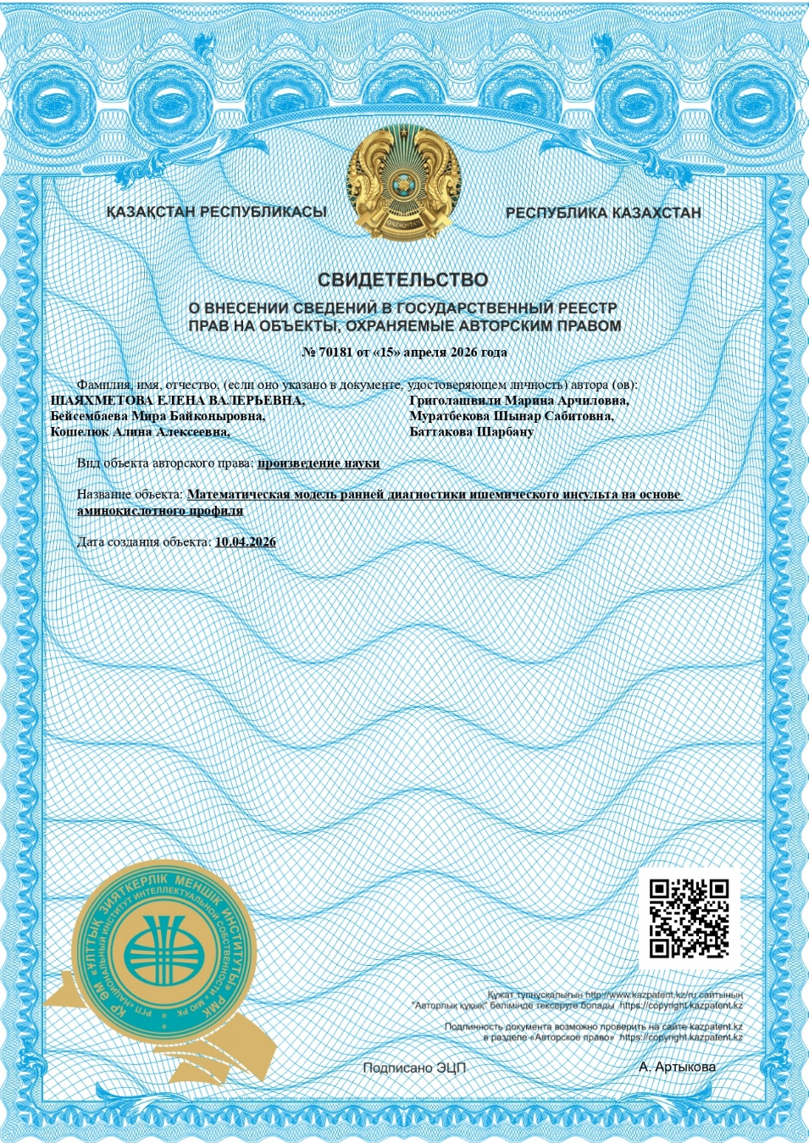

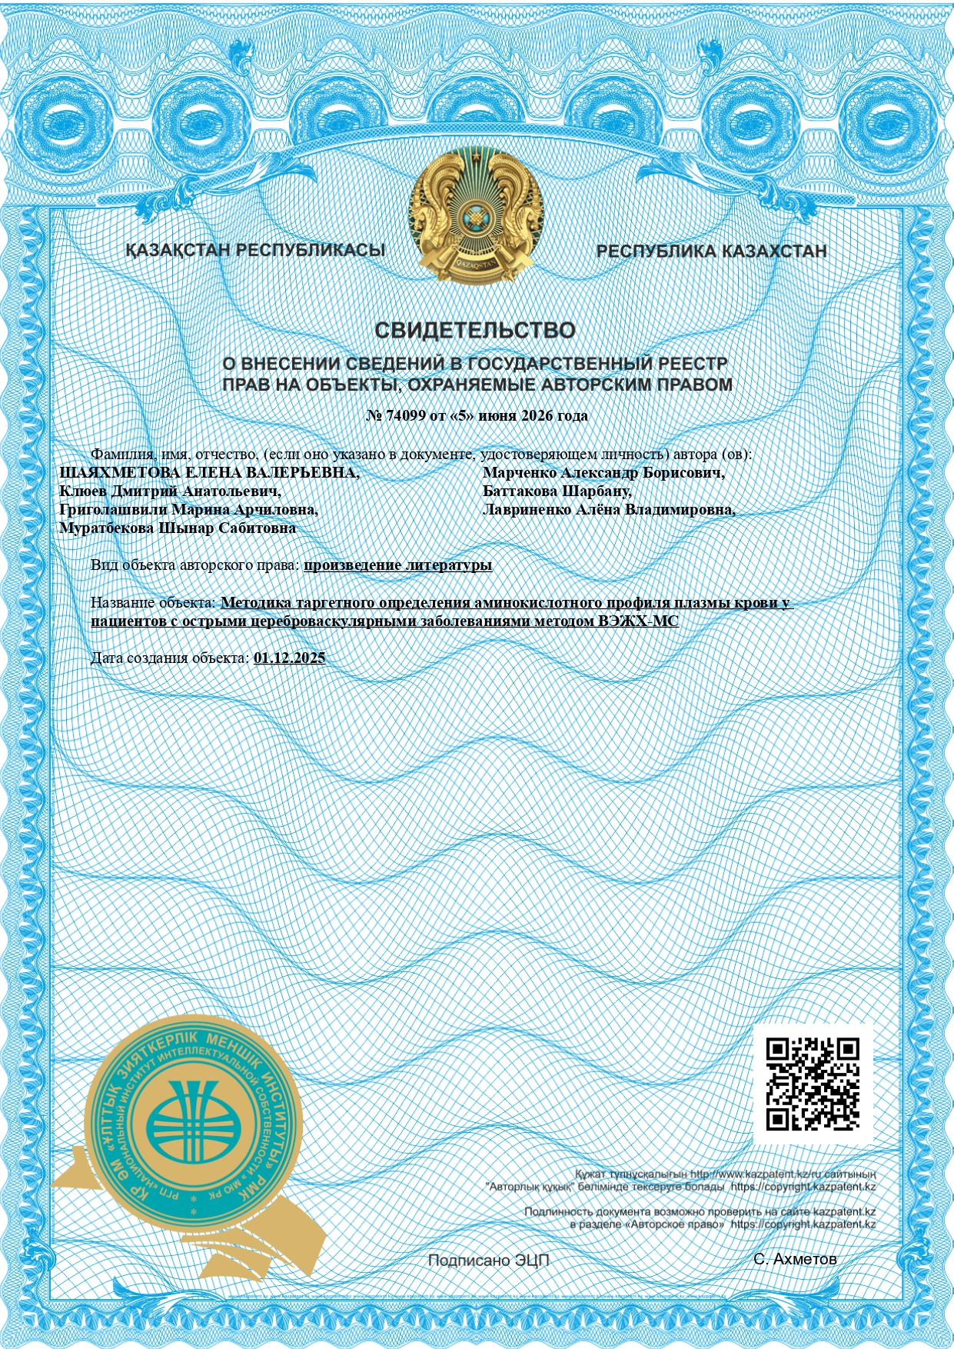

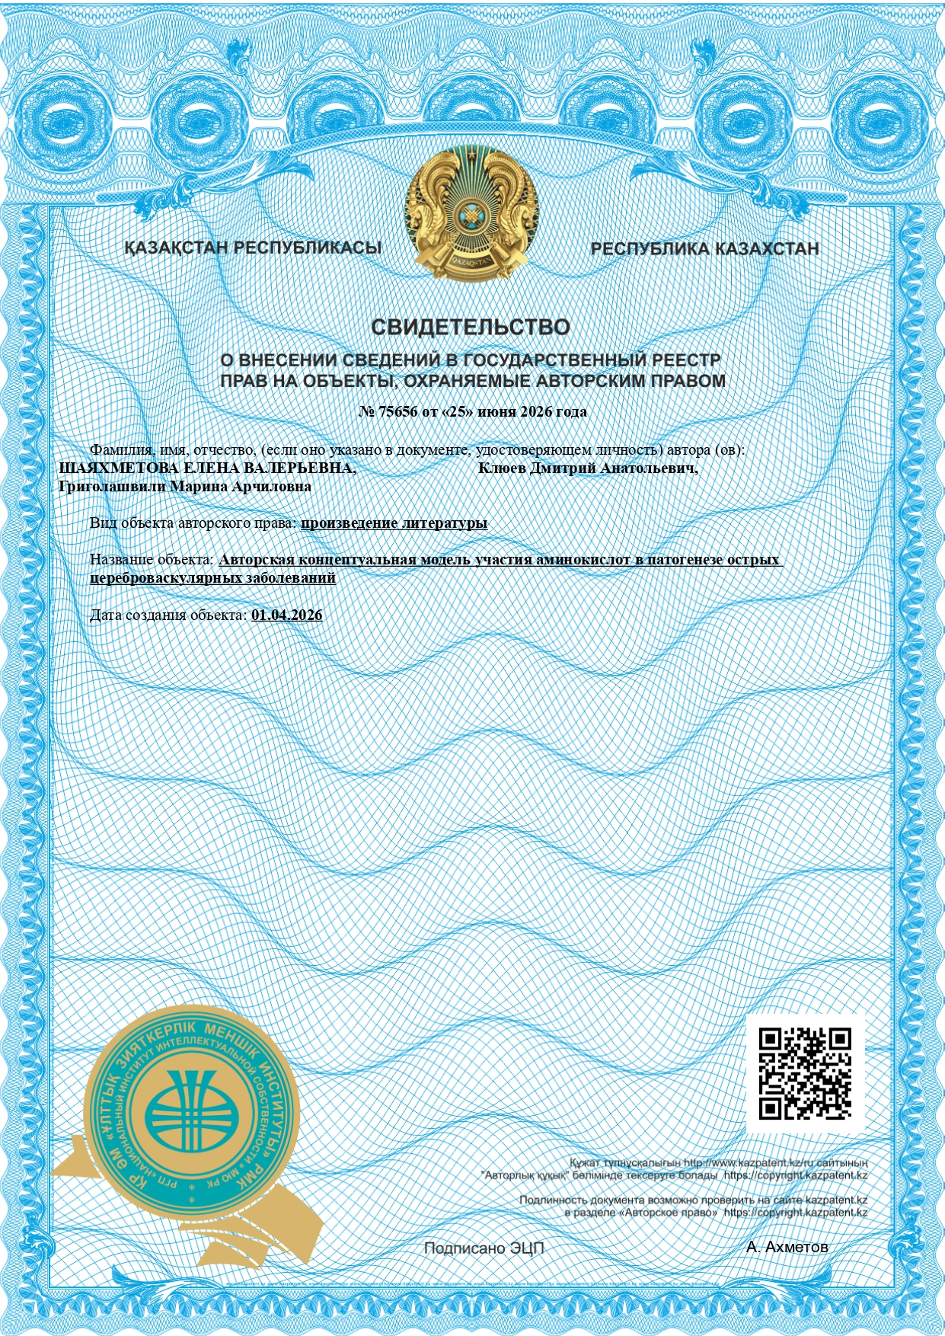

Приложение Б. Акты внедрения результатов научно-исследовательской работы
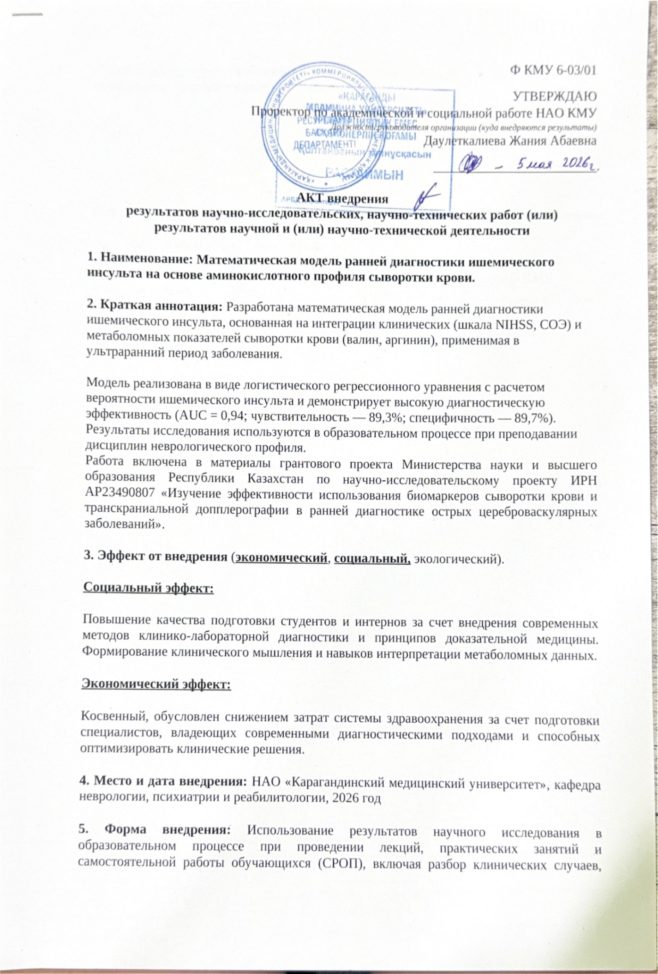
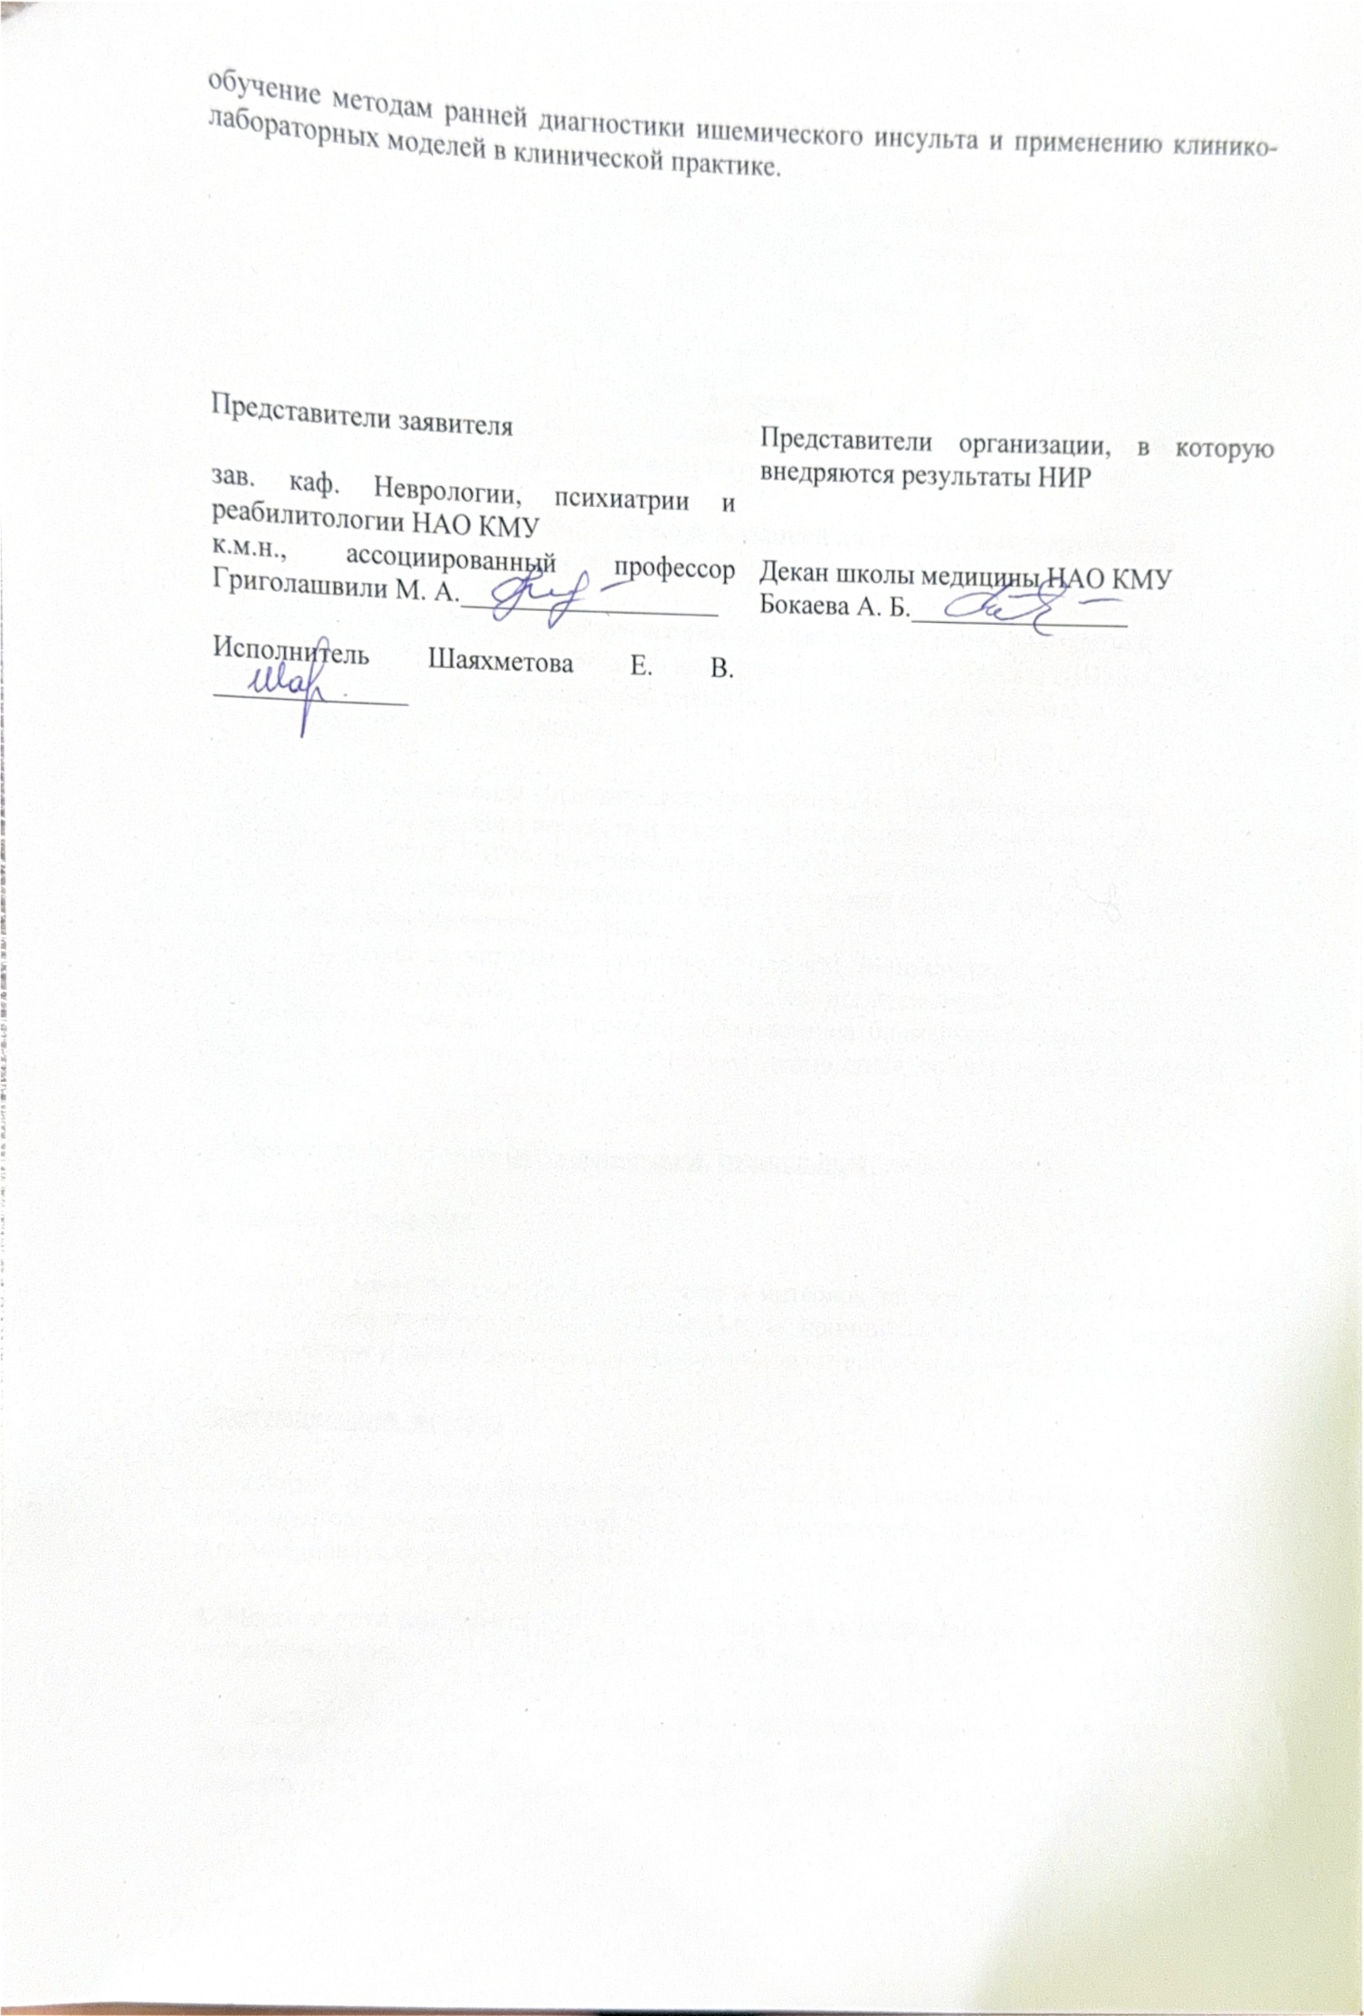
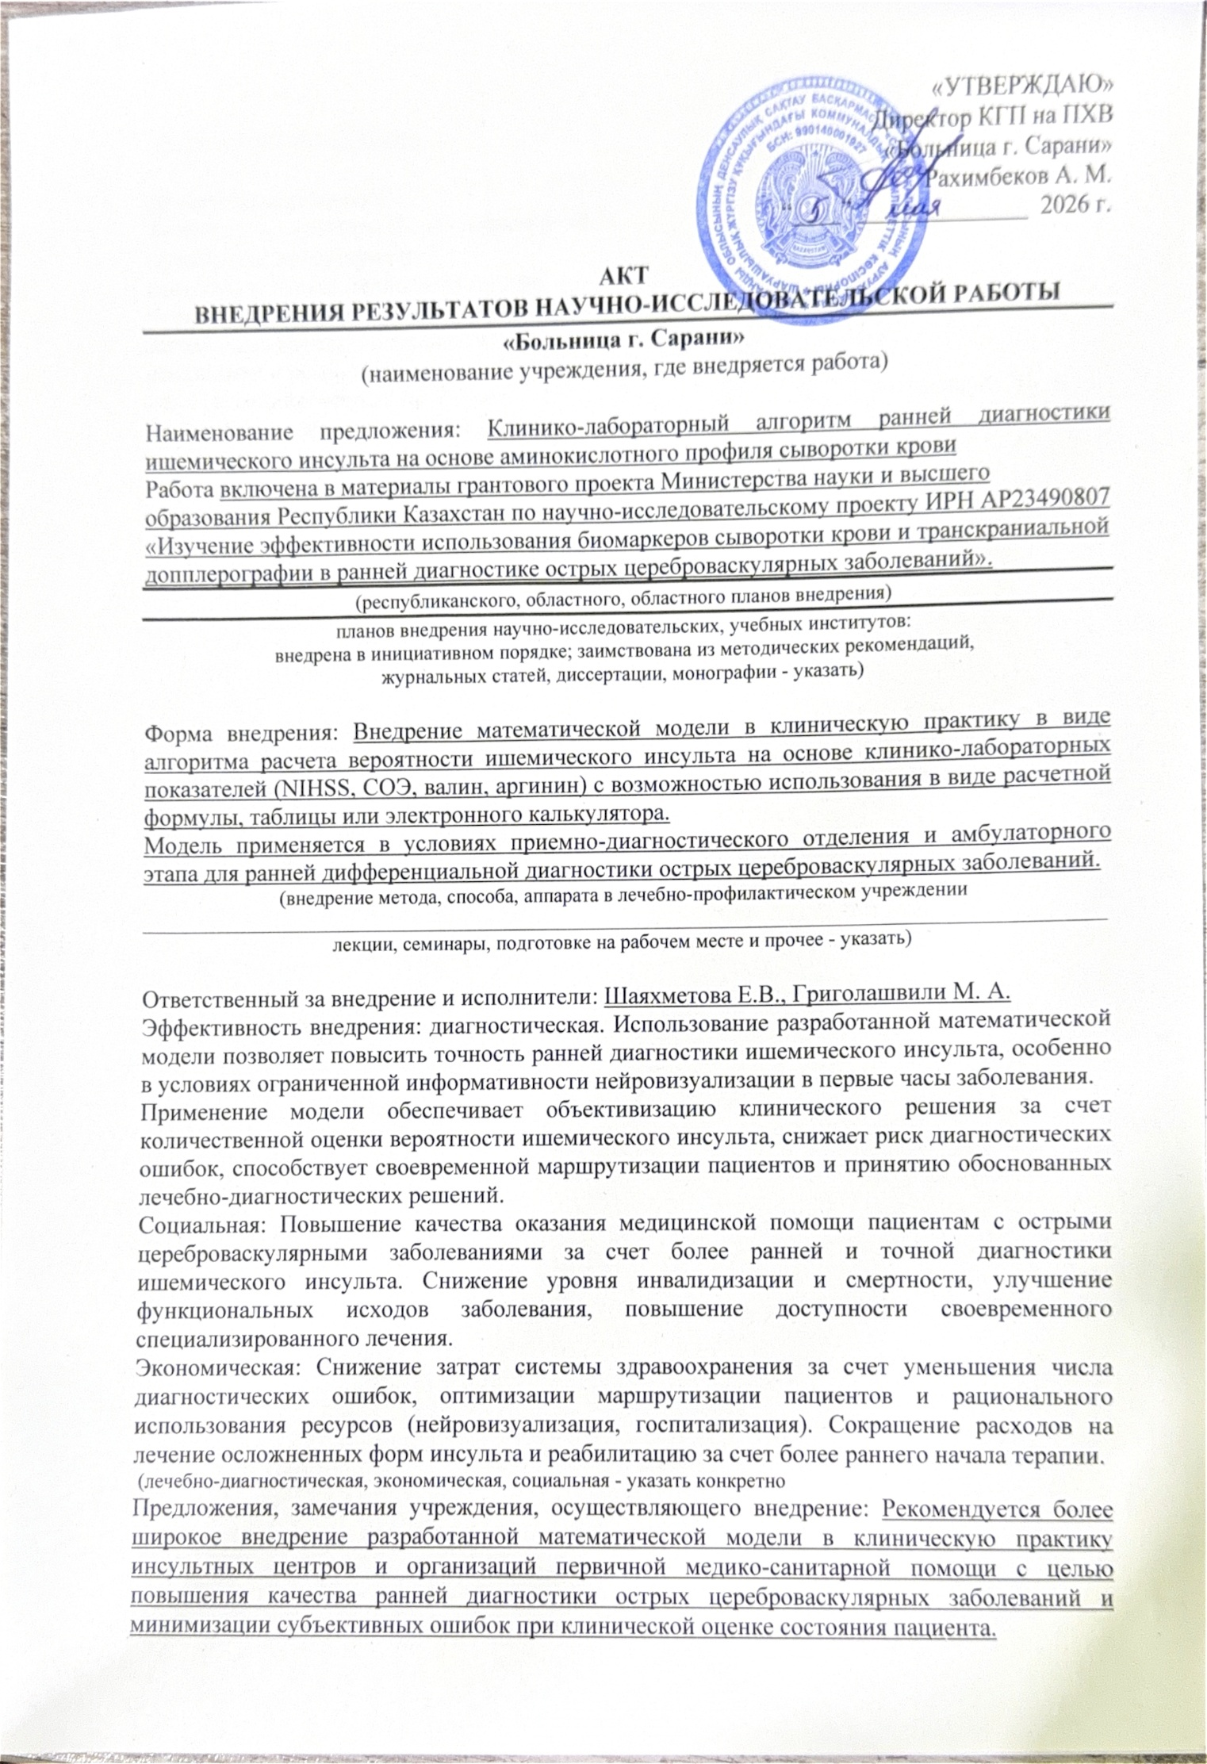
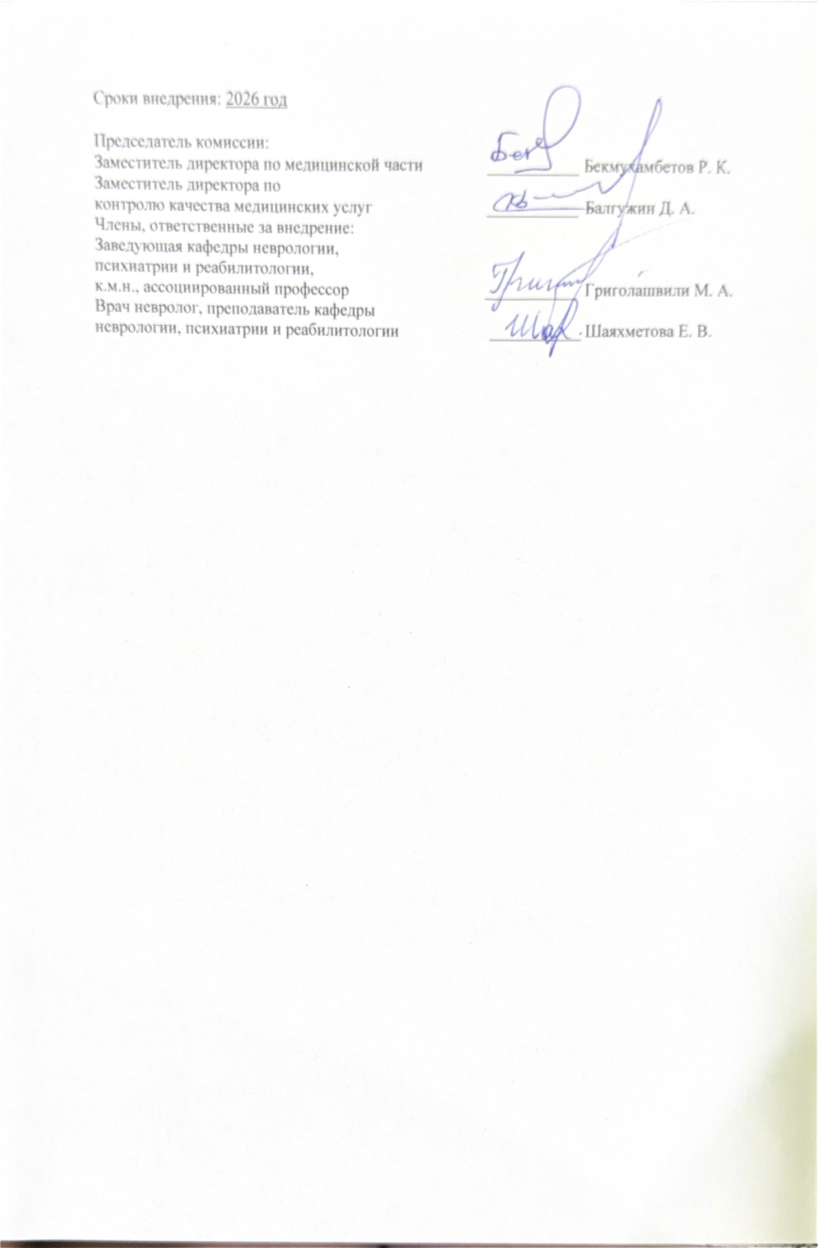
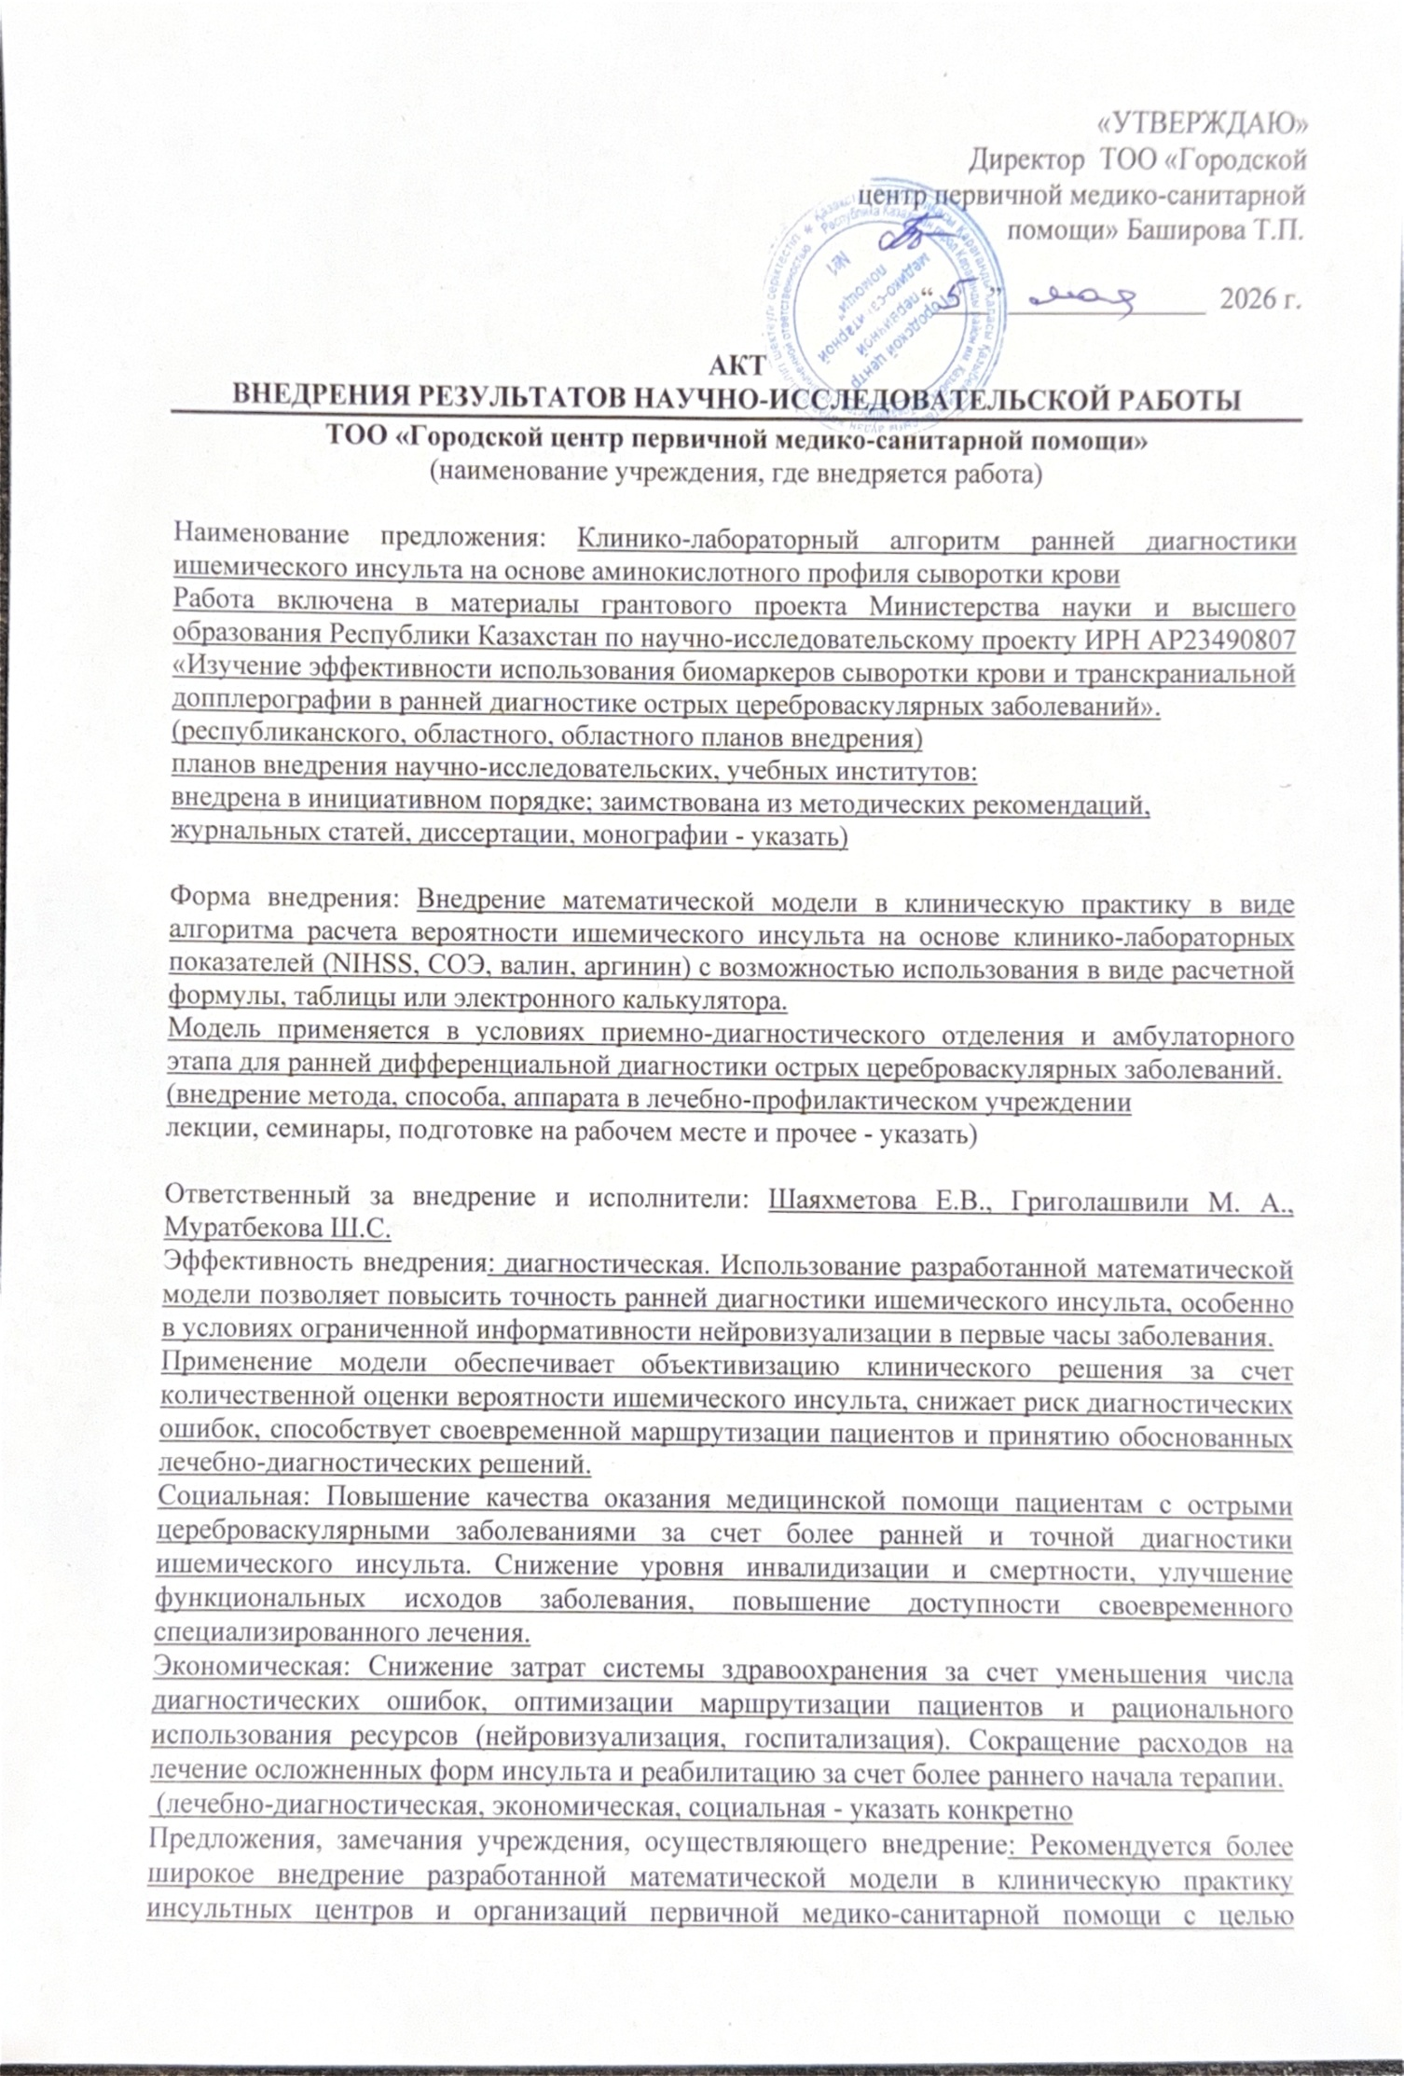
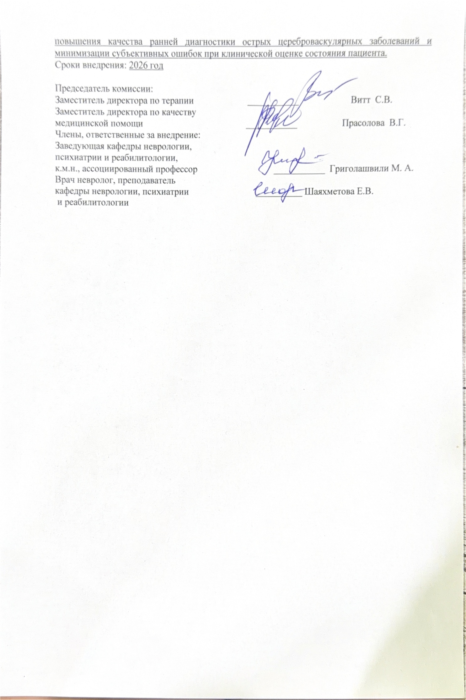

Приложение В. Хроматограммы стандартных образцов исследуемых аминокислот при ВЭЖХ-МС-анализе
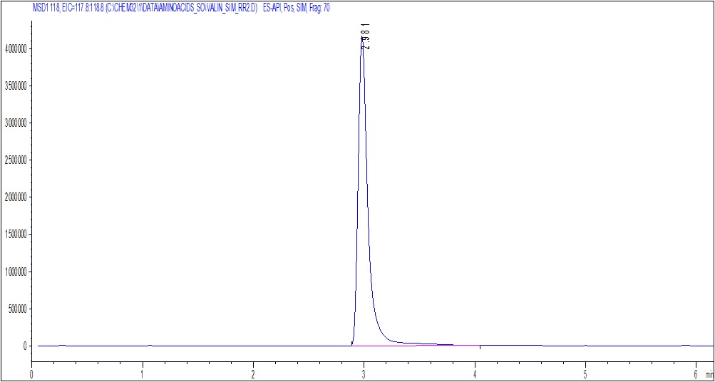
Рисунок В.1 - Хроматограмма стандартного образца валина при ВЭЖХ-МС-анализе.
Примечание - хроматограммы получены методом ВЭЖХ-МС в режиме мониторинга выбранных ионов (SIM) для стандартных образцов исследуемых аминокислот.

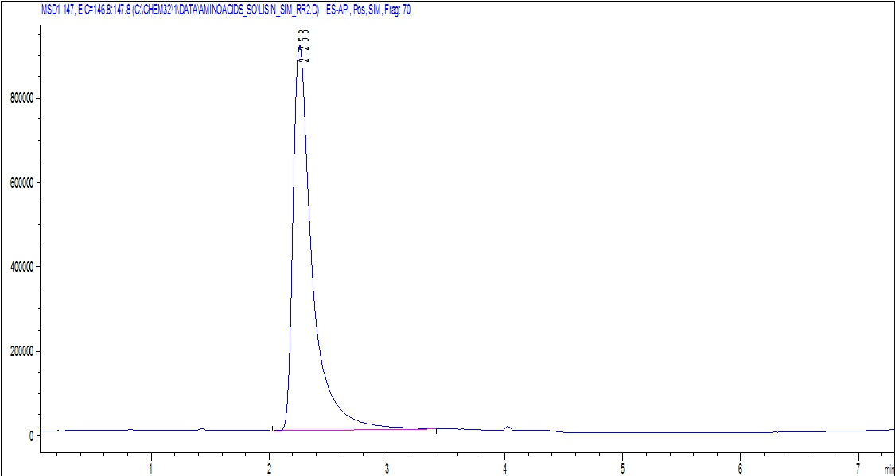
Рисунок В.2 - Хроматограмма стандартного образца лизина при ВЭЖХ-МС-анализе.
Примечание - хроматограммы получены методом ВЭЖХ-МС в режиме мониторинга выбранных ионов (SIM) для стандартных образцов исследуемых аминокислот.
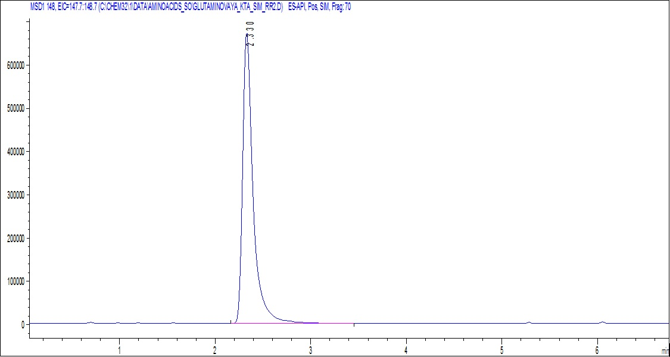
Рисунок В.3 - Хроматограмма стандартного образца глутаминовой кислоты при ВЭЖХ-МС-анализе.
Примечание - хроматограммы получены методом ВЭЖХ-МС в режиме мониторинга выбранных ионов (SIM) для стандартных образцов исследуемых аминокислот.

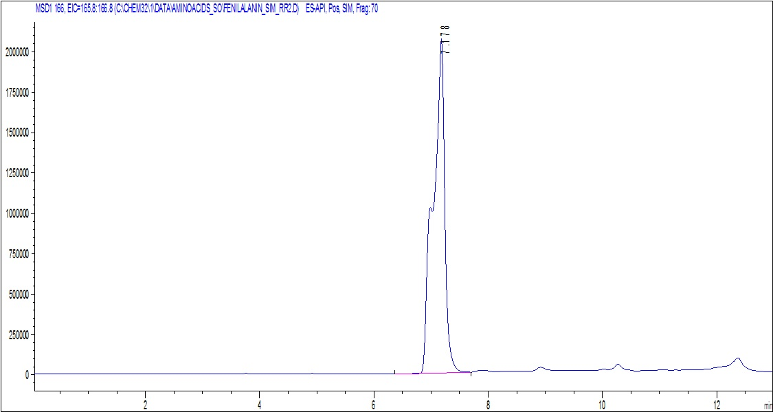
Рисунок В.4 - Хроматограмма стандартного образца фенилаланина при ВЭЖХ-МС-анализе.
Примечание - хроматограммы получены методом ВЭЖХ-МС в режиме мониторинга выбранных ионов (SIM) для стандартных образцов исследуемых аминокислот.
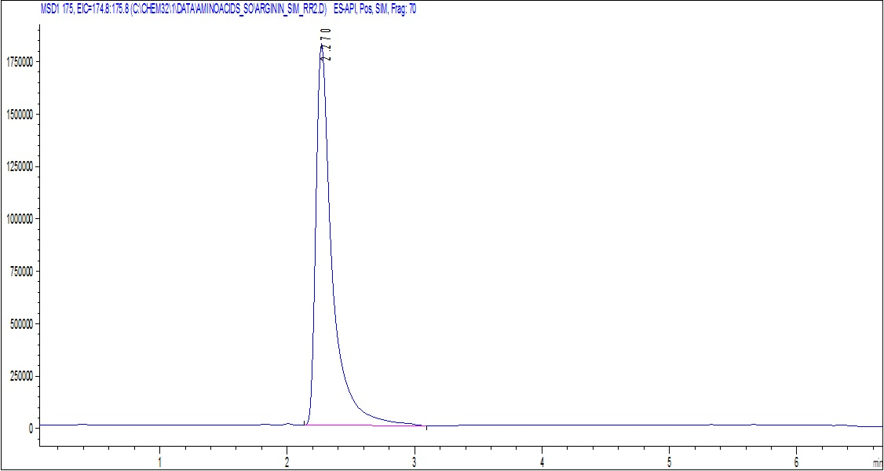
Рисунок В.5 - Хроматограмма стандартного образца аргинина при ВЭЖХ-МС-анализе.
Примечание - хроматограммы получены методом ВЭЖХ-МС в режиме мониторинга выбранных ионов (SIM) для стандартных образцов исследуемых аминокислот.

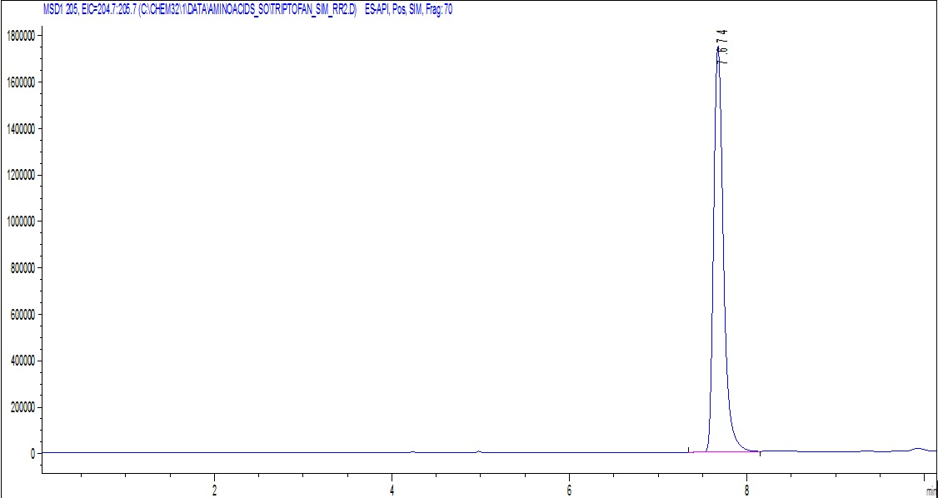
Рисунок В.6 - Хроматограмма стандартного образца триптофана при ВЭЖХ-МС-анализе.
Примечание - хроматограммы получены методом ВЭЖХ-МС в режиме мониторинга выбранных ионов (SIM) для стандартных образцов исследуемых аминокислот.

